私有云云客服

操

作

手

册

版权所有：北京容联七陌科技有限公司

目录

目录
一、 通话模块 1
1. 通话配置 1
1.1. 配置IVR流程 1
1.2. 技能组配置 2
1.3. 通话辅助功能配置 3
2.1. 通话控制(软电话条) 5
2.2. 通话标签 11
2.3. 用户来电 11
2.4. 待处理 14
2.5. 通话记录卡片 14
2.6. 通话查询 16
二．权限 18
2.6.1. 通话快捷搜索 19
2.6.2. 号码检索 19
2.6.3. 高级搜索 20
2.7. 通话分配 20
2.8. 批量操作 21
2.8.1. 录音下载 21
2.8.2. 通话记录导出 1
二、 在线客服 1
1. 概述 1
2. 在线客服全局配置 1
2.1. 结束会话类别配置 1
2.2. 满意度配置 2
2.3. 快捷回复 2
2.4. 黑名单管理 3
2.5. 禁止咨询提示设置 3
2.6. 在线咨询座席端设置 4
2.7. 在线咨询访客端设置 5
2.8. 数据统计设置 5
3. 在线客服功能 6
①：此处为座席状态、消息提醒设置处； 6
②：此处为会话上限设置、检索、领取会话处； 6
③：此处为会话列表展示处； 6
④：此处为在线会话窗口； 6
⑤：此处为在线会话辅助信息处，如：客户信息、快捷回复、客户tab页等； 7
⑥：此处为会话消息提醒处，如有咨询时，会浏览器推送提醒； 7
3.1. 辅助设置 7
3.2. 会话接入 9
3.3. 会话结束 13
3.4. 会话保存 14
3.5. 主动邀请 18
3.6. 会话查询 19
3.7. 机器人会话 20
3.8. 会话导出 21
3.9. 主动会话 23
4. 日程管理 25
4.1. 节点管理 25
4.2. 流程管理 35
4.3. 日程管理 37
三、 知识库 37
1. 知识库说明 38
1.1. 知识库新增 38
1.2. 知识库删除/修改 39
1.3. 知识库检索 39
1.4. 知识库评论 40
1.5. 知识库导入功能 41
四、 统计报表 42
1. 通话报表 43
1.1. 呼入时间趋势报表 43
1.2. 呼入地域分布报表 44
1.3. 呼出时间趋势报表 45
1.4. 呼出地域分布报表 46
1.5. 技能组对比报表 46
1.6. 技能组时间趋势报表 47
1.7. 座席工作量报表 48
1.8. 座席满意度调查报表 49
2. 在线客服报表 50
2.1. 消息报表 50
2.2. 业务分析报表 51
2.3. 会话数时间趋势报表 52
2.4. 渠道满意度报表 53
2.5. 访客来源分析报表 53
2.6. 座席工作量报表 56
2.7. 座席满意度报表 57
2.8. 客服响应统计报表 58
2.9. 工作量对比报表 59
2.10. 工作量质量对比报表 60
2.11. 排队情况报表 60
3. 其他报表 61
3.1. 邮件报表 61
3.2. 客户报表 63
3.3. 工单报表 64
3.4. 问卷报表 65
3.5. 远程连接报表 67
五、 质检模块 69
1. 质检模板配置 69
1.1. 添加打分模板 69
1.2. 添加Pass模板 70
2. 质检周期设置 71
3. 人工绩效设置 71
4. 质检打分 72
4.1. 在线客服质检 72
4.2. 通话质检 77
5.1. 在线客服质检查询 82
5.2. 通话质检查询 83
6.1. 在线客服座席质检查询 85
6.2. 通话座席质检查询 85
六、 问卷模块 87
1. 问卷调查配置 87
1.1. 动态问卷模板 87
1.2. 动静结合问卷模板 88
2. 问卷导入 94
2.1. 导入问卷 94
2.2. 分配问卷 95
2.3. 问卷回访 97
2.4. 查看问卷 98

- 通话模块
七陌云客服拥有强大的通讯能力以及通讯控制能力，七陌云客服提供覆盖呼叫中心全业务功能的语音通话应用，同时还提供除呼叫中心功能外的其他丰富的客服后台操作功能。

通话配置

配置IVR流程
语音导航又叫IVR(InteractiveVoiceResponse)即互动式语音应答，电话呼入呼叫中心后，一般都有欢迎词和按键导航，根据客户按键转接给对应业务组座席来接听。也可以根据用户输入的内容播放有关的信息。这些进入呼叫中心后来电与电话系统的交互可以统称为IVR。

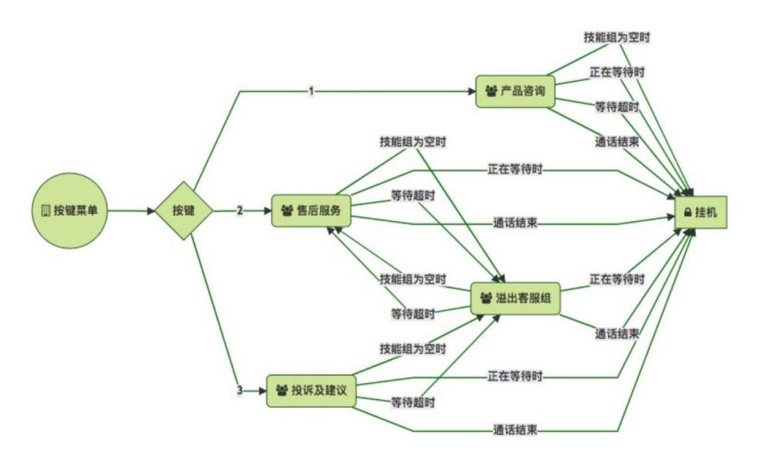
一般情况下，呼叫中心导航为如下图所示：

因为IVR流程配置相对复杂，为帮助企业快速上线IVR，企业可根据自身需求提出自己的IVR流程需求，发送申请到七陌service@7moor.com邮箱即可。
或登陆七陌云客服平台，点击“设置->渠道设置->电话客服”，点击“申请配置”如下图，填入信息即可：

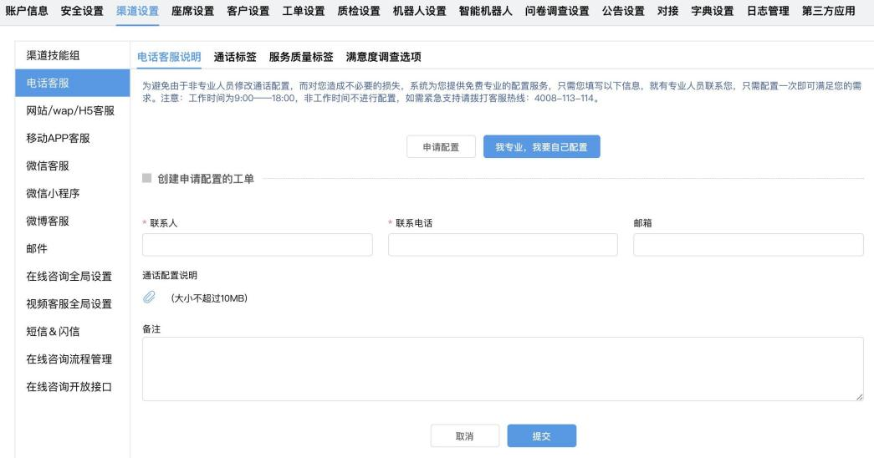

技能组配置
技能组配置：可以设置电话技能组、分配策略、等待时长、接听座席等功能。

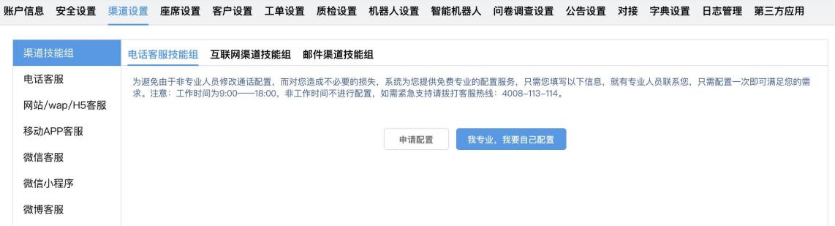
登陆七陌云客服平台，点击“设置->渠道设置->渠道技能组->电话客服技能组”，申请技能配置，如下图：

(注：为避免由于非专业人员修改通话配置，而对您造成不必要的损失，系统为您提供免费专业的配置服务，只需您填写以下信息，就有专业人员联系您，只需配置一次即可满足您的需求。注意：工作时间为
9:00——18:00，非工作时间不进行配置，如需紧急支持请拨打客服热线：4008-113-114。)
点击“申请配置”，留下您的联系方式以及配置说明即可。
(注：通话配置过于复杂，不进行个人配置讲解)

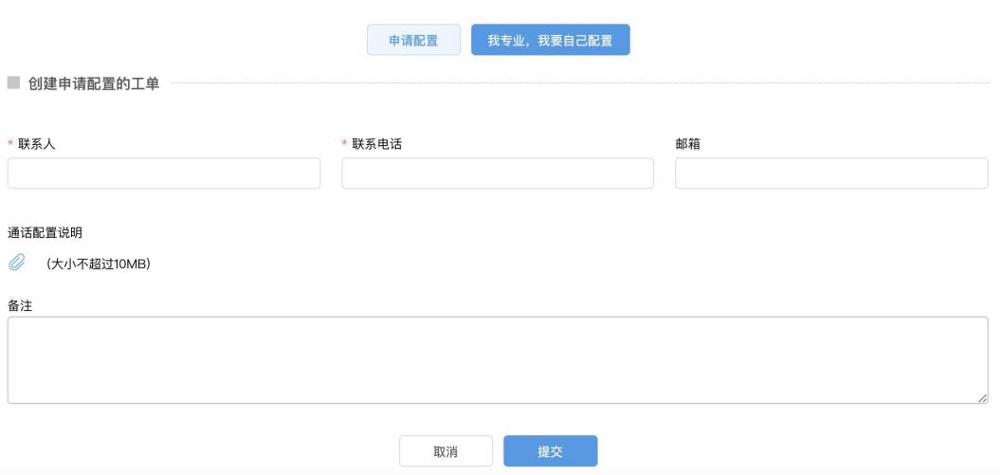

通话辅助功能配置
登陆七陌云客服平台，点击“设置->渠道设置->电话客服”。

通话标签配置
通话标签：区分通话记录分类用的标签，用于通话后选择通话分类使用。
登陆七陌云客服平台，点击“设置->渠道设置->电话客服->通话标签”，点击添加，如下图：

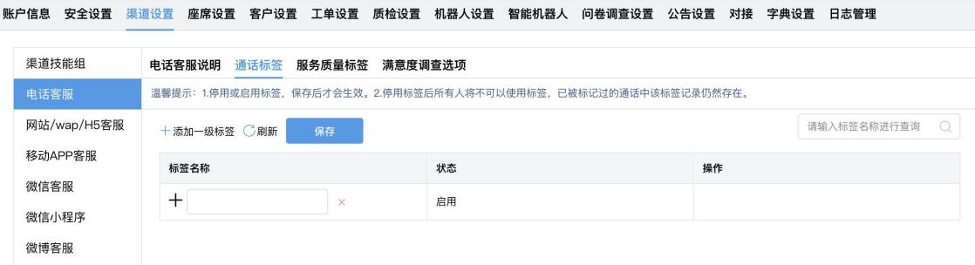


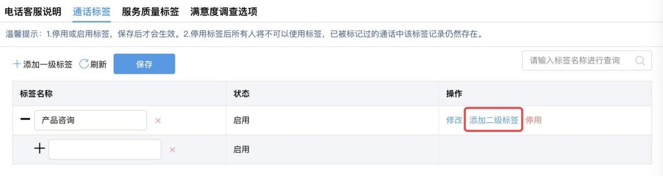
通话标签可以设置多层级，添加完一级标签后，可在一级标签基础上添加二级标签，如下图：

注：
      - 停用或启用标签，保存后才会生效。
      - 停用标签后所有人将不可以使用标签，已被标记过的通话中该标签记录仍然存在。

服务质量标签配置

通话标签：用于给通话记录打分的标签(质检功能使用)；

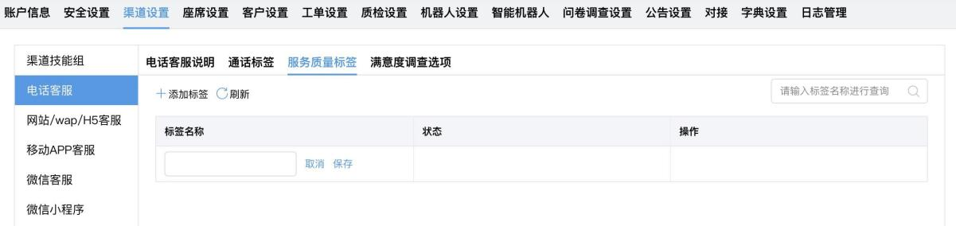
登陆七陌云客服平台，点击“设置->渠道设置->电话客服->服务质量标签”，点击添加，如下图：

满意度调查选项配置

满意度调查选项：用于通话后发送给用户的满意度评分选项；
登陆七陌云客服平台，点击“设置->渠道设置->电话客服->满意度调查选项”，支持配置二级满意度，
如下图：

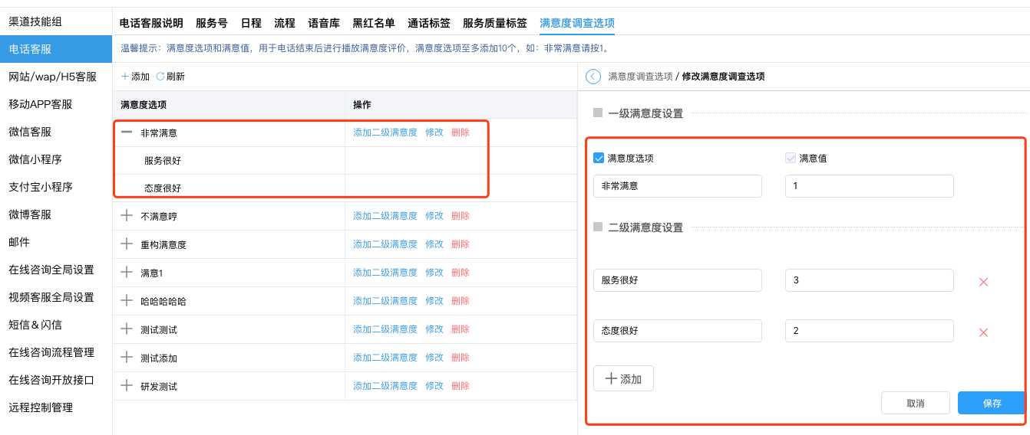
例如：请您对我本次服务做出评价，满意请按1，不满意请按2，若用户按键1之后，会转到该按键下对应的二级满意度，服务专业请按1，态度热情请按2

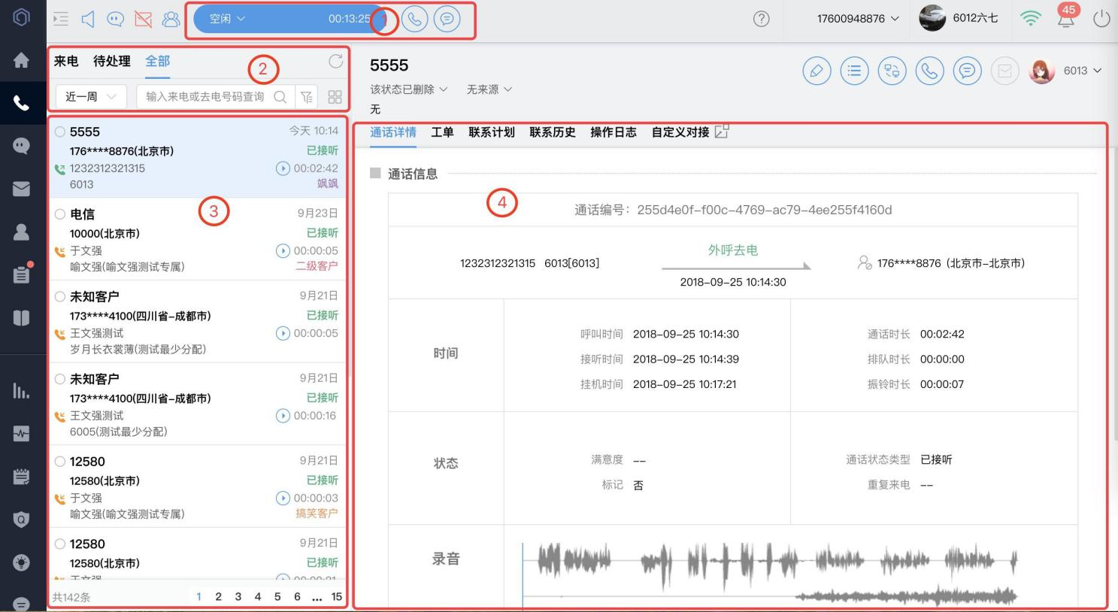
通话工作台
解释，通话工作台标注功能介绍如下
①：此处为通话控制(软电话条)功能区；
②：此处为通话基础功能选择区；
③：此处为通话列表，信息展示区；
④：此处为单个通话详情，信息记录区；

通话控制(软电话条)
七陌云客服平台提软电话条功能，可以在保持呼叫状态下进行通话控制，主要有拨打电话，发送短信，在通话中进行保持、转接、咨询、三方等功能。

呼叫
点击软电话条直接选择/输入号码，点击回车按键拨打电话即可；
如果当前接听方式为语音网关，语音网关没有设置好的话，呼叫界面会显示为不可用，并且座席状态会变为未连接；
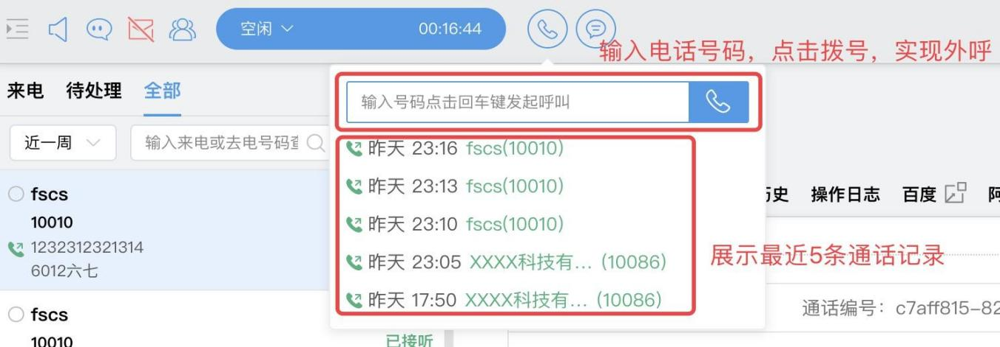

外呼时自动显示归属地，帮助企业监测目标人群的地域分布。且弹出外呼弹屏，座席可快速在外呼过程中对通话进行记录。
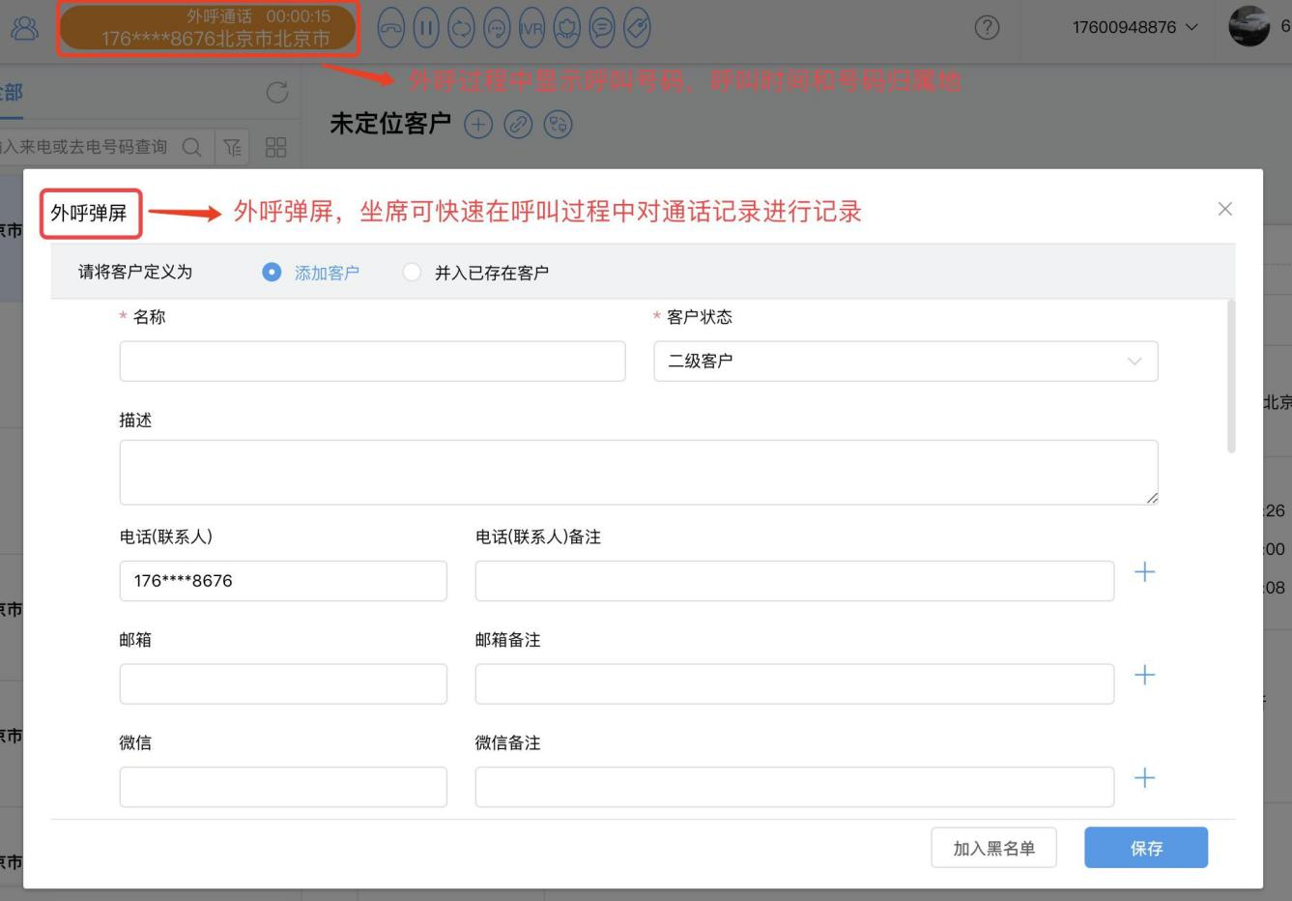

挂断

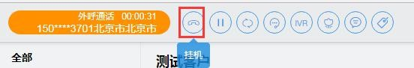
如果当前座席正在通话，那么外呼按钮会自动切换为挂机按钮，点击挂机按钮系统会自动切断当前通话，如下图：

保持
在座席通话过程中，如果座席人员有事情需要咨询身边的同事，又不想让客户听到，就可以点击保持按钮，这个时候座席人员和客户的通话会被系统音乐取代，双方在说话的时候内容都互相听不到，同时保持按钮会变成恢复按钮，点击恢复按钮之后恢复座席和客户之间的通话，如下图：


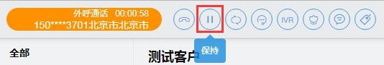
转接
座席通话的过程中，点击转接按钮，可以将当前电话转给其他座席人员，技能组或者外线电话，此类转接叫做盲转，因为在转接的时候不清楚第三方的状态，如果第三方此时正在通话，就无法接听这个电话。如下图：


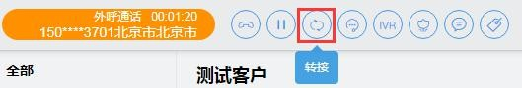
点击“转接”后，会弹出图层，选择转接人员，如下图：

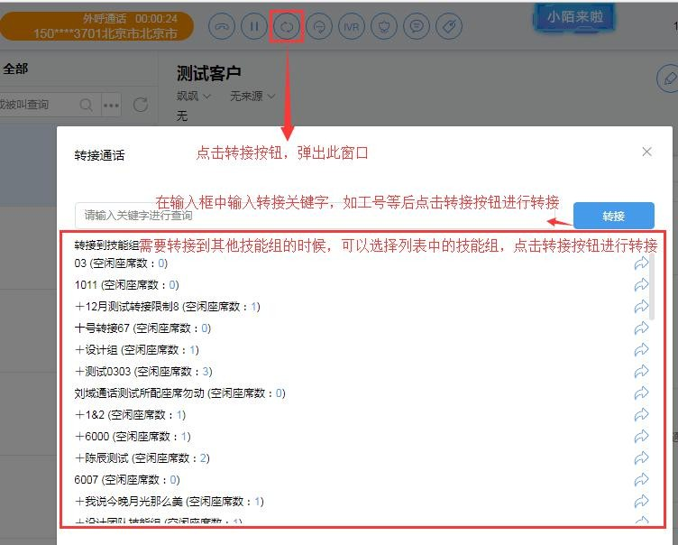

咨询

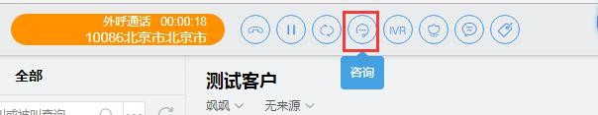
咨询功能也是非盲转功能，座席在通话的过程中可以暂停这个电话，将自己的电话呼叫到第三方电话上，在咨询第三方的时候客户会听到等待的音乐，座席人员咨询完第三方之后，可以将电话转给第三方，或者结束咨询恢复与客户之间的通话，如下图：
点击“咨询”后，会弹出图层，如下图：

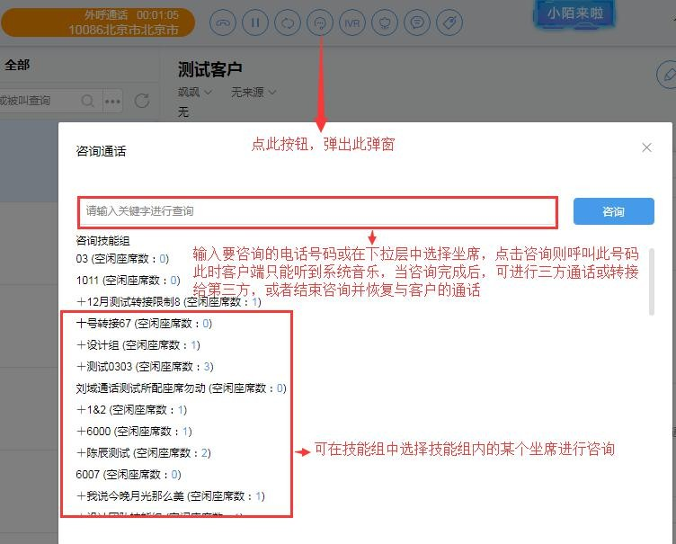


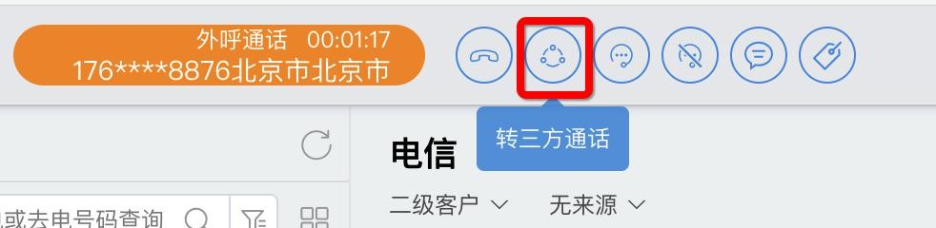
咨询成功后，会出现”转三方通话”按钮，点击即可进入三方通话并有语音提示，若三方通话过程中，有一方退出通话时，剩余方会有语音提示，如下图：

转ivr菜单
IVR功能，需要管理员提前在设置后台转IVR菜单节点中进行设置。

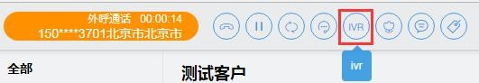
在通话过程中，如用户咨询问题转接错误，可向用户重新发送ivr，选择已经设置好的IVR菜单直接点击转菜单选，如下图：

点击“ivr”后，如下图：

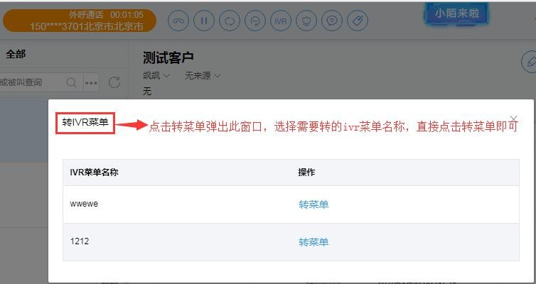

发送满意度


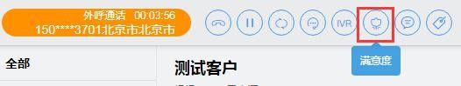
满意度功能就是转满意度调查，在通话过程中直接点击转调查选项即可(满意度选项里的内容需要管理员在设置后台进行设置)，如下图：

发送短信


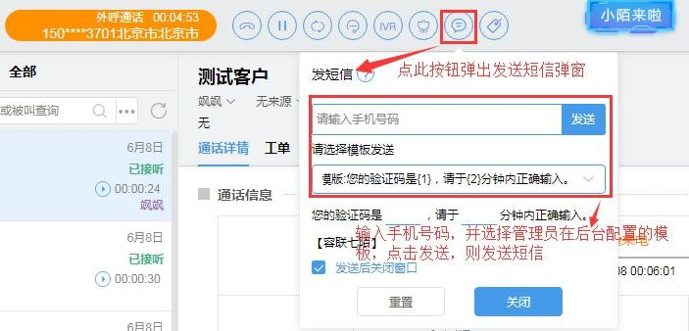
软电话条中的短信功能，可点击短信按钮，输入需要发送短信的电话号码，内容，选择个性签名，座席和客户通话过程中也可以给客户或者其他人发送短信。

通话标签
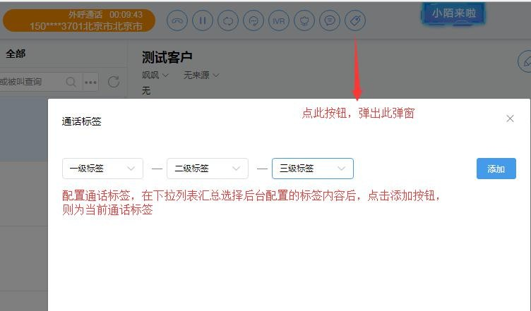
软电话条中的通话标签，可点击通话标签按钮，选择后台设置的通话标签，为当前通话添加标签。

用户来电
当用户呼入时，会在系统界面右上角进行新用户来电提醒，如下图：



来电信息会在“工作台->通话模块->来电”处显示用户来电信息(只展示当前座席登录时间内，呼入当前座席的来电记录)，如下图：

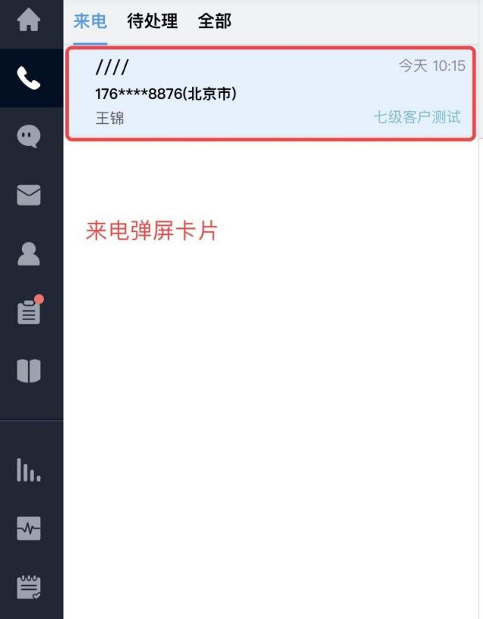

用户来电时，系统在来电弹屏卡片区域会自动弹出来电的主叫信息：来电号码、区域、客户名称、服务号码及来电时间，来电时并在系统右上角提示有新来电，点击提醒则展示该来电信息。

已知用户来电

当用户呼入时为已知(已经储存过用户信息)用户，来电页面右侧将自动展示已知客户的基本信息，并展示针对该客户所生成的工单、联系计划、联系历史、操作日志及管理员设置好的弹屏对接各tab，如下图：

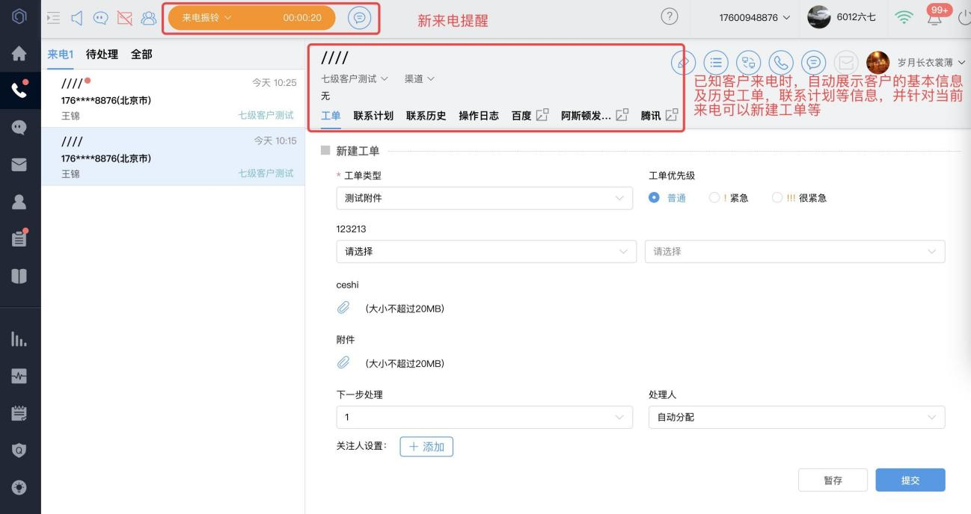

未知用户来电


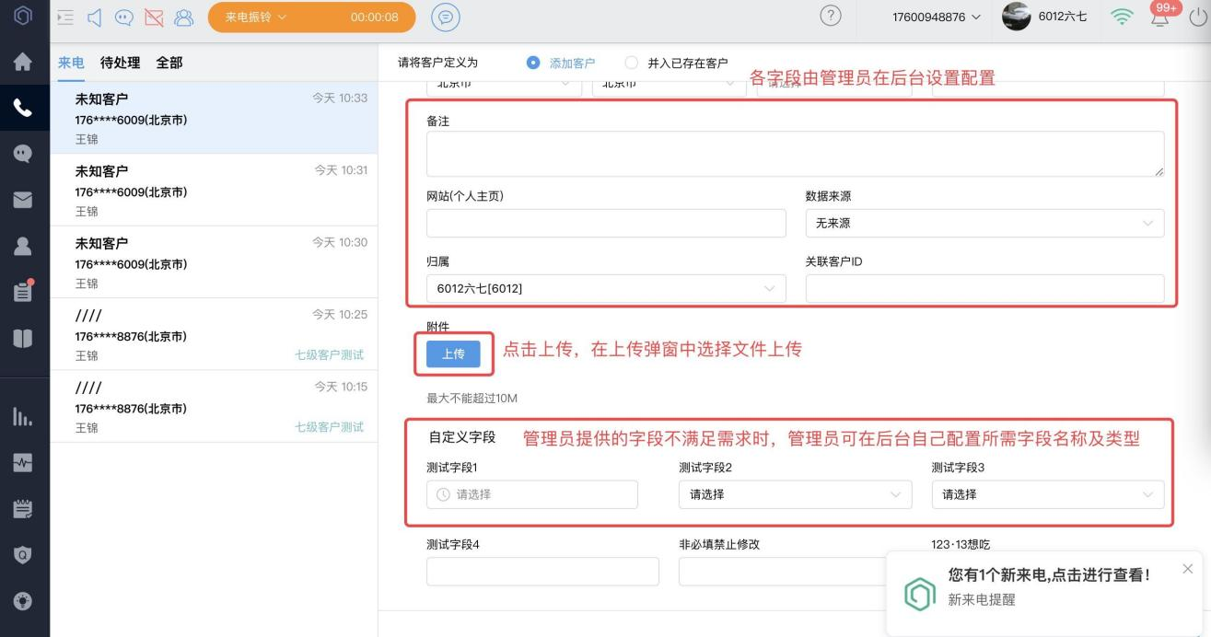
当用户呼入时为未知客户来电时，来电页面右侧自动展示添加客户信息页，座席可选择将该客户添加为新客户或并入已存在客户中去，如下图：
注：
      - 客户储存字段为自定义(详情请看客户管理功能模块设置)；
      - 允许座席上传附件内容，文件大小不能超过10M；
      - 若当前来电客户存在不法等行为，座席可自行将客户添加到黑名单，来电黑名单客户无法再次呼入系统，座席也无法呼出该客户；

用户信息合并

座席可先按照管理员在后台设置的允许座席以该字段为查询条件的字段搜索已存在客户；
根据搜索结果，勾选想要并入的客户信息，点击保存按钮，则将当前客户并入到选择的客户中，如下图：

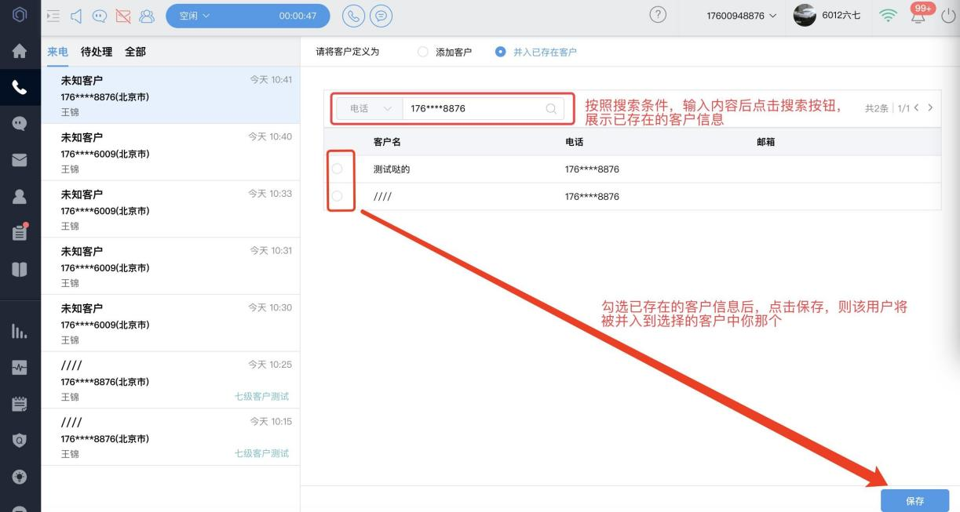

待处理

待处理：包含管理员手动分配给座席的未接来电。登陆云客服后台，“通话模块->待处理”。

通话记录卡片


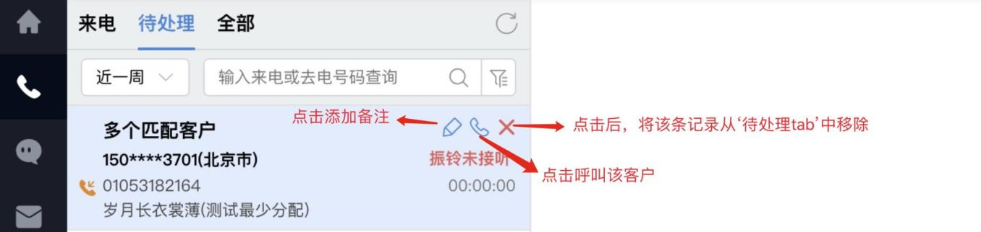
通话记录卡片上展示来电号码、区域、客户名称、呼入号码、公司名称、来电时间、通话时长、播放录音、和来电类型，如下图：

注：
    - 点击单条卡片，则在页面展示该条记录的通话信息。
    - 鼠标悬浮在卡片上，展示通添加备注、外呼和快捷关闭按钮。

通话详情

可点击单条通话记录，进行详细信息查看，展示客户基本信息，及通话详情、以往的业务工单、联系计划和联系历史等，点击不同的tab，则进入对应的tab页面。

通话信息

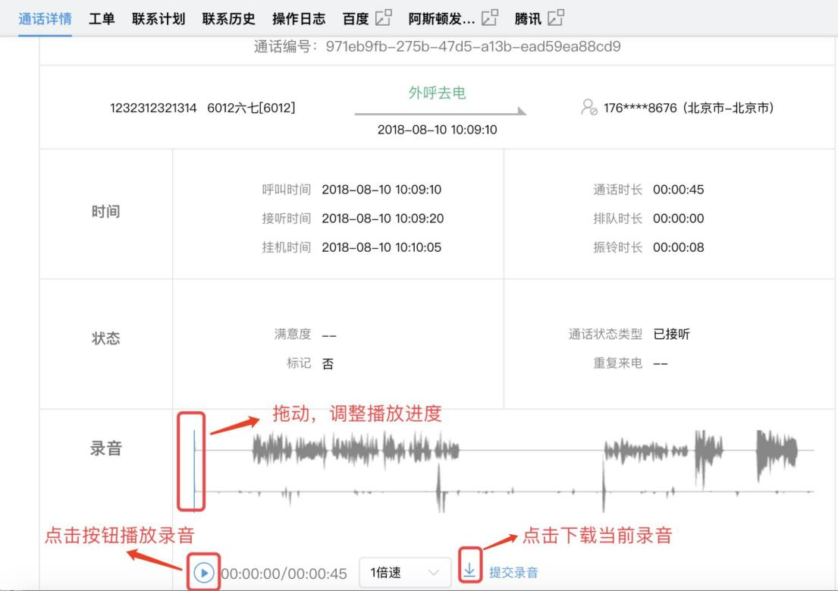
通话详情可查看此通话的时间、状态、听取录音等信息，如下图：

座席人员可在通话详情中听取通话录音并下载，假如业务量逐渐增大时座席人员可以修改客户的状态，客户的基本信息如果发现有变更，座席人员还可以更新客户信息、添加通话备注。

服务质量/通话标签

展示管理员在设置后台设置的通话标签和服务质量标签，点击下拉选择标签内容后，点击“添加”按钮，则将标签添加给当前通话。
点击“查看操作日志”按钮，弹出操作日志展示弹窗，可查看该通话的操作日志，如下图：

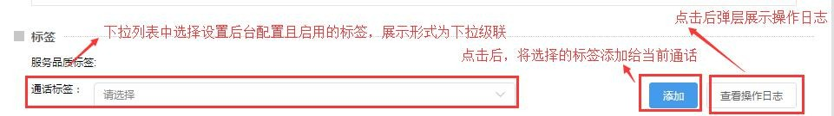

ivr轨迹


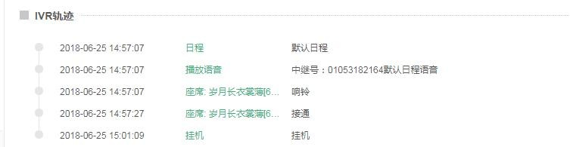
可查看此通话中，用户进入ivr后的操作记录，如下图：

通话查询
可点击单条通话记录，进行详细信息查看，展示客户基本信息，及通话详情、以往的业务工单、联系计划和联系历史等，点击不同的tab，则进入对应的tab页面。

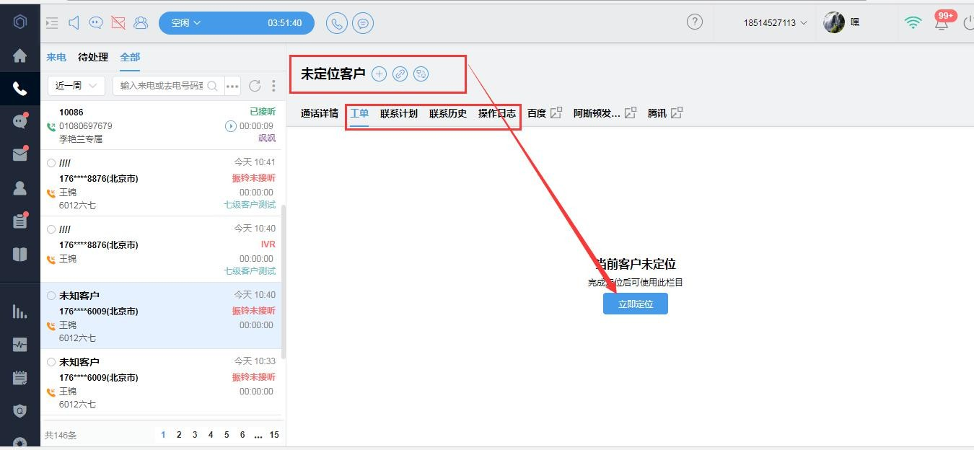
一．定位客户
1.当未定位客户时，无法查看点击工单，联系历史，操作日志模块。可以立即定位客户。点击后可以添加新客户或者并入已存在的客户。

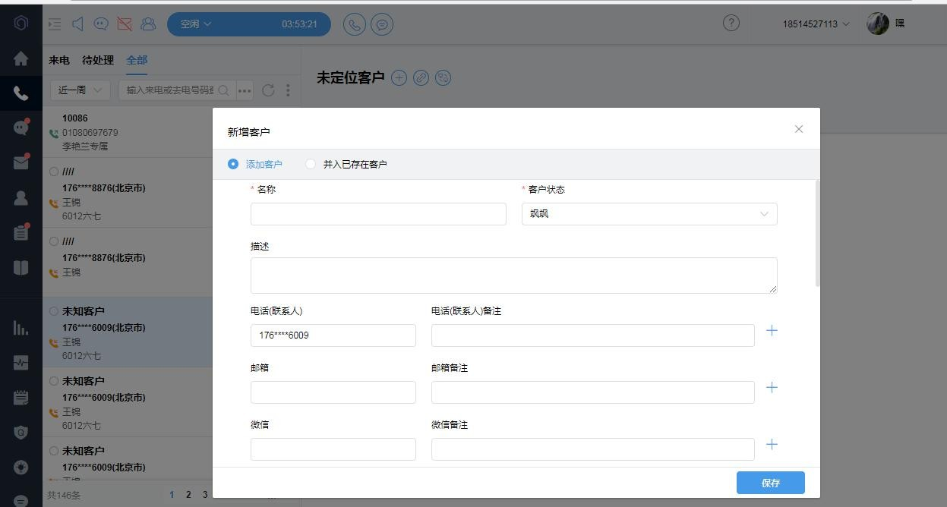

2. 当匹配多个客户时，则点击查看点击工单，联系历史，操作日志模块，可以直接选择一个客户

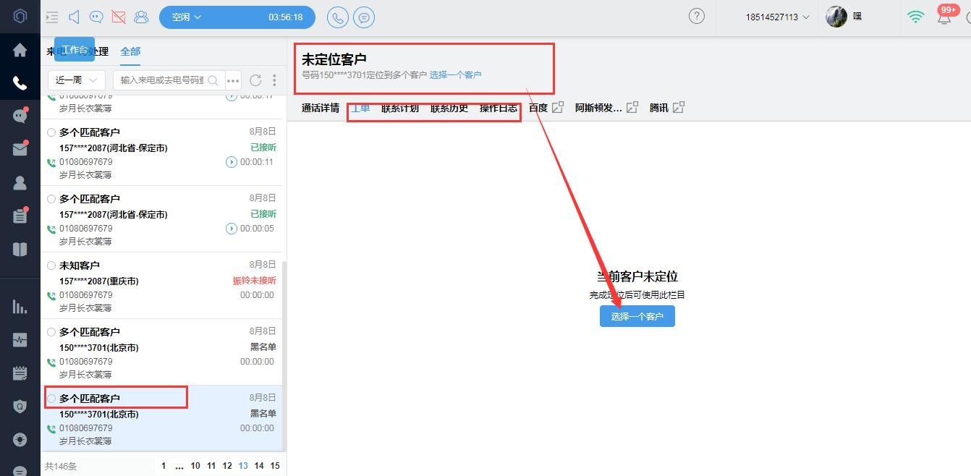

3.并入或者新增一个客户后则可以查看此客户下的工单，联系历史，联系计划和操作日志。

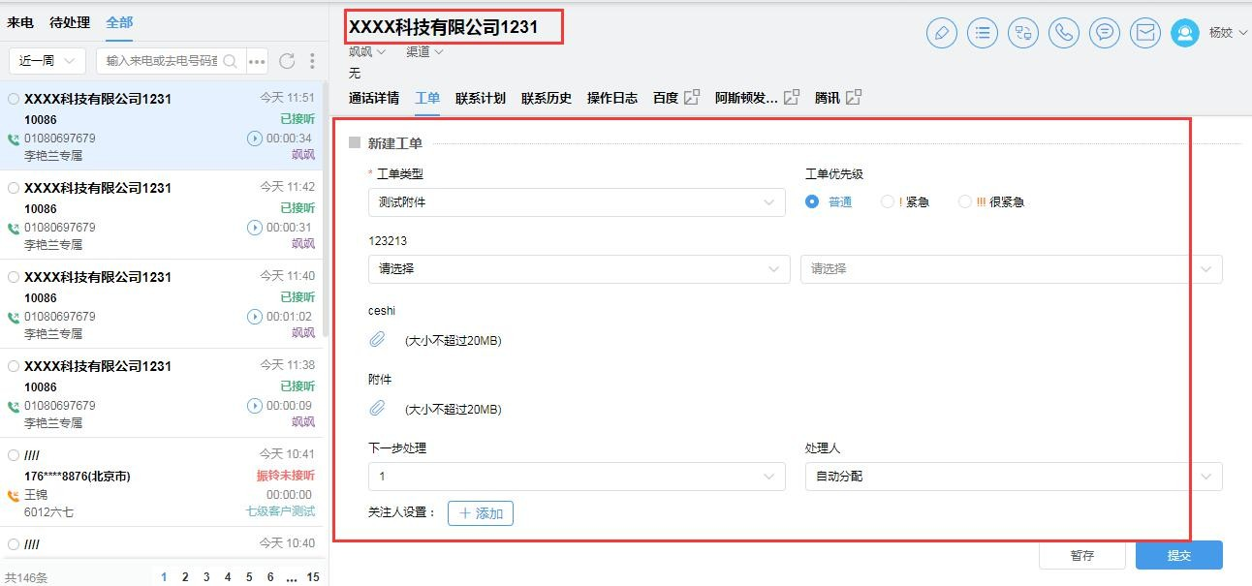
二．权限
当跳入计费后，勾线隐藏联系历史和操作日志权限，将隐藏联系计划和操作日志模块。

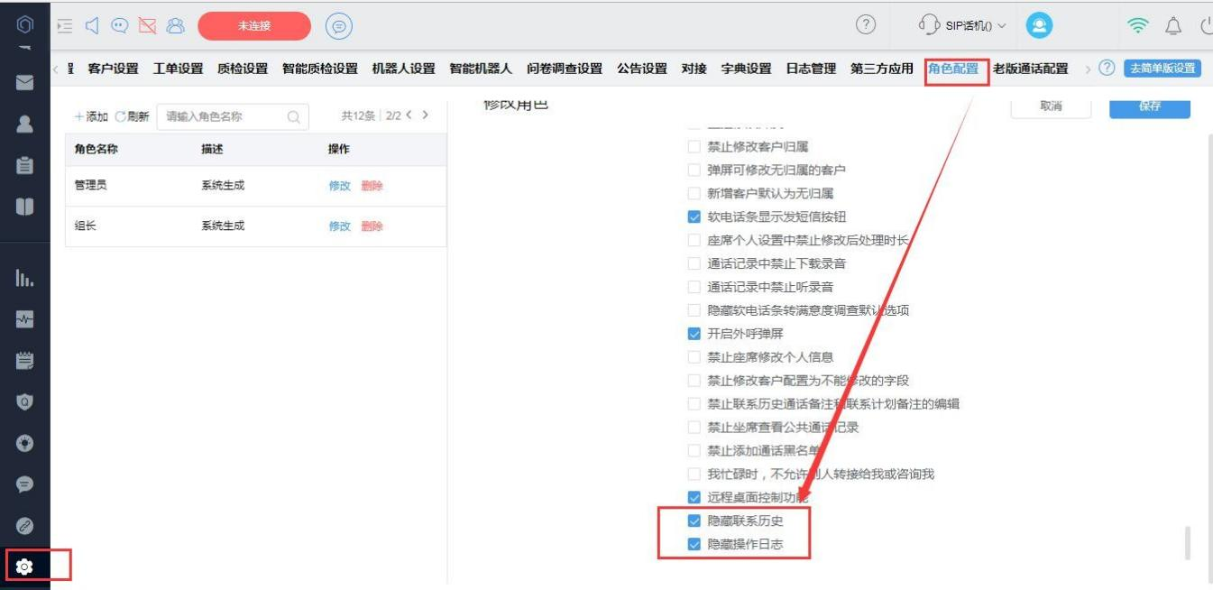

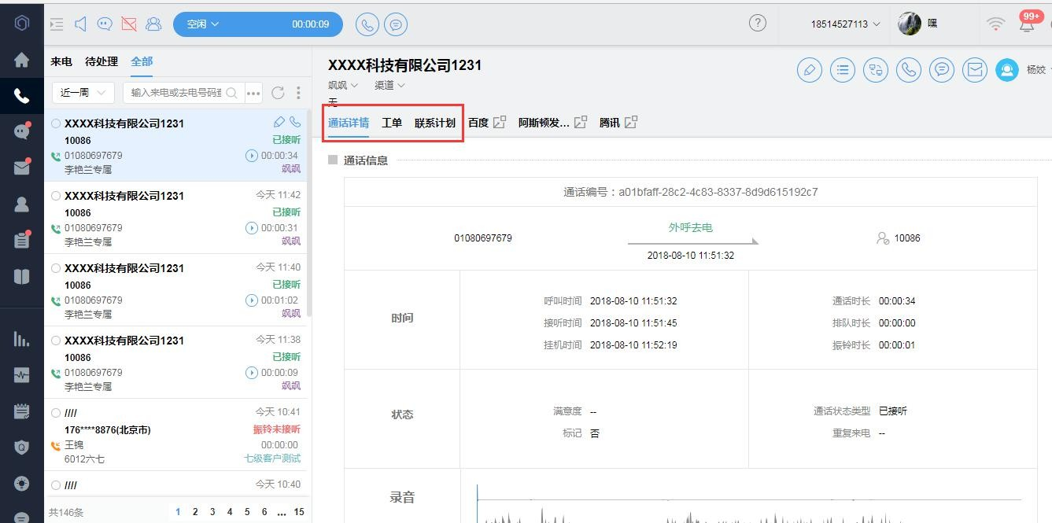

通话快捷搜索

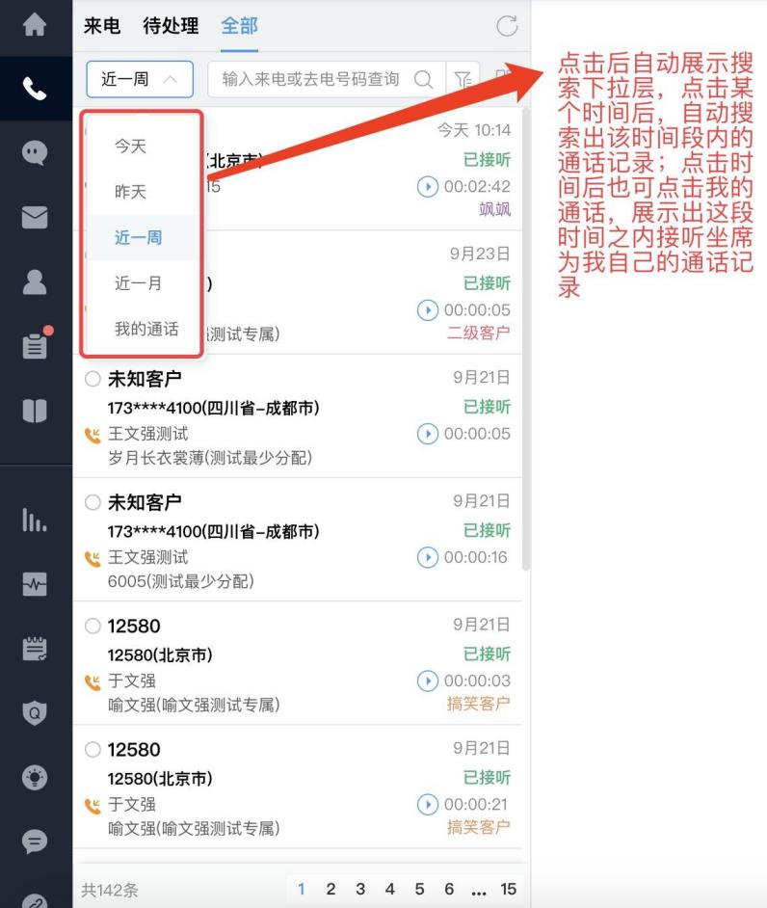
快捷搜索包含系统提供的呼叫时间和我的通话，点击某个呼叫时间后，则自动搜索该时间段内的通话记录并展示在列表中；呼叫时间和我的通话可以同时搜索，选择了呼叫时间，再点击我的通话，可以筛选出这段时间内接听坐席为我自己的所有通话，如下图：

号码检索

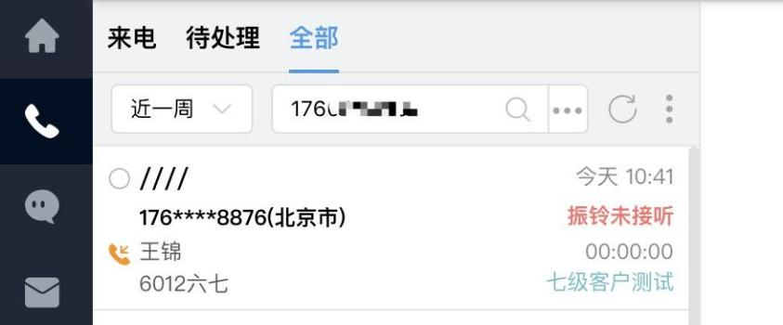
可通过主叫/被叫号码在搜索框中快捷查询，输入客户来电或外呼客户号码，点击搜索按钮，搜索结果将展示在通话记录中，如下图：

高级搜索

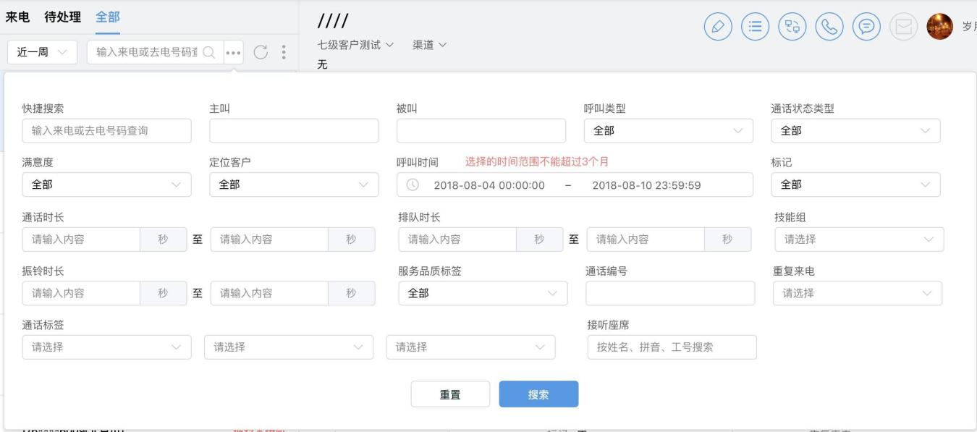
可通过条件进行精确查询，如可按照：主叫、被叫、呼叫类型、通话状态类型、满意度、定位客户、呼叫时间、标记、通话时长、排队时长、技能组（可多选）、振铃时长、挂机时长、重复来电（24小时内或48小时内）、通话标签、服务品质标签、通话编号、接听坐席进行搜索，如下图：
点击“重置”，则自动将输入及选择的内容清空，点击“搜索”，则按照输入及选择内容进行搜索，并将搜索结果显示在通话记录中。

通话分配
管理员可将未接来电分配给座席，进行呼叫。

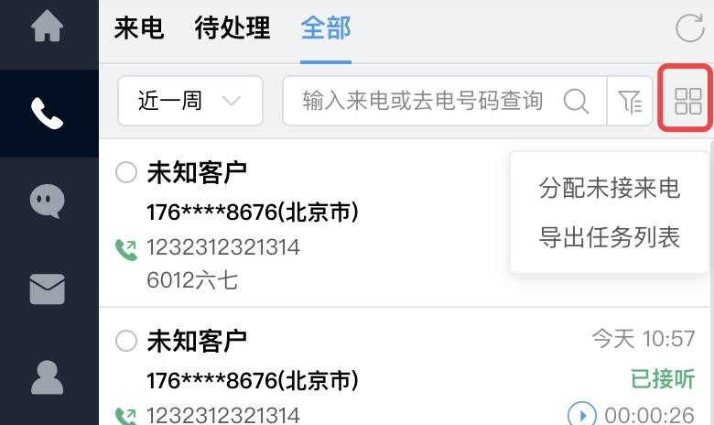
登陆云客服系统，点击“通话模块->全部->更多”,点击“分配未接来电”，如下图：

点击后，管理员可选择界面如下图：登陆云客服系统，点击“通话模块->全部->更多”,点击“分配未接来电”，如下图：
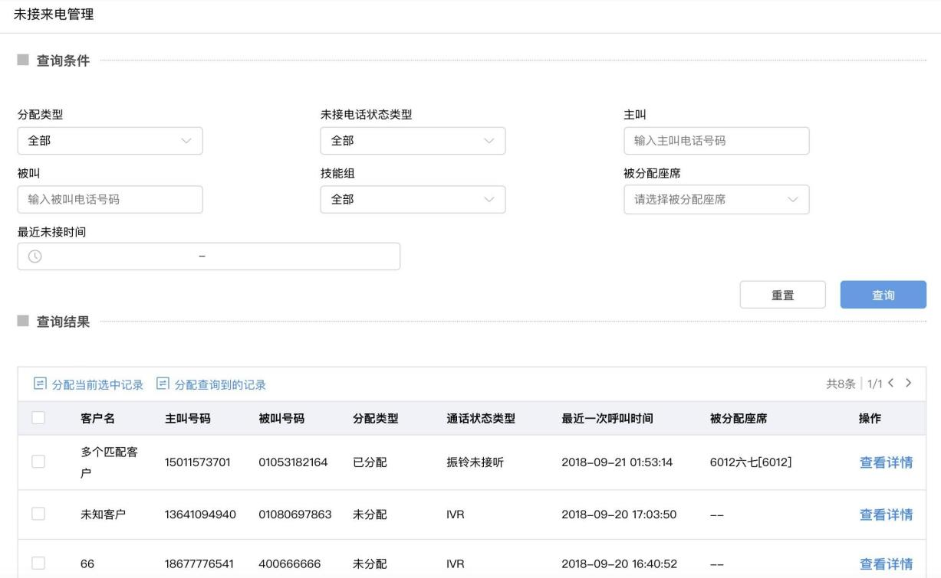


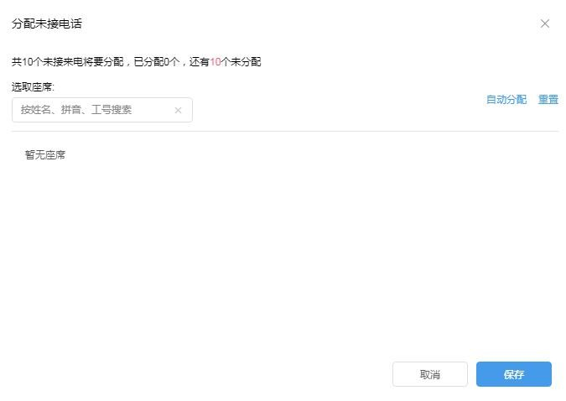
会显示所有未接来电的情况，管理员可以根据条件筛选未接来电，点击“分配查询到的记录”；也可直接选中某些通话，点击“分配当前选中记录”后，选择分配座席即可，如下图：

批量操作

录音下载
选择需要下载录音的一条/多条通话记录后，点击左上角“✔ ”后，如下图：
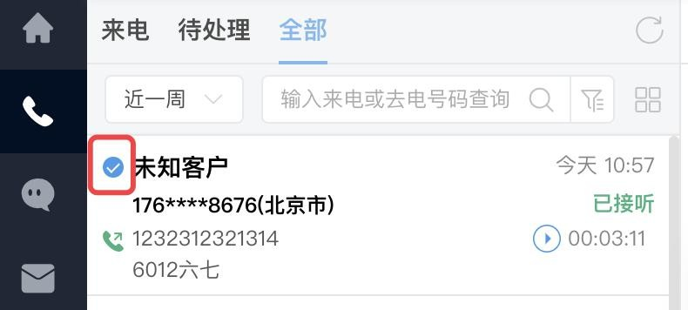

点击后，在底部会出现批量操作导航，如下图：
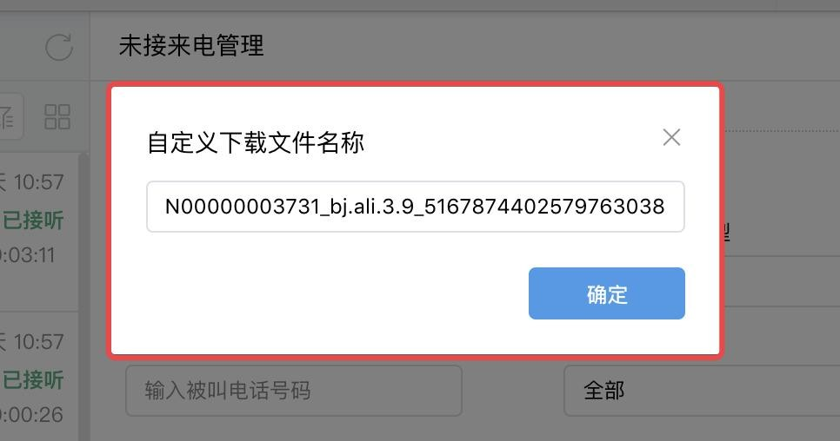
点击”提交批量导出录音任务”，弹出如下窗口：

点击确定后，可在“通话模块->全部->更多–>导出任务列表–>导出录音任务”中查看导出任务，如下图：

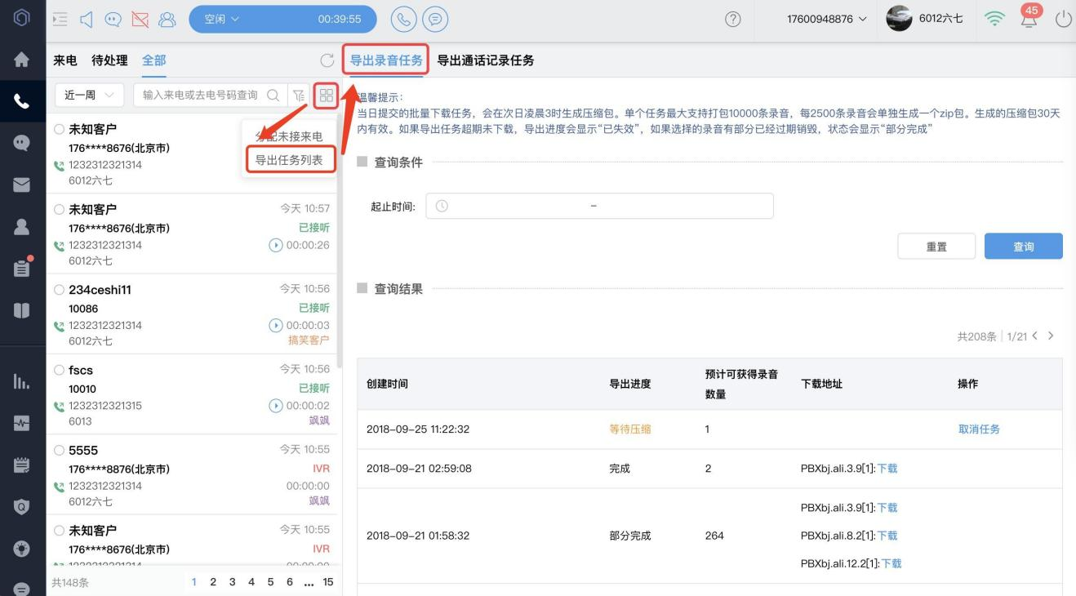
注：导出的录音必须在录音保存时限之内

通话记录导出
选择需要下载的一条/多条通话记录后，点击左上角“✔”后，如下图：
点击后，在底部会出现批量操作导航，如下图：
点击“导出”若导出要求中带IVR轨迹导出时，超过5000条的导出，将以任务形式导出；当不带IVR轨迹导出时，超过10000条的导出，将以任务形式导出。单个任务最大支持1000000条记录，生成的压缩包30天内有效。如果导出任务超期未下载，导出进度会显示“已失效”，
您可在“通话模块->全部->更多–>导出任务列表–>导出通话记录任务”中查看导出任务，如下图：

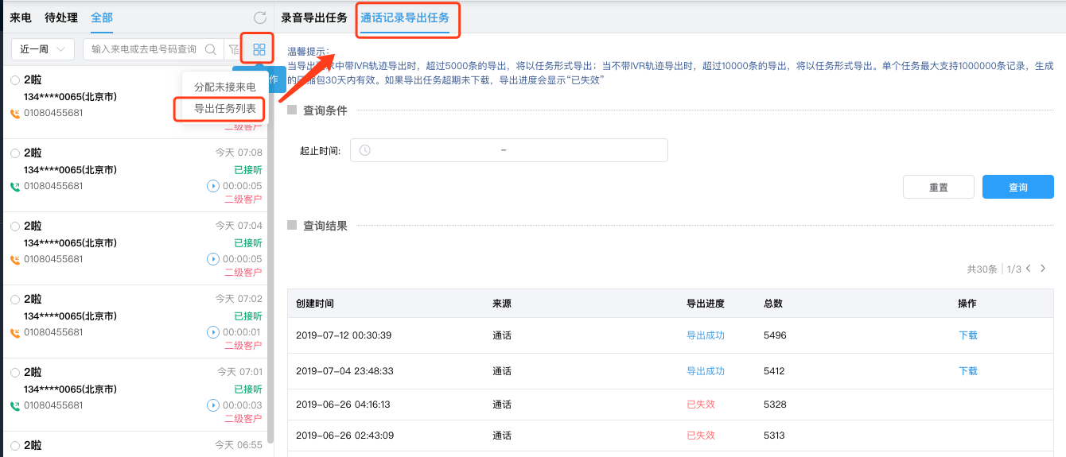

- 在线客服
- 概述
会话面板是客服模式的默认界面，所有当前正在接待的会话、与客服同事的会话以及会话中常用的操作和选项都在这个面板当中提供。
客户在网站、wap、APP、微博和微信等渠道，发起在线客服请求时，系统会按照管理员在设置后台配置的在线咨询流程，将在线会话接给指定坐席。
进行中会话指客服与访客正在进行的会话。会话列表显示访客名称、最近一条消息预览、消息时间、会话渠道来源(如来自微信)、会话关联来源(如来自哪个微信公众号)。对来自Web渠道的访客，对话窗口上方显示访客信息，包括:访客IP地址、地区、软件环境、来源。
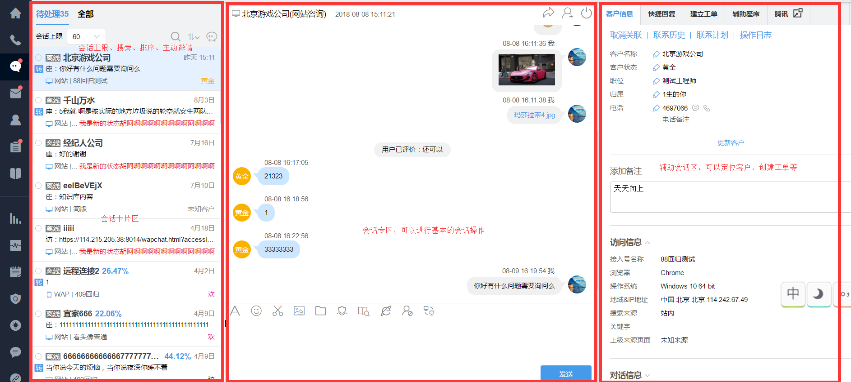

显示需要当前座席处理的未关闭的会话列表，处理完成后，则该会话从列表中消失。
有新会话接入时，展示新会话弹层，进入新会话，左侧导航在线咨询图标上同样有红点提醒，接入会话后红点消失。
- 在线客服全局配置
温馨提示：在线咨询全局设置将在网站/Wap/H5客服、移动APP客服、微信客服、微博客服这四个渠道同时生效。
  - 结束会话类别配置
结束会话类别：在对话结束后，由座席选择此对话的类别设置，此功能可以区分对话类型。
登陆七陌云客服平台，“设置->渠道设置->在线咨询全局设置->结束会话类别配置”，点击添加，如下图：
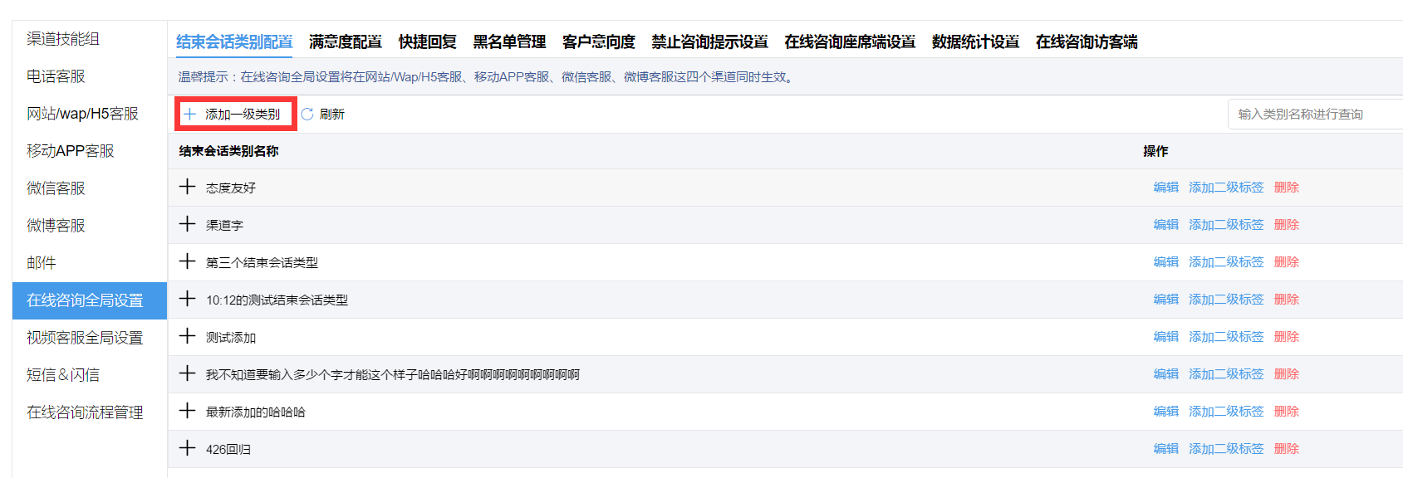
注：
- 可以自定义结束会话类别，可以设置多级；
- 设置好后，每通在线咨询结束都会提示座席选择会话结束类型；
  - 满意度配置
满意度配置：在对话结束后，由座席向用户发起满意度评价，用户会根据设置字段进行满意度评价，此功能可以考核座席工作质量。
登陆七陌云客服平台，“设置->渠道设置->在线咨询全局设置->满意度配置”，点击添加，如下图：
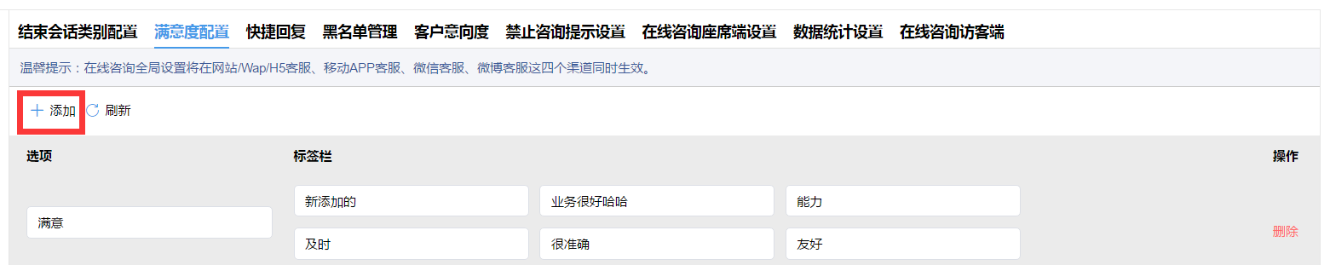
注意：
- 满意度评价可以添加多组；
- 添加时设置评价客服标签，由用户进行选择；
  - 快捷回复
快捷回复：配合座席可以更快速的回答客户问题，可以将常规、标准型问答设置好，在用户咨询时，座席可以选择快捷回复内容，提高座席回复效率。
登陆七陌云客服平台，“设置->渠道设置->在线咨询全局设置->快捷回复”，点击添加，如下图：
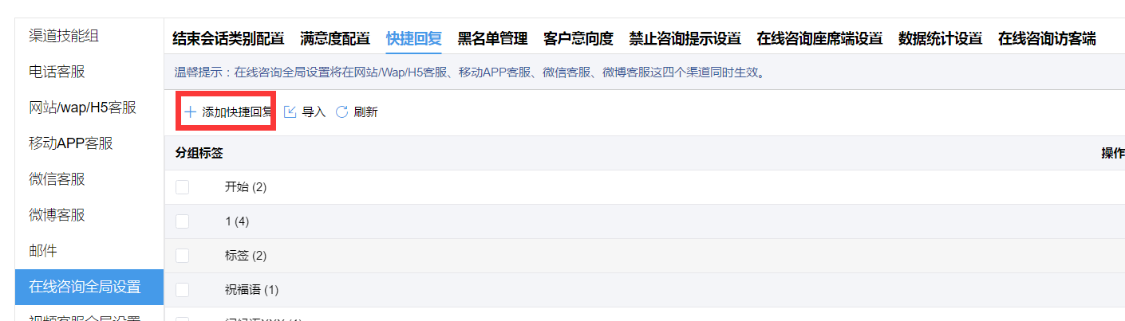

可以根据不同问答回复类型进行不同分组设置，支持导入，下载模板，根据模板样式进行内容填充：

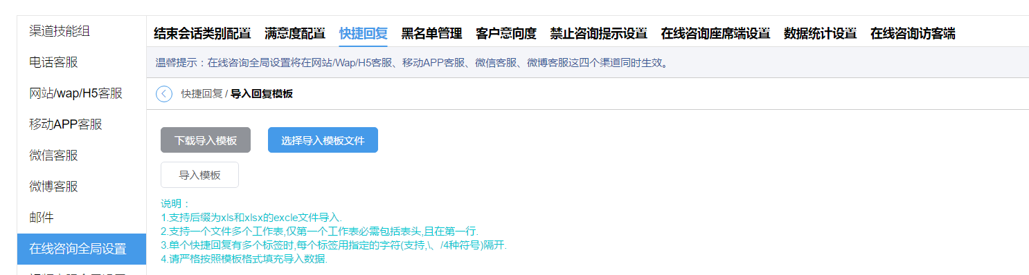

注意：
- 支持后缀为xls和xlsx的excel文件导入；
- 支持一个文件多个工作表,仅第一个工作表必需包括表头,且在第一行；
- 单个快捷回复有多个标签时,每个标签用指定的字符(支持,\、/4种符号)隔开；
- 请严格按照模板格式填充导入数据；

  - 黑名单管理

黑名单管理：可以将骚扰用户ID进行屏蔽后的解封处理。
登陆七陌云客服平台，“设置->渠道设置->在线咨询全局设置->黑名单管理”，点击添加，如下图：
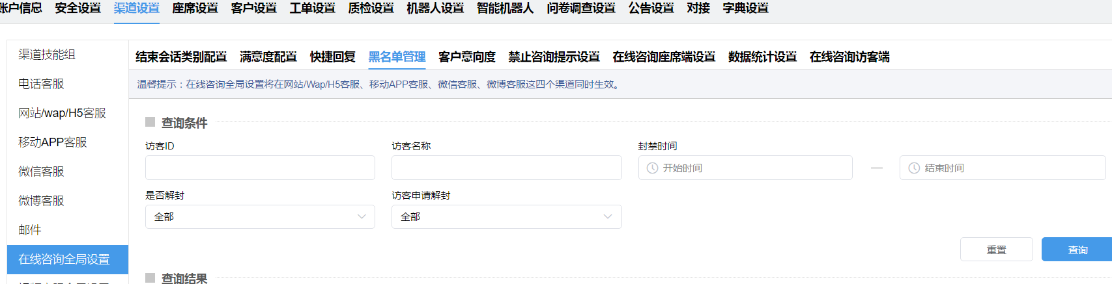
  - 禁止咨询提示设置

禁止咨询提示：此功能为配合黑名单，黑名单中的用户点击发起在线咨询时，将会提示给用户此信息，告知用户为何被禁止对话，同时用户可以申请解除设置。
登陆七陌云客服平台，“设置->渠道设置->在线咨询全局设置->禁止咨询提示设置”，点击添加，如下图：

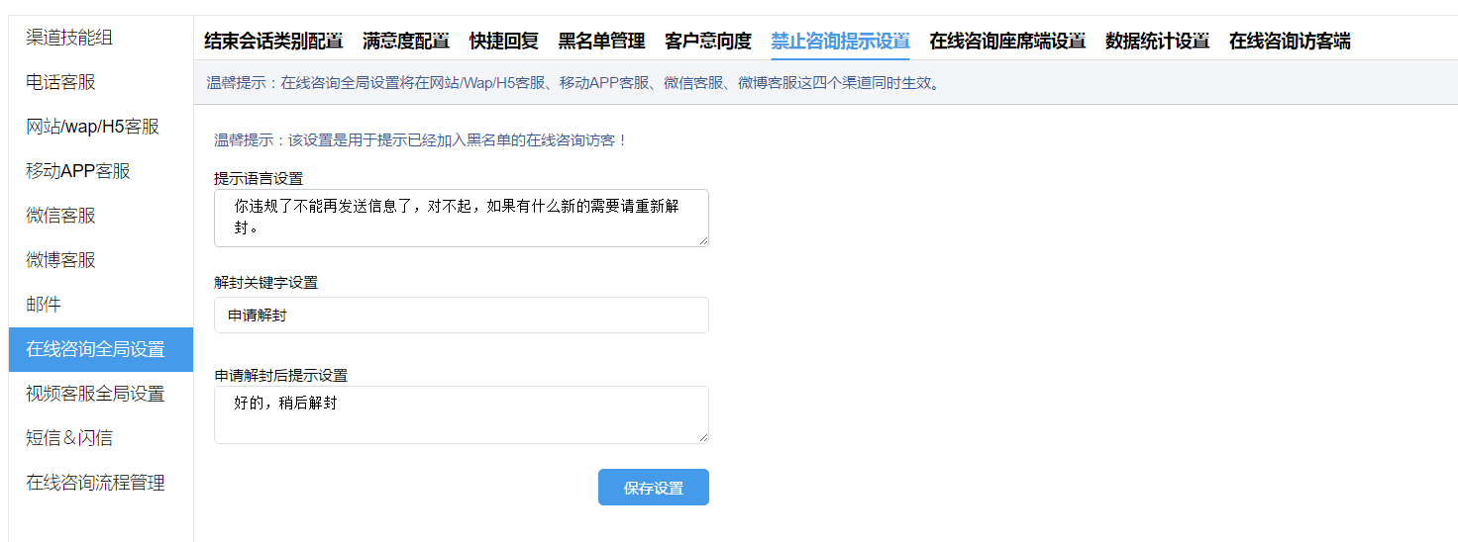

说明：各字段含义如下：
- 提示语言设置：显示给黑名单用户的自定义内容，可以填写告知用户为何无法发起在线咨询；
- 解封关键词设置：告知黑名单用户可以发送设置的关键词进行解封申请；
- 申请解封后提示设置：告知访客申请解封后的回复内容；
  - 在线咨询座席端设置

在线咨询座席端设置：此设置，用于设置在线客服咨询对话的拓展功能。
登陆七陌云客服平台，“设置->渠道设置->在线咨询全局设置->在线咨询座席端设置”，点击添加，如下图：
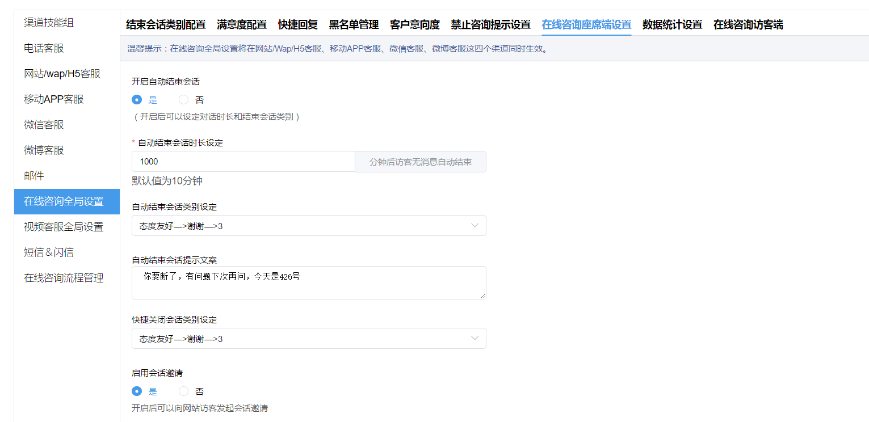

说明：各字段含义如下：
- 开启自动结束会话：此功能默认选择“否”，选择是之后可以设置自动结束会话时长设置；
(注，开启此功能前提必须要先设置“结束会话类别，请参考4.2.1”)
- 快捷关闭会话类别设定：选择结束会话类别，此功能为快捷关闭，而非自动结束会话。
- 启用会话邀请：开启后，在客服咨询后台可以主动向浏览页面的用户发起咨询；
- 访客等待时温馨语推送：客服繁忙时，在一定时间内未回复用户咨询的情况下，自动向用户发送，以避免用户长时间等待流失(默认时间单位秒)；
- iFrame消息的Url：客服可以在线对话框内向用户发送特定的链接页面；
- iFrame消息的宽度：自定义设置页面显示的宽度；
- iFrame消息的高度：自定义设置页面显示的高度；
- 强制转接座席：指忽略被转接座席的当前会话上限，将会话强转接入给座席；
- 强制转接技能组：指忽略技能组当前已经排队状态，将会话转接到该技能组下进行排队；
  - 在线咨询访客端设置
在线咨询访客端设置：此设置，用于访客端的使用功能设置。
登陆七陌云客服平台，“设置->渠道设置->在线咨询全局设置->在线咨询访客端”，点击添加，如下图：
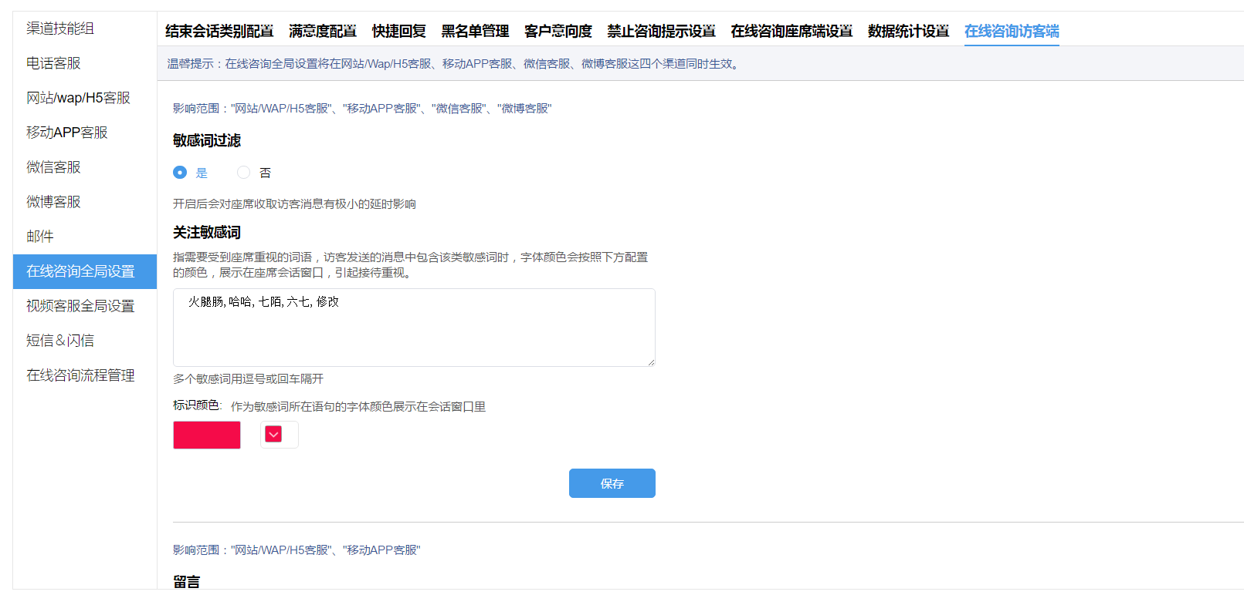

说明：各字段含义如下：
- 敏感词过滤：此功能默认选择“否”，选择是之后可以设置自动结束会话时长设置；
(注，开启此功能前提必须要先设置“结束会话类别，请参考4.2.1”)
- 留言：开启后，当座席不在线时，访客点击在线咨询对话将弹出留言提醒功能；
可以在留言框写上引导用户用户填写内容的信息；
- 留言板自定义：可以自定义留言字段；
- 启用排队人数提示：开启后，访客点击在线咨询会话后，会提示用户当前排队人数；
- 启用更换客服方式：开启后，访客可以主动选择更换服务客服；
随机更换：系统随机选择空闲客服服务该访客；
选择客服更换：访客可自主选择当前空闲的任一客服服务；
- 访客回复消息后再接入会话：开启后，座席端会话接入会在访客回复消息后在显示(避免无效会话过多)；
- 会话断开设置：可设置会话超时自动结束；
- 推送：当访客与座席产生会话，但此时座席不在线时，会主动向访客发送信息；
- 开启推送提示语：开启后，系统将在访客长时间未回复时自动向访客推送提醒语；
- 排队：微信端排队提醒设置；
  - 数据统计设置

数据统计设置：此设置，用于关联在线咨询用户数据，设置后可以在数据报表中查看网站浏览以及用户数据统计。
登陆七陌云客服平台，“设置->渠道设置->在线咨询全局设置->数据统计设置”，点击添加，如下图：
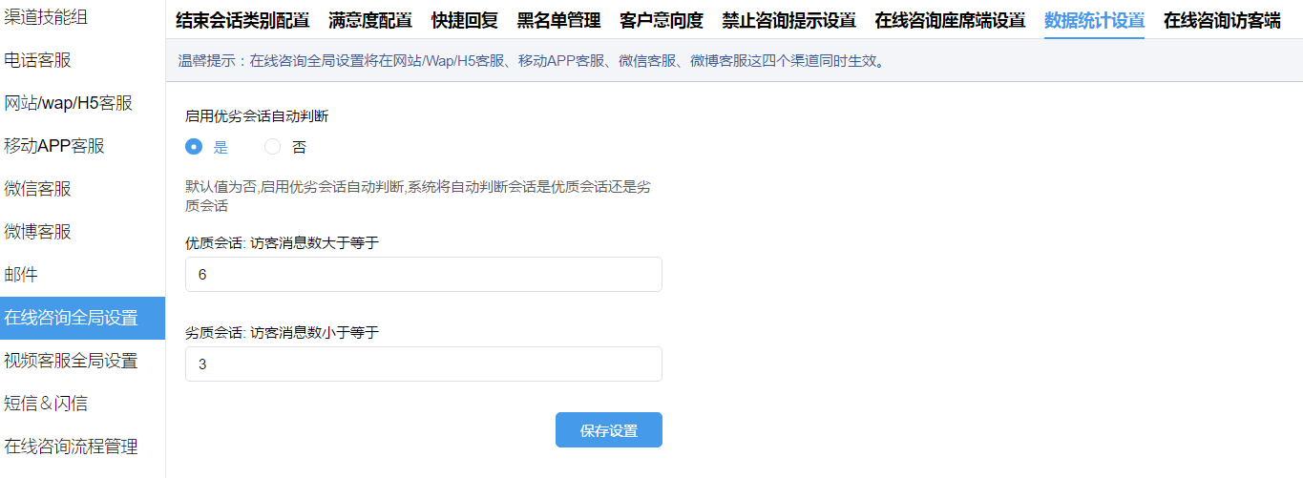

说明：各字段含义如下：
- 启用优劣会话自动判断：默认值为否,启用优劣会话自动判断,系统将自动判断会话是优质会话还是劣质会话
- 记录网站所有流量及转化率：默认值为否，开启后，系统将自动将网站所有（包含已咨询和未咨询）的网站商机人数、网站访问次数、点击咨询人数、离开人数、商机转化率和离开率进行记录并展示在“访客来源报表中”；
(访客来源报表查询：数据报表->在线客服报表->访客来源分析报表)

- 在线客服功能

在线客服会话模块工作台界面如下：
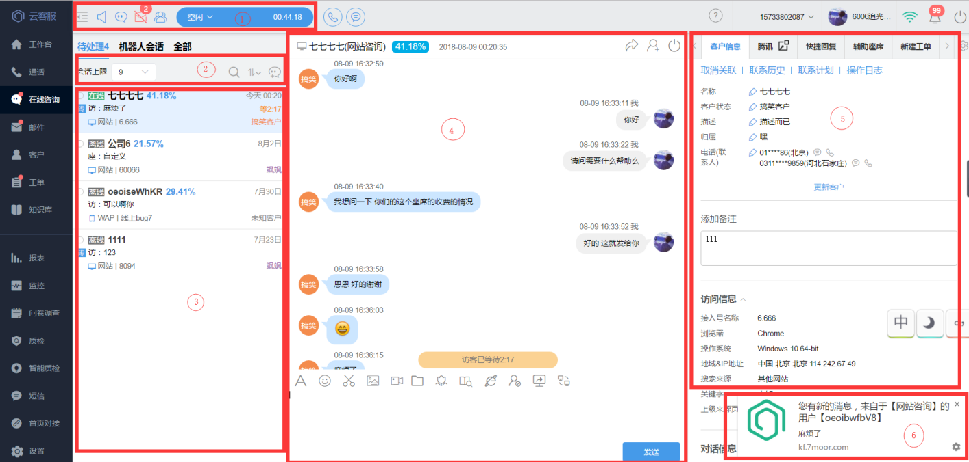

解释，客户工作台标注功能介绍如下：
①：此处为座席状态、消息提醒设置处；
②：此处为会话上限设置、检索、领取会话处；
③：此处为会话列表展示处；
④：此处为在线会话窗口；
⑤：此处为在线会话辅助信息处，如：客户信息、快捷回复、客户tab页等；
⑥：此处为会话消息提醒处，如有咨询时，会浏览器推送提醒；

  - 辅助设置
    - 在线状态设置

座席登陆状态分为三种：空闲、忙碌、小休。

登陆云客服平台，在上访导航处点击可进行修改，如下图：

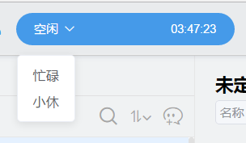

说明：各字段含义如下：
- 空闲：当客服以常规方式登录客服系统时，状态为空闲。空闲时，可以自动接入新会话以及其他座席转接的会话。
- 忙碌：当座席工作量达到饱和时，可以主动将状态切换为忙碌。忙碌时，不会自动接入新会话,但可以继续处理当前接待的会话以及接入其他座席转接的会话。
- 小休：当座席需要暂停工作时，可以主动将状态切换为小休。小休时，不会自动接入新会话，但可以继续处理当前接待的会话以及接入同事转接的会话。
注：座席可根据当前工作情况进行调整座席状态。
    - 声音提醒设置
可以设置新消息提醒功能，可以选择开启关闭。
登陆云客服平台，在上访导航处点击喇叭可进行修改，如下图：
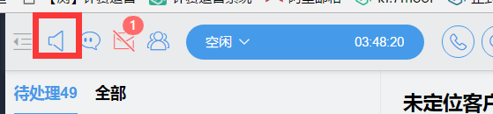

    - 会话接入设置
可以设置关闭会话接入，关闭后将不再接入任何会话，可以选择开启关闭。
登陆云客服平台，在上访导航处点击可进行修改，如下图：

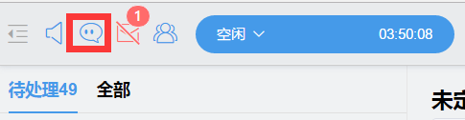

    - 会话上线设置

座席可自主设置自己的会话上限，在下拉列表中点击数量，则将自己的会话上限设置为该数值。当座席接受的会话达到设置的上限后，新的会话会在全部会话中排队等待接入，会话上限被释放后按照接入时间的先后顺序再依次接入座席。

登陆云客服平台，点击“会话模块->待处理”，如下图：
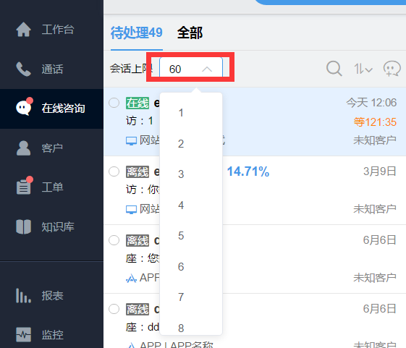

    - 会话分配设置

此功能为座席会话分配设置。
登陆云客服平台，点击“设置->渠道设置->渠道技能组->互联网渠道技能组”，如下图：
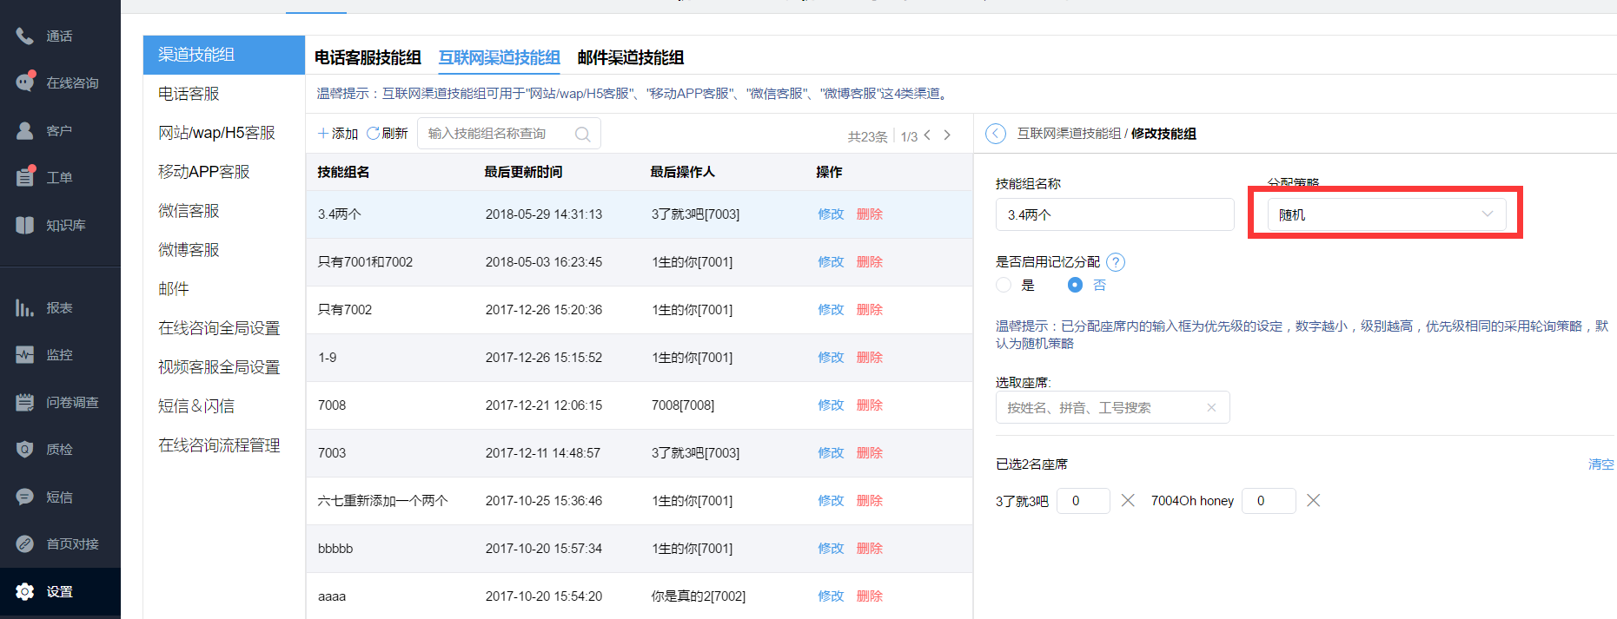

  - 会话接入

当访客发起咨询时，客服回复客户信息操作。

    - 会话领取
此处为会话领取处，当访客接入会话后，座席可在此处领取会话。
登陆云客服平台，点击“会话模块->待领取”，如下图：

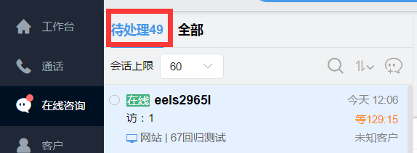

领取后即可回复访客内容与访客互动。

    - 消息回复

会话接入后，界面如下图：
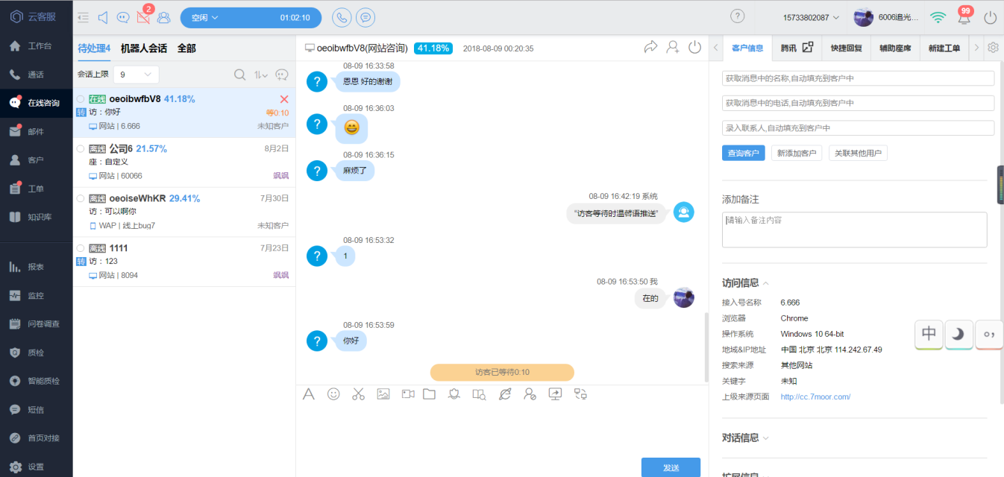
    - 客户信息

客户信息为记录访客的各种信息，方便座席更好的了解用户，做好服务以及转化，界面如下图
(注：此会话为测试会话，固部分信息抓取不全，如：关键词、搜索来源等)
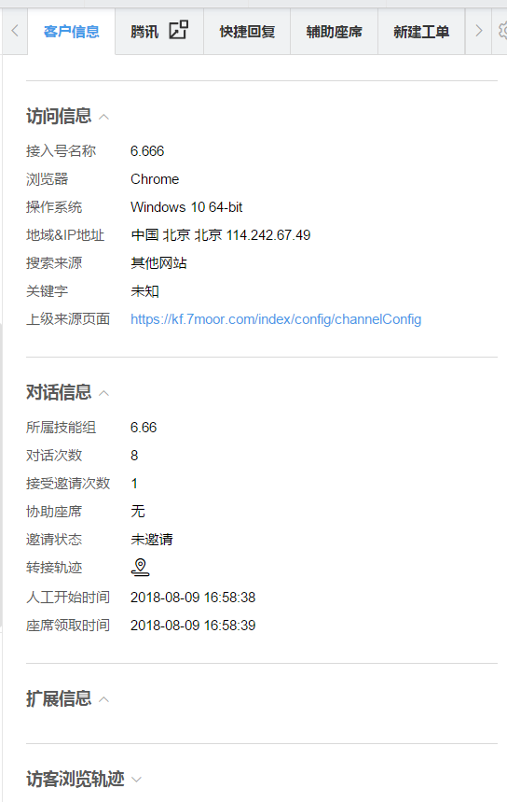

    - 回复框

此处为座席回复访客内容功能。

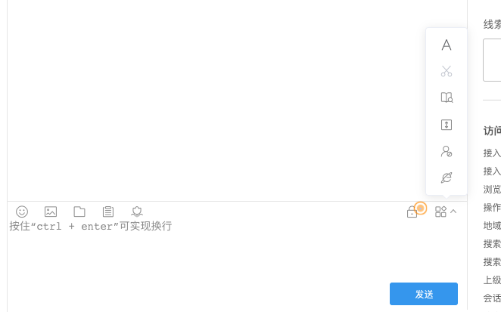

说明：各字段含义如下(从左到右)：
- ①：调整字体大小；
- ②：表情；
- ③：截图；
- ④：发送图片；
- ⑤：发起视频会话
- ⑥：发送文件；
- ⑦：发送满意度评价；
- ⑧：知识库检索；
- ⑨：发送页面(iframe)；
- ⑩：加入黑名单；
- ⑪：屏幕共享；
- ⑫：远程控制桌面；
    - 会话转接

会话转接：当前座席繁忙时或遇到问题无法解决时，可将当前会话转接给其他座席，继续服务。
如下图，点击“箭头”后选择给转接的座席：
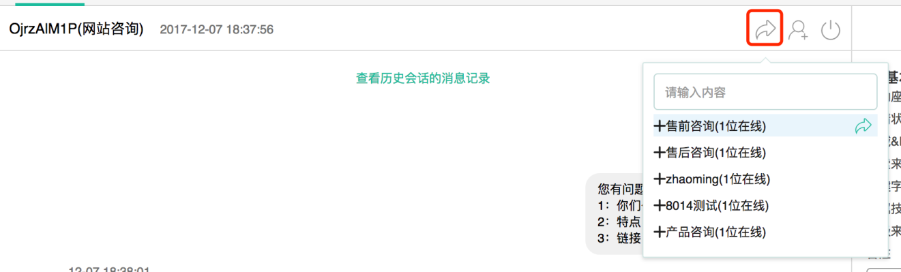

    - 多人会话

多人会话(会话邀请)：当前座席无法独自解答访客问题，需要其他座席协助时，可邀请其他座席功能完成服务，如下图，点击红圈后选择需要邀请的座席：
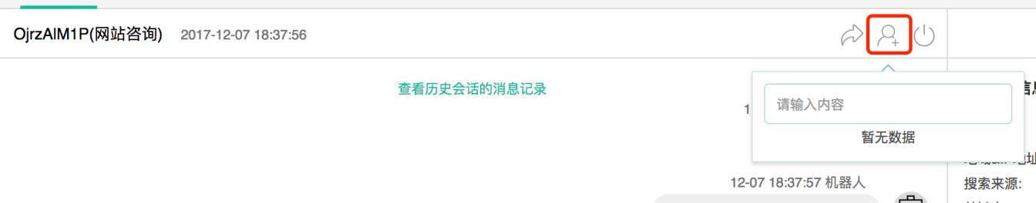
    - 快捷回复

快捷回复：在座席会话时，可以选择设置好的快捷回复内容回复访客，提高效率。
点击会话框右侧“快捷回复”可以选择已设置好的回复内容，选取后即可发送。或在会话输入框直接输入关键词会自动匹配当前快捷回复中的内容：
（1）自定义快捷回复是每个坐席自己设置的快捷回复内容，可以对分类和自定义的内容进行增、删、改、查操作。
（2）公共快捷回复里面的内容，是这个账号下面所有的坐席都能看到和使用。

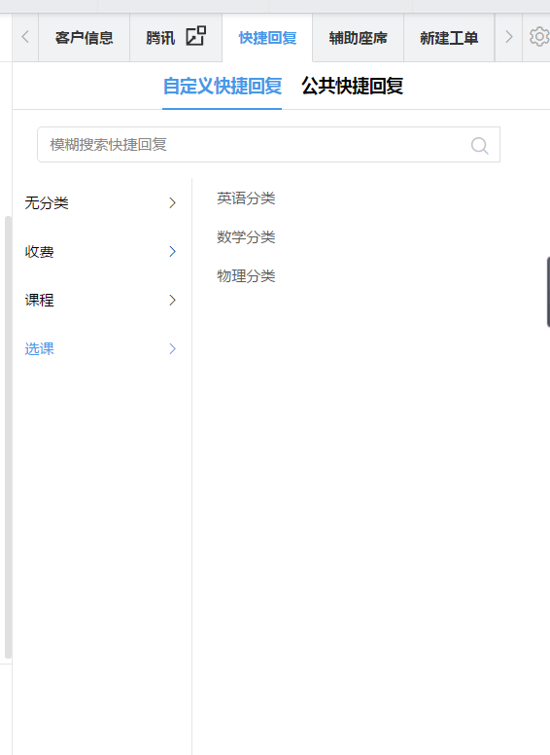

  - 会话结束
    - 座席主动关闭

结束会话：当前会话完成后，可以主动关闭会话，选择会话类型分类，点击下图中红圈：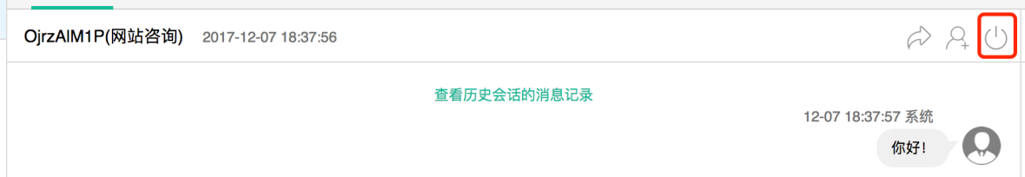

点击后，会弹出已设置好的会话结束类型分类(会话结束类型设置请详看2.1)，座席可根据会话内容进行分类：
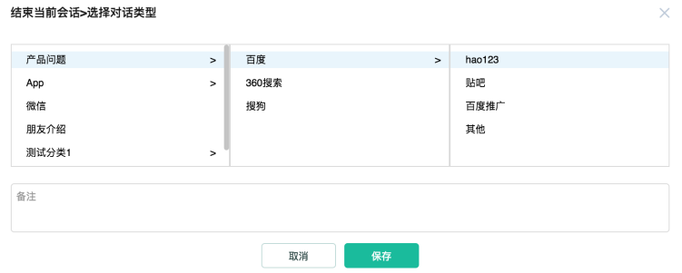
    - 访客主动关闭(满意度评价)

如访客主动关闭会话时，会在关闭会话时弹出满意度评价(满意度评价设置请详看2.2，满意度评价功能开启请详看渠道接入配置中网站渠道接入设置)，如下图：
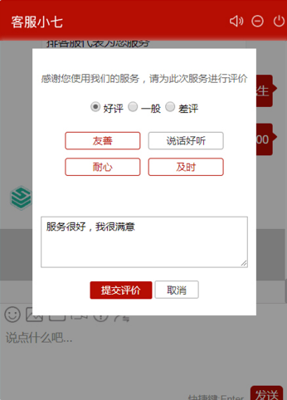

当访客点击结束会话后，座席端当前会话会提示“用户已离开”对话关闭。

当会话结束后，可以选择继续咨询或关闭。

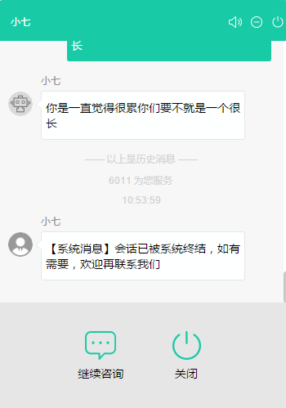

  - 会话保存
    - 智能获取信息(信息抓取)

在座席与房客会话时，如果访客留下联系方式、企业名称时，系统会自动抓取信息，方便座席记录，如下图：
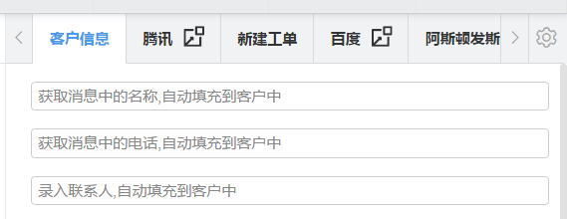

会话过程中的信息会自动填充到上图中，座席可以直接搜索看是否是已储存客户，方便服务。

    - 添加客户
当会话结束后或过程中时，如要保存客户信息，无需切换页面，可直接在当前会话页面进行客户储存，点击会话框右侧“添加客户”，如下图：
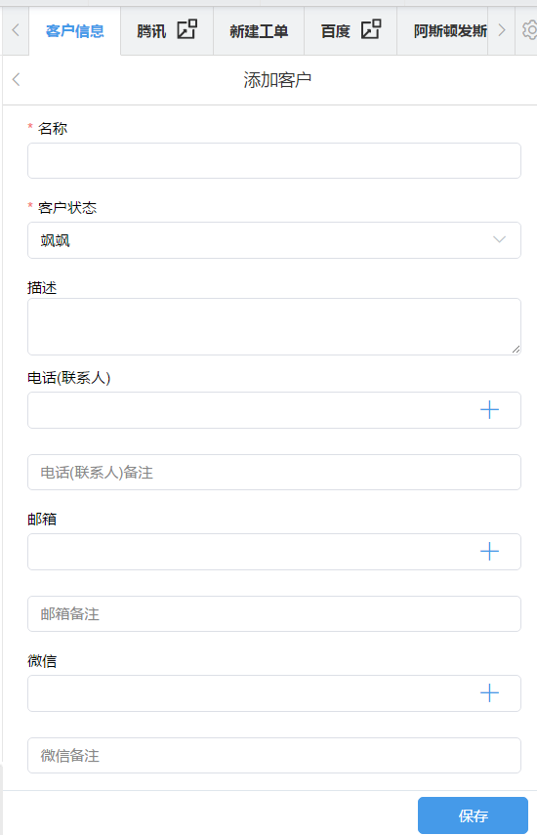

即可添加客户信息，点击保存即可完成(客户字段可自定义，详看CRM章节中客户字段自定义设置)。
也可以在会话窗口上方点击“+”进行添加客户，如下图：
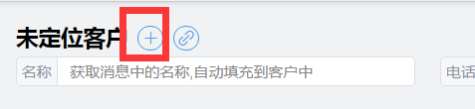

点击后，会弹出客户添加模板，进行添加，如下图：

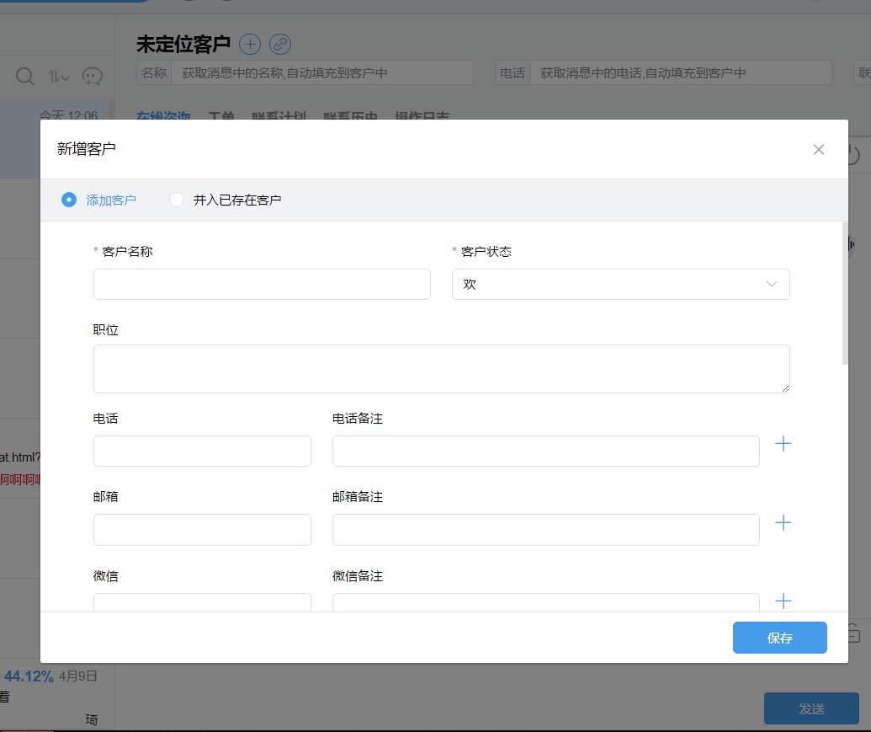

未绑定客户时，新建工单定位客户
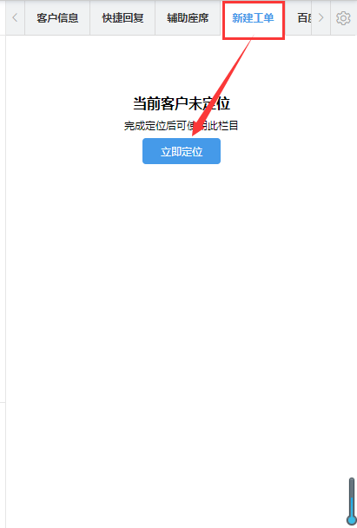
当未定位客户时，无法查看点击工单，联系历史，操作日志模块。可以立即定位客户。点击后可以添加新客户或者并入已存在的客户。
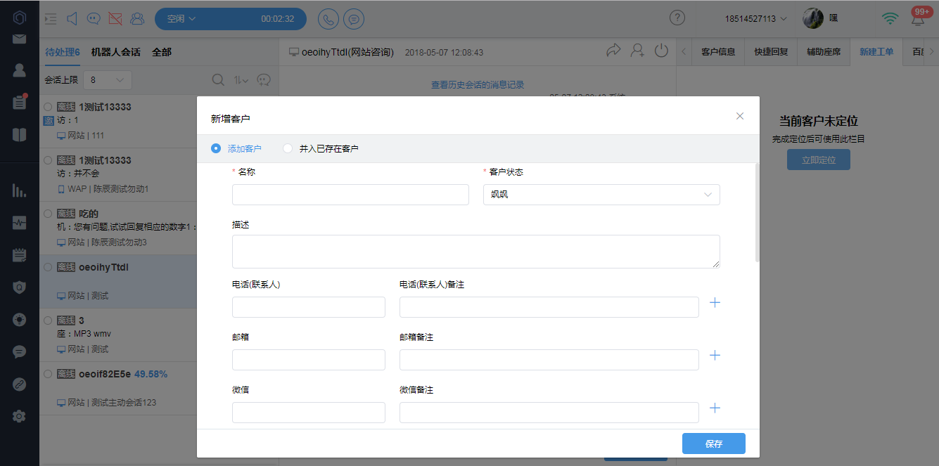

并入或者新增一个客户后则可以查看此客户下的工单，联系历史，联系计划和操作日志。
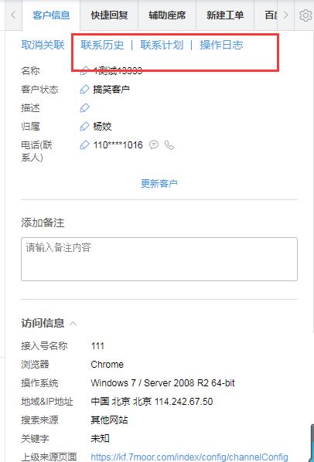

    - 权限
当跳入计费后，勾线隐藏联系历史和操作日志权限，将隐藏联系计划和操作日志模块

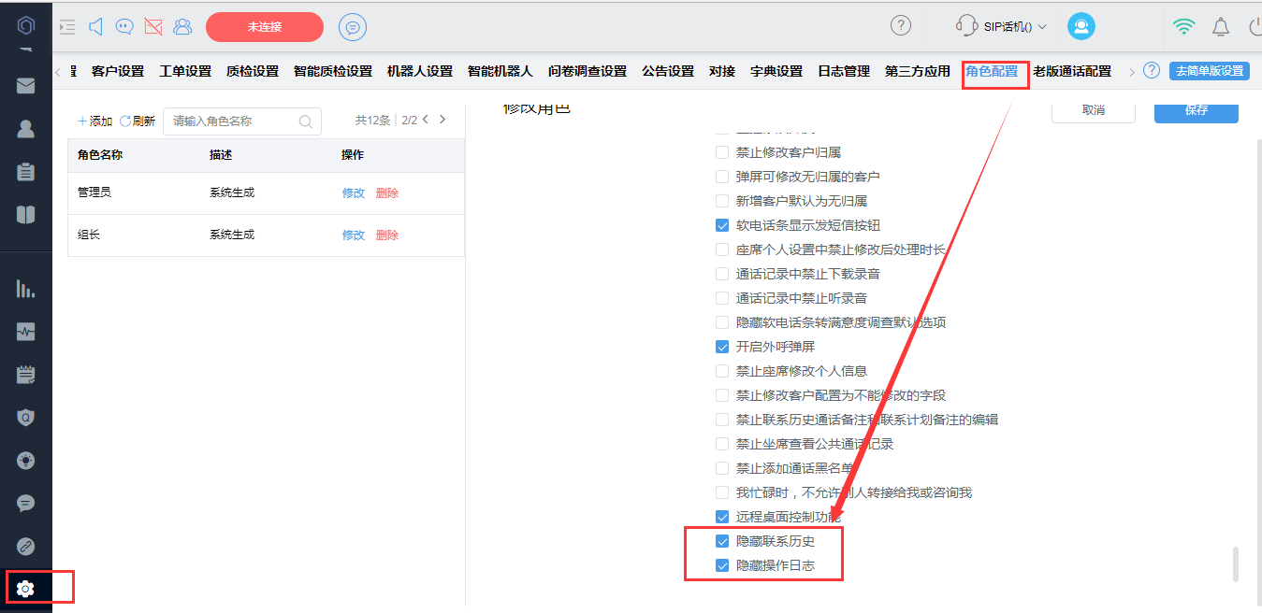
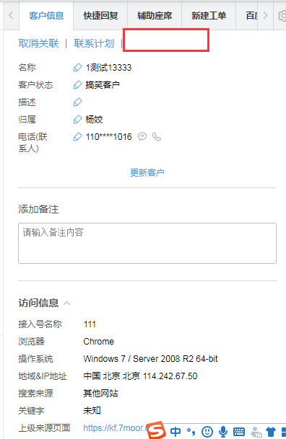

  - 主动邀请

客服可以主动向访客发出会话邀请而不是等待访客主动发起咨询，管理员可在设置中开启主动邀请会话功能(详看4.2.6)。
主动邀请会话开启后，座席可通过在线咨询平台点击主动邀请图标，选择要邀请的访客后，输入主动邀请语，便可实现主动邀请；
登陆云客服平台，点击“会话模块->待领取”，如下图：
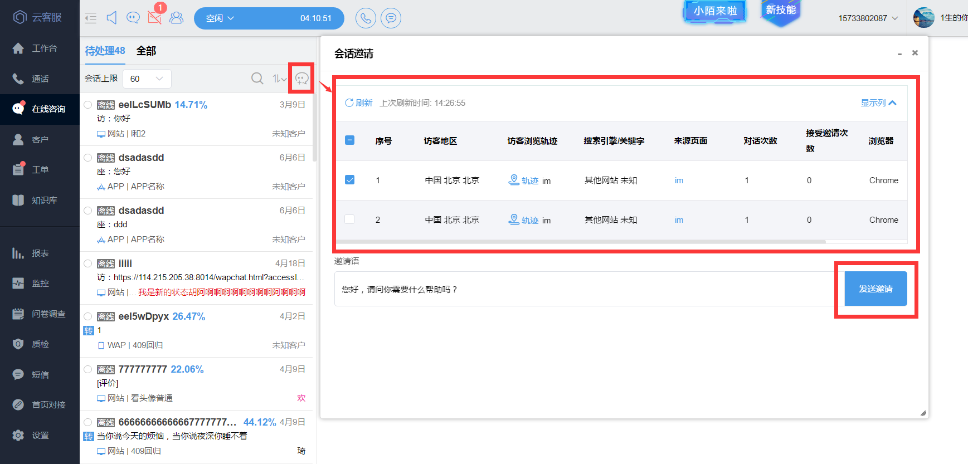

发送主动邀请后，座席可实时了解客户的回复状态，包括正在输入，已拒绝等；
主动邀请会话成功后，在会话列表中间标识该会话为主动会话，同时在统计报表中也可查询在线客服主动会话情况。
注：
如果客户延时接受主动邀请，且在该期间发起主动邀请的座席离线（关闭领取开关/退出系统）之后才接受邀请进行沟通，则会话自动按技能组规则进行重新分配。

  - 会话查询
    - 时间检索

时间检索：可以根据访客/座席回复时间进行会话检索查询，当会话过多时，可以快速查询到长时间未回复的会话进行优先回复。
登陆七陌云客服，“在线咨询模块->待处理->时间检索”，如下图
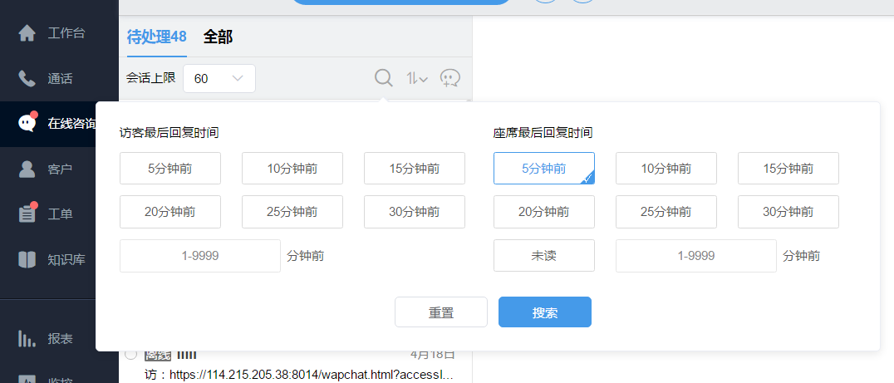

    - 高级搜索

高级检索：根据查询条件可以精确查找会话。
登陆七陌云客服，“在线咨询模块->全部->高级搜索”，如下图：
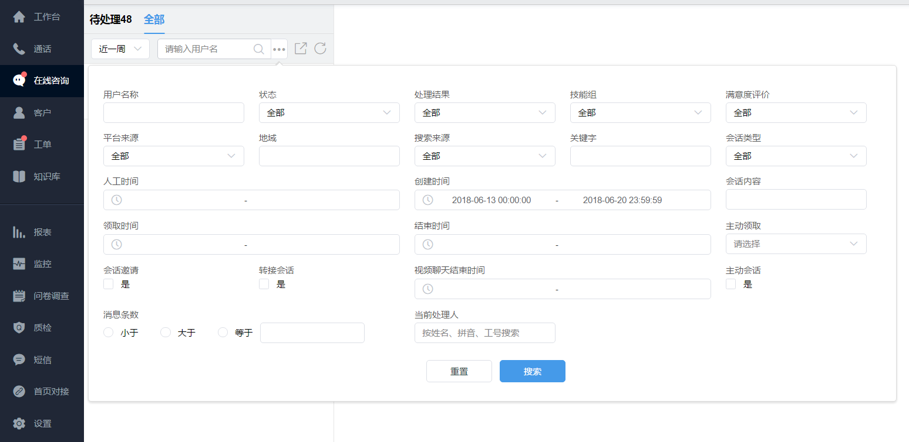
    - 快捷查询

快捷查询：可以根据保存会话名称进行快捷查询，方便查看一个客户当前/历史产生过多少会话。
登陆七陌云客服，“在线咨询模块->全部”，如下图：
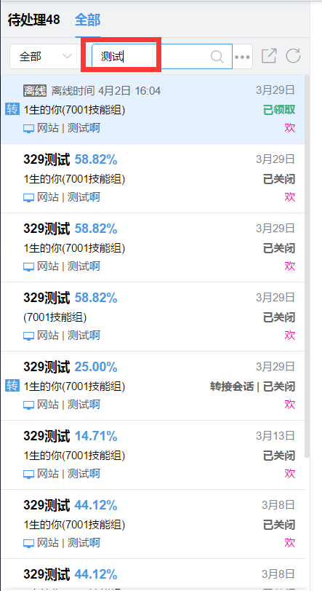
  - 机器人会话

    - 开通机器人会话权限

超级管理员通过计费跳到设置界面，然后在角色配置，对想要设置机器人的角色，点击修改，然后找到机器人会话，进行勾选，点击保存按钮，机器人会话功能设置成功。

    - 机器人会话

在设置了机器人客服的前提下，当坐席忙碌会话按钮关闭的时候，访客接入到机器人坐席接待之后，产生的会话会在在线咨询的机器人会话模块显示。
坐席点击领取按钮就能把机器人会话领取到自己的在线咨询的待处理里面，直接人工和客户进行会话，界面如下图：

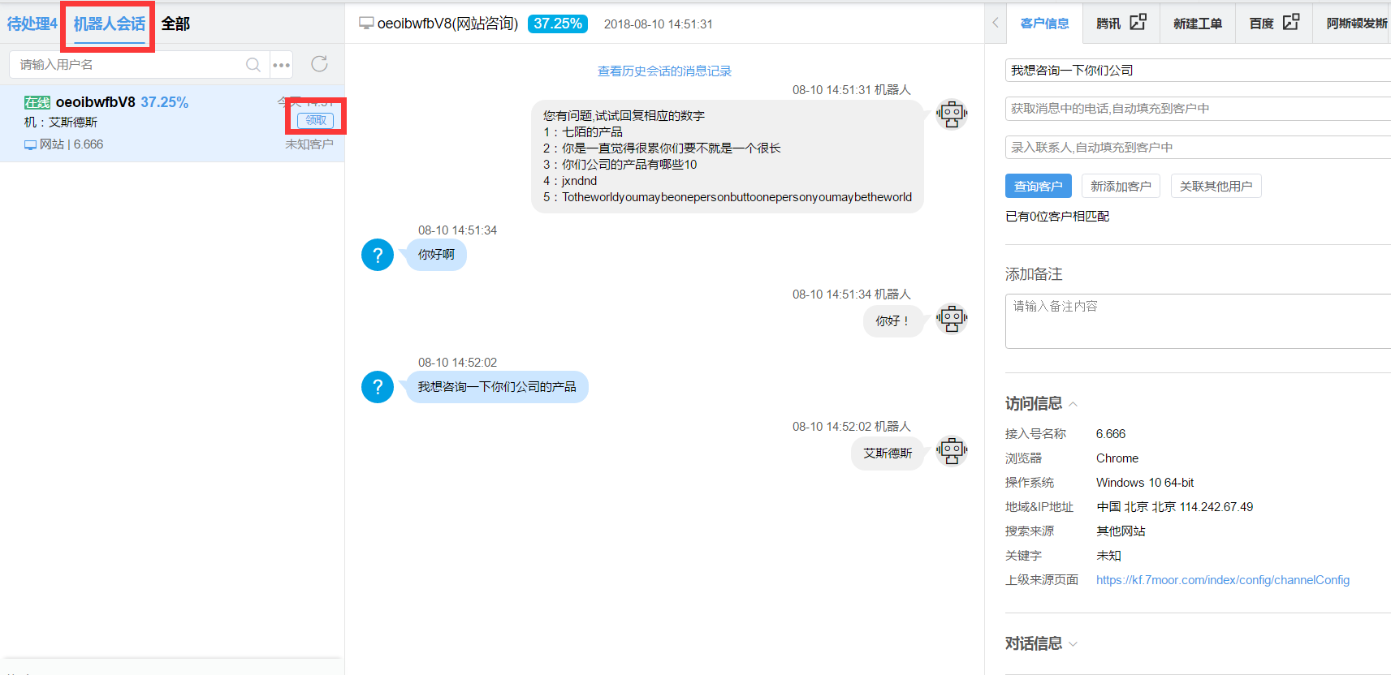

    - 检索机器人会话

在在线咨询的机器人会话模块，点击如图的按钮，然后输入检索的条件，就能按检索内容正常搜索出结果。

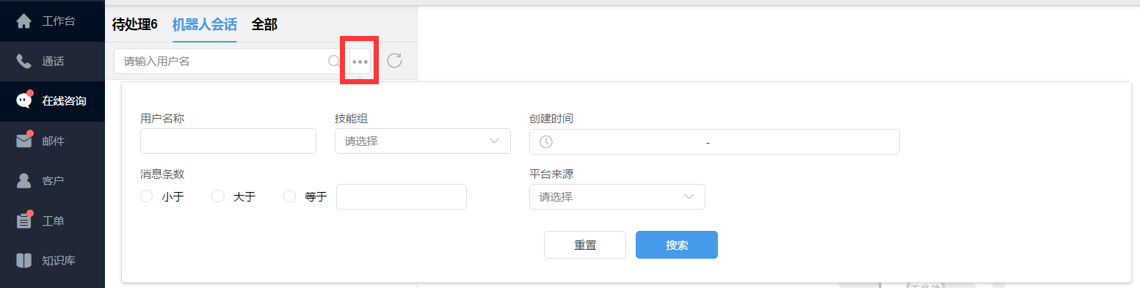
  - 会话导出

平台支持会话导出功能，方便座席整理会话。
登陆七陌云客服，“在线咨询模块->全部”，如下图：
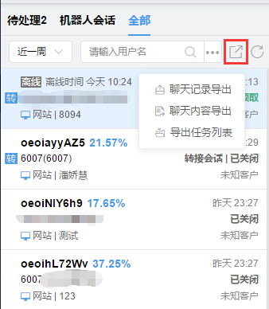

    - 聊天记录导出

点击后，将直接下载Excel文件，点击查看即可登陆七陌云客服，“在线咨询模块->全部”，如下图：

    - 聊天内容导出

点击后，系统将每条聊天内容进行整理下载，由于文件过大，无法直接下载，会提示如下信息：

    - 导出任务列表

此处会显示出“聊天内容导出”任务列表，可自行下载，如下图：
（当日提交的聊天内容导出任务，会在次日凌晨3时生成压缩包。单个任务最大支持20000条记录，生成的压缩包30天内有效。如果导出任务超期未下载，导出进度会显示“已失效”）
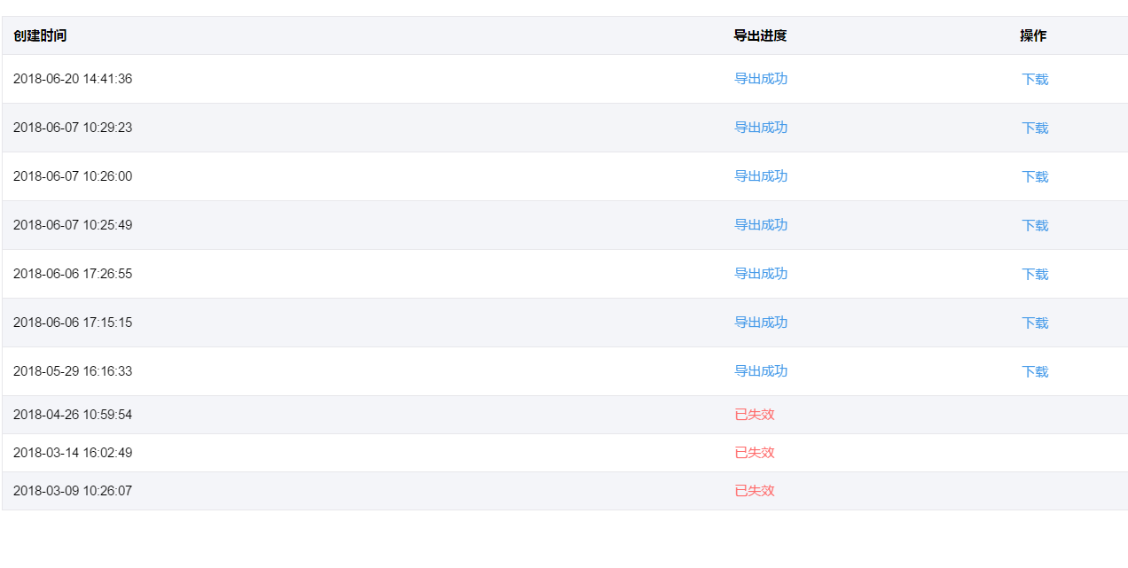

  - 主动会话

- 为满足企业需求，在线咨询推出主动会话功能，会话结束后，微信端和微博端访客48小时之内，座席可以发起主动会话，再次给访客发送消息。SDK设置推送地址，一样可以给访客发送消息，有新的动态方便及时发给访客

- 微信，微信小程序，微博，手机SDK的会话结束后，在在线咨询-全部里面，点击已关闭的会话卡片，然后点击主动会话按钮，会话就会接入到坐席的待处理里面

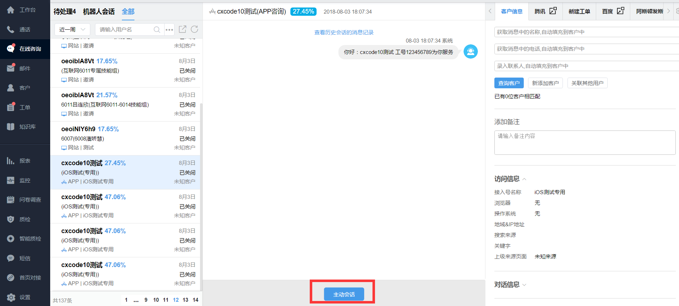

- 如果微信或微博的访客超过了48小时，点击主动会话按钮，会有无法进行主动会话的提示

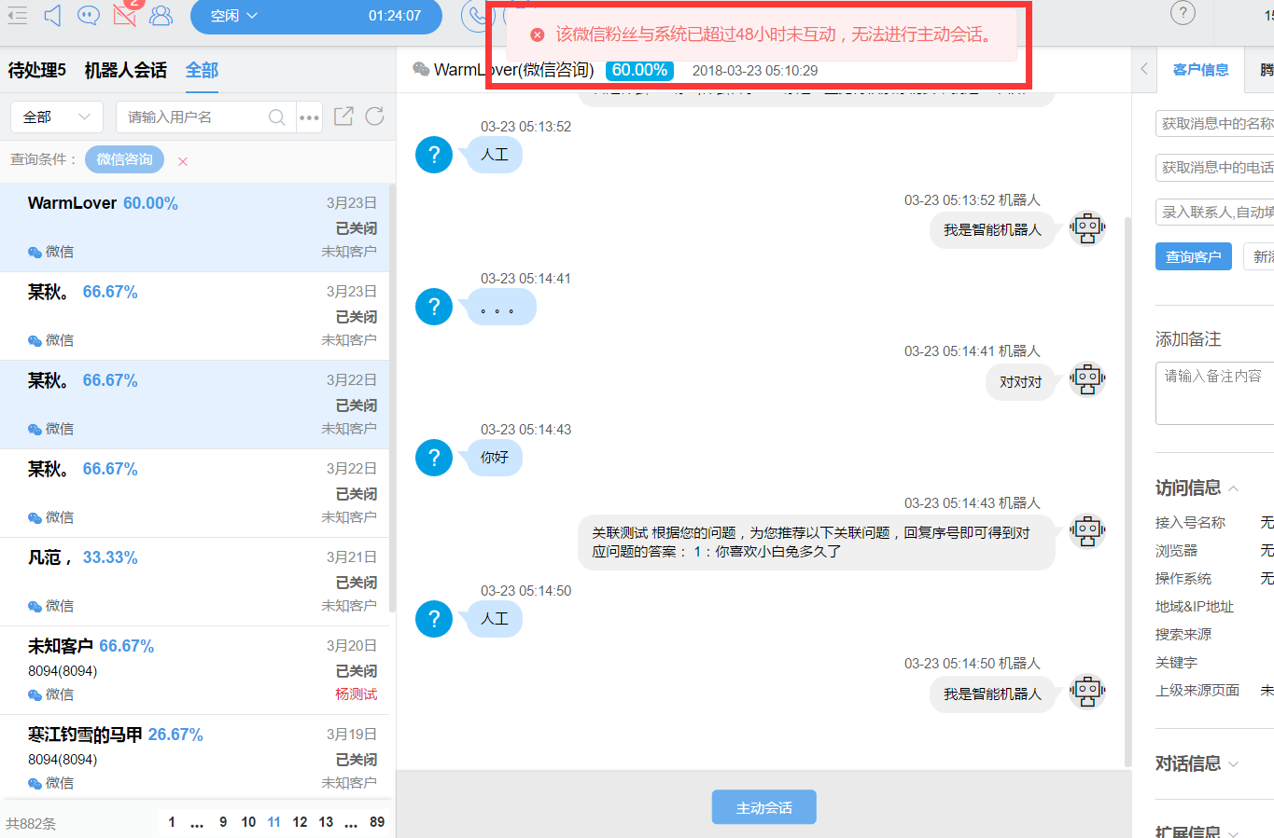

- im访客和wap接入的访客，没有主动会话的功能，在对话框的下侧有给出相应的无法进行主动会话的提示

- SDK需要设置证书或者推送地址才能正常进行SDK方式的主动会话

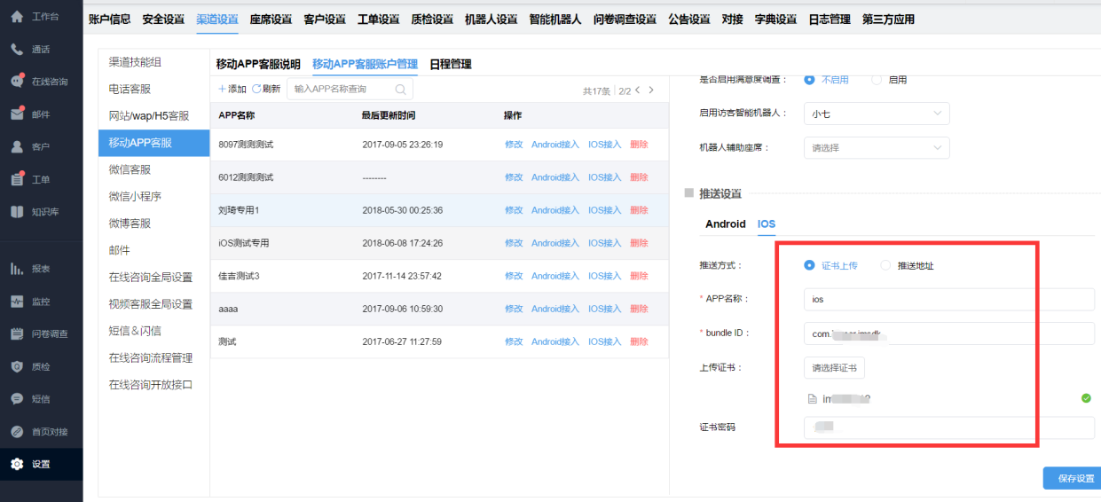

- SDK如果没有设置推送地址，点击主动会话按钮不能正常进行主动会话，提示没有配置推送地址

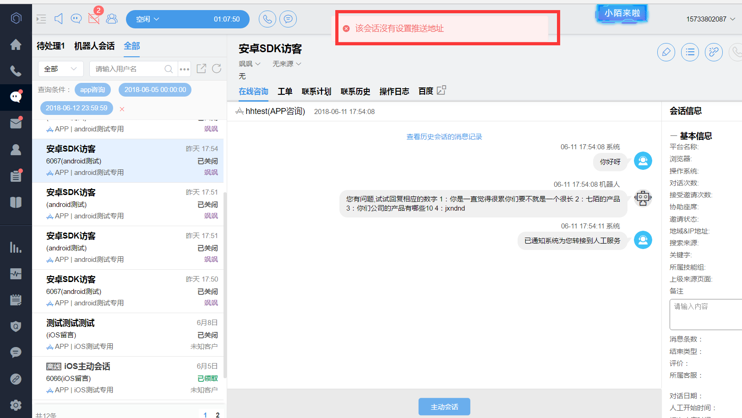

- 日程管理
通过日程管理配置，企业可以更好的根据不同时段的接入情况，配置符合需求的接入流程（如配置每周一早上9:00-9:59:59接入智能机器人、10:00-12:00接入某个人工技能组等），最大程度上帮助企业降低和控制人工成本，合理安排座席的工作饱和度，减少座席配置不足的情况，提高劳动力和生产力。其中，接入流程
是由不同的系统节点配置组合而成。
首先了解一下流程管理及其节点管理。
  - 节点管理

节点可增加，删除，修改，搜索，保存之后需要点击生效，方可使用！
    - 欢迎语节点

1、点击添加，可增加欢迎语节点

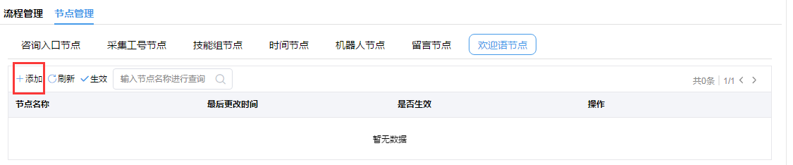

欢迎语可添加固定欢迎语和多时段欢迎语

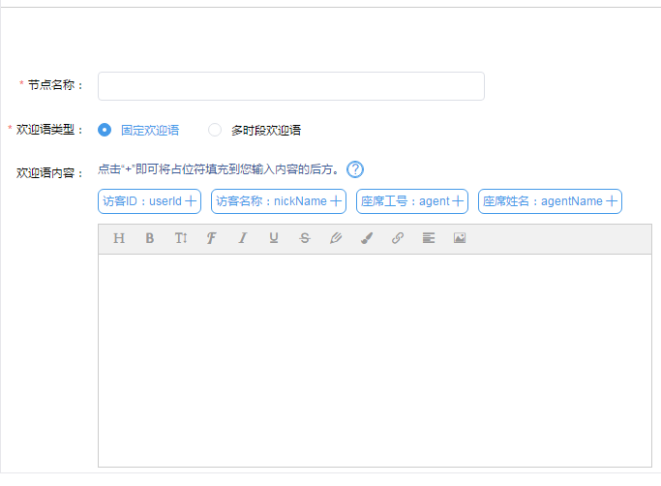

注意：多时段欢迎语可添加多个

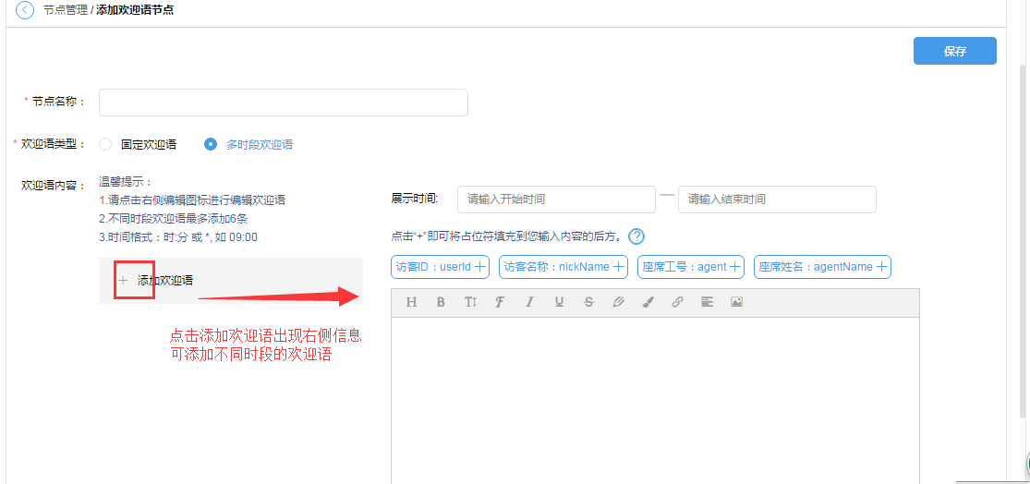

2、欢迎语节点-修改欢迎语，点击修改。可对节点名称、留言样式及字段进行修改

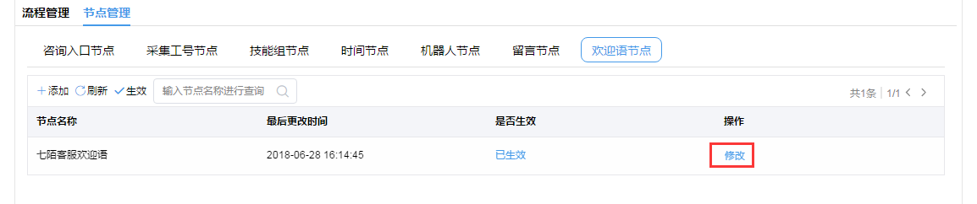

3、欢迎语节点-删除欢迎语，修改欢迎语节点页面点击删除

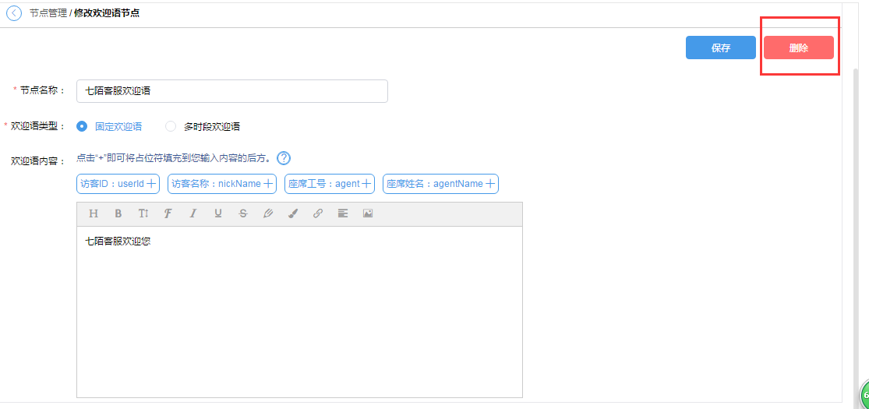

4、欢迎语节点-查询，可输入节点名称进行查询

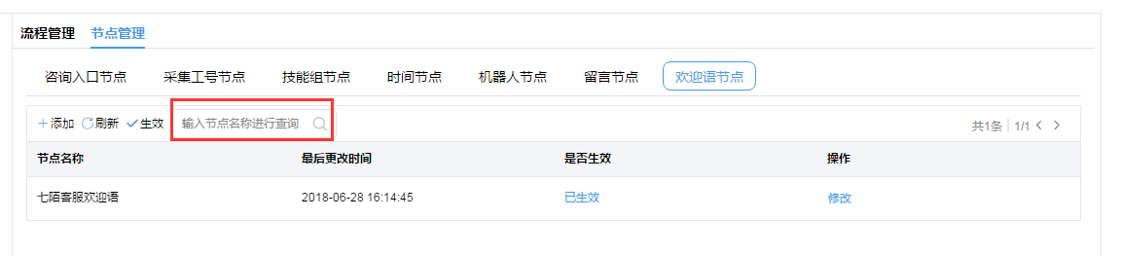
    - 留言节点

1、留言节点-增加，用户可设置留言节点的样式（标题和自定义字段）

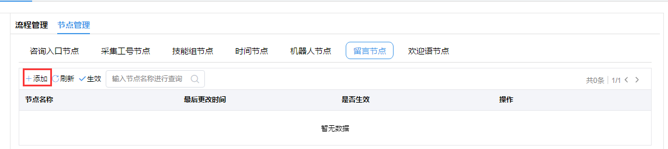

2、留言节点-修改，点击修改。可对留言名称，节点样式进行修改

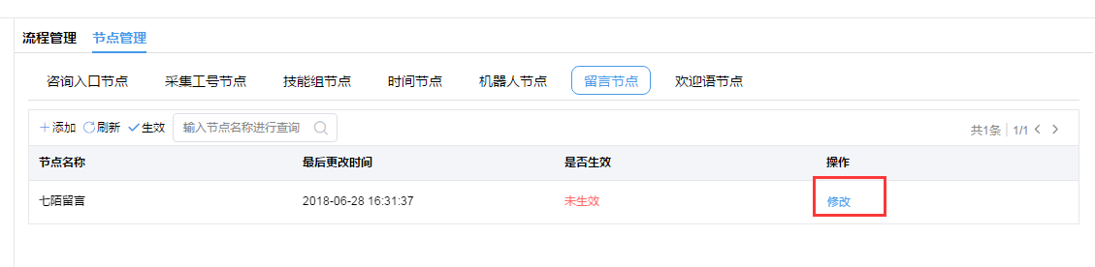

3、留言节点-修改，点击删除，修改留言节点页面点击删除

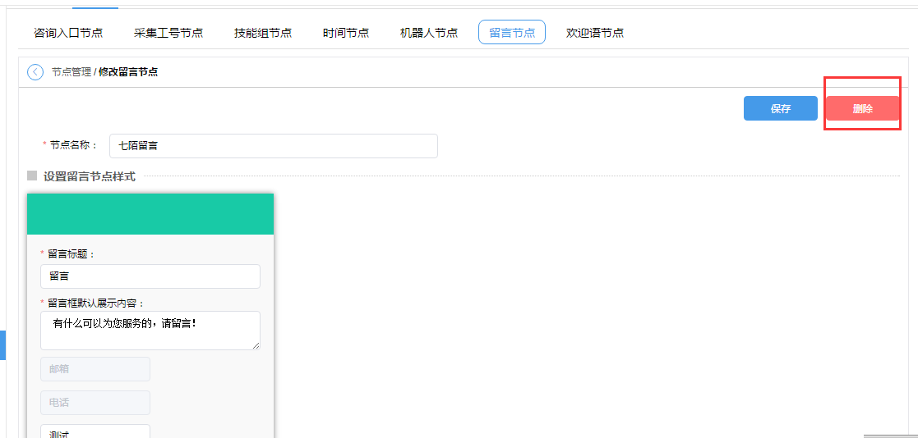

4、留言节点-查询，可输入节点名称进行查询

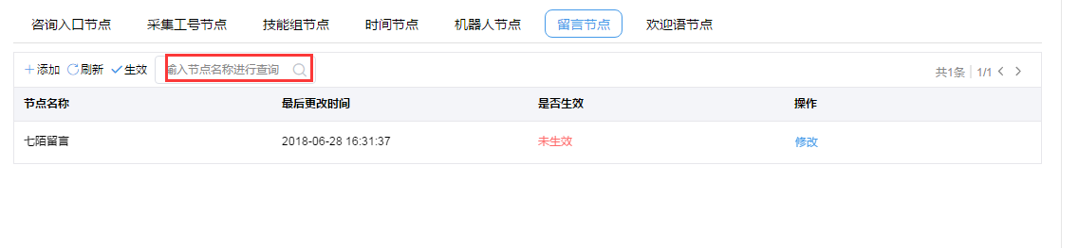

    - 时间节点

1、时间节点-增加，用户可设置不同的时段流转进入不同的节点，例如：系统节点，技能组节点，机器人节点

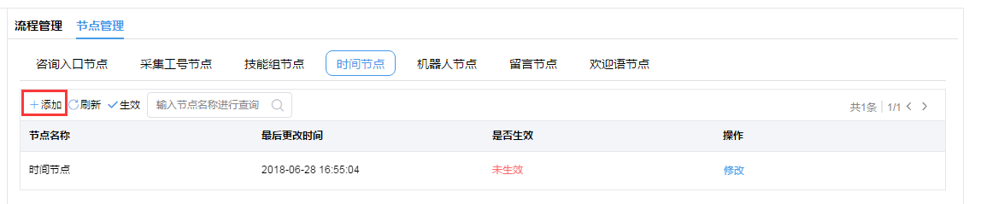

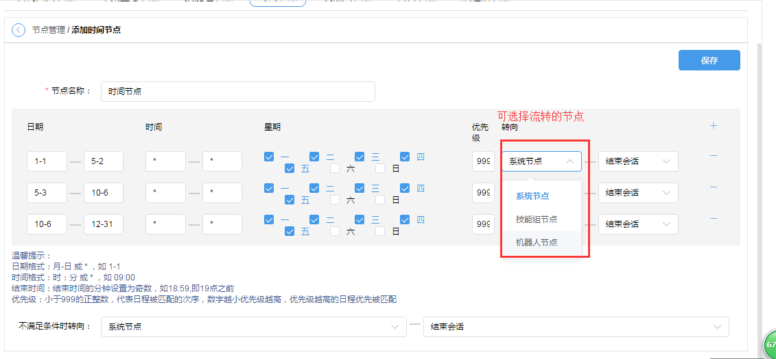

2、时间节点-修改，点击修改。可对名称，时间，优先级及流转的方向等内容进行修改

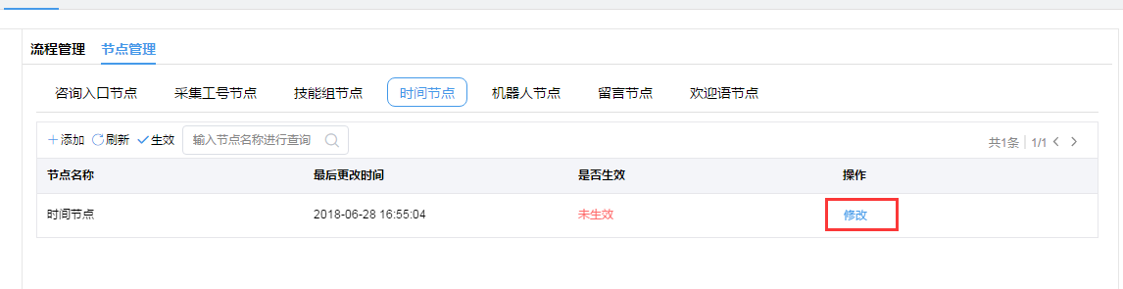

3、时间节点-修改，点击删除，修改时间节点页面点击删除

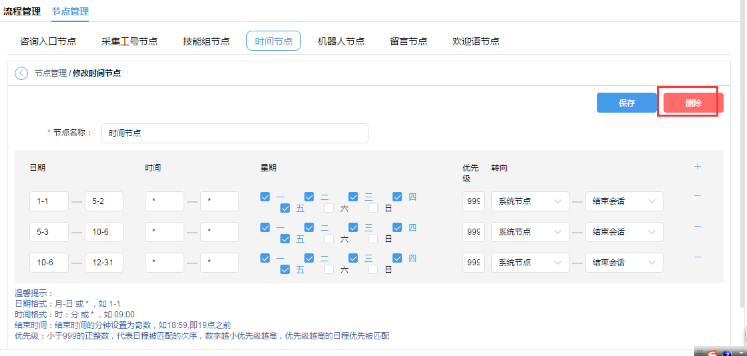

4、时间节点-查询，可输入节点名称进行查询

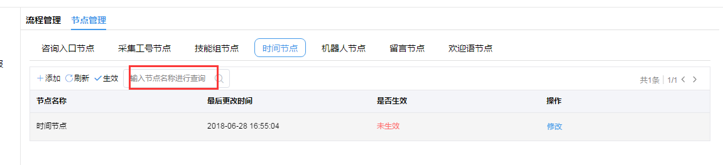
    - 机器人节点

- 机器人节点-增加，用户可选择机器人类型，可设置触发人工后流转到系统节点，技能组节点，时间节点。

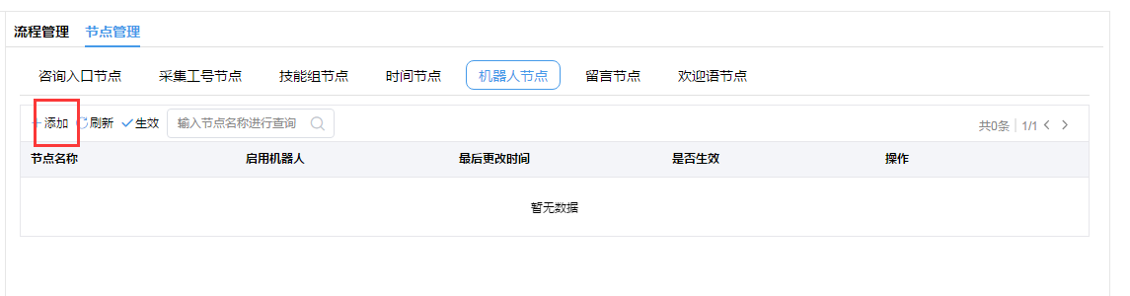
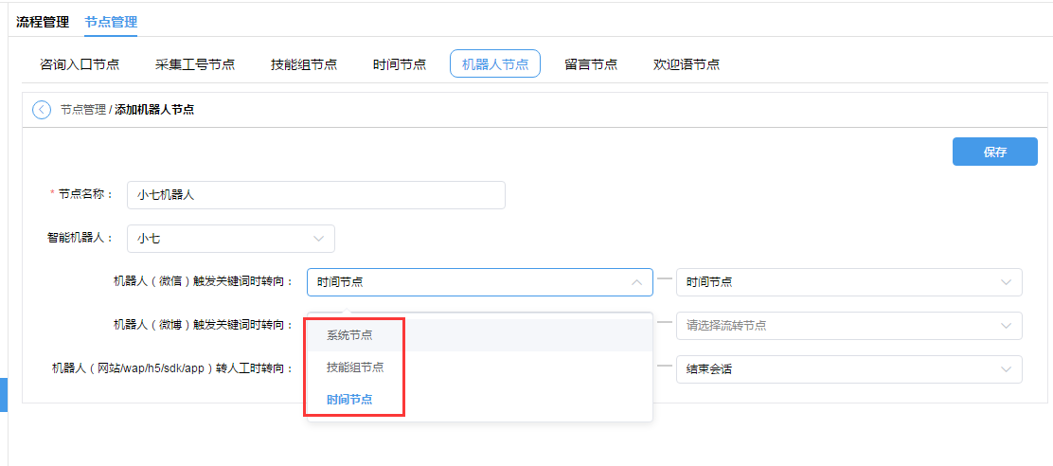

2、机器人节点-修改，点击修改。可对机器人名称，类型及流转的节点进行修改

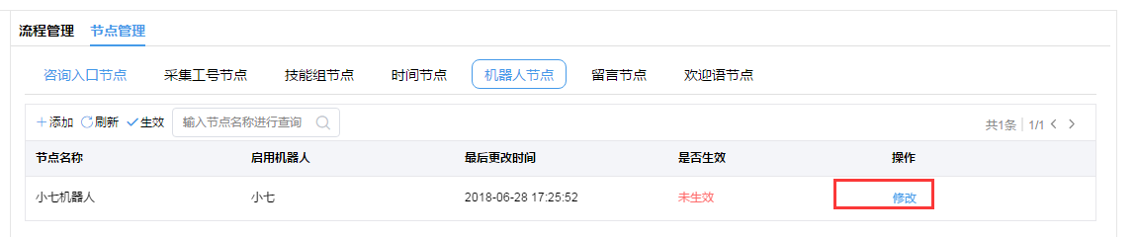

3、机器人节点-修改，点击删除，修改机器人节点页面点击删除

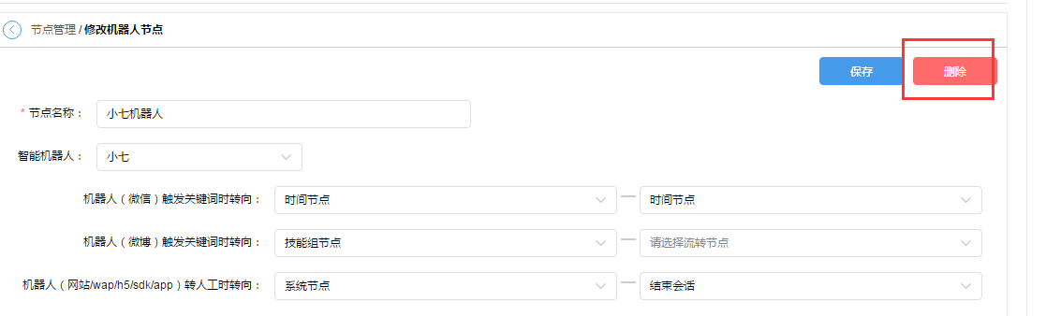

- 机器人节点-查询，可输入节点名称进行查询

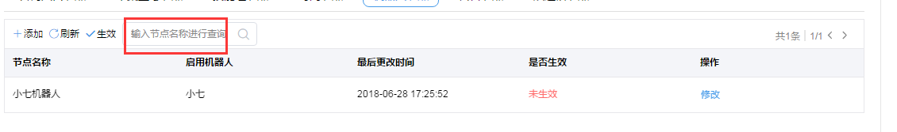
    - 技能组节点

1、技能组节点-增加，用户可选择技能租，节点，是否推送欢迎语；技能组为空时可流转到系统节点，时间节点，机器人节点；坐席不在线时可流转到系统节点，时间节点，机器人节点，留言节点；排队数达到设定值时可流转到系统节点，时间节点，机器人节点，留言节点。

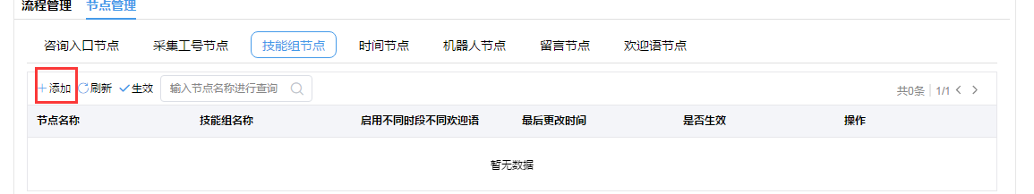
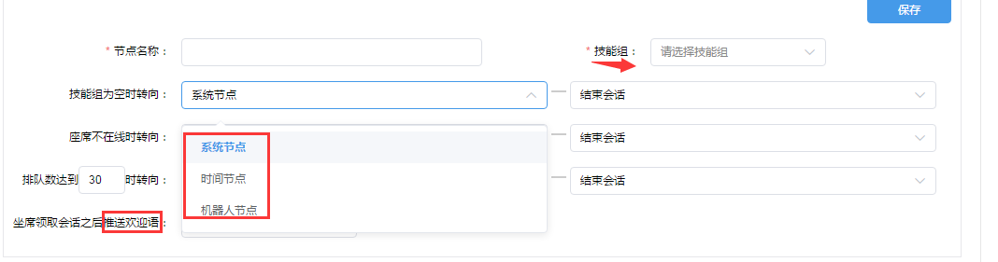

2、技能组节点-修改，点击修改。氪金所填写的名称，选择的技能组以及流转的节点进行修改。

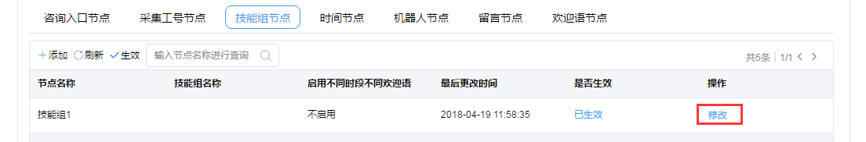

3、技能组节点-修改，点击删除，修改技能组节点页面点击删除

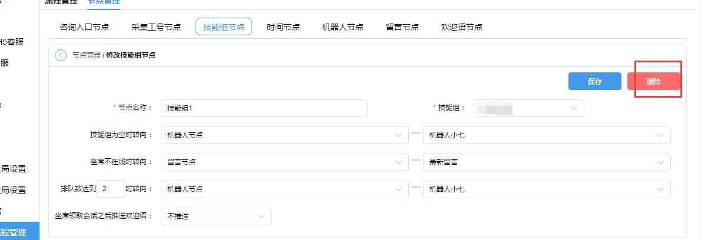

4、技能组节点-查询，可输入节点名称进行查询

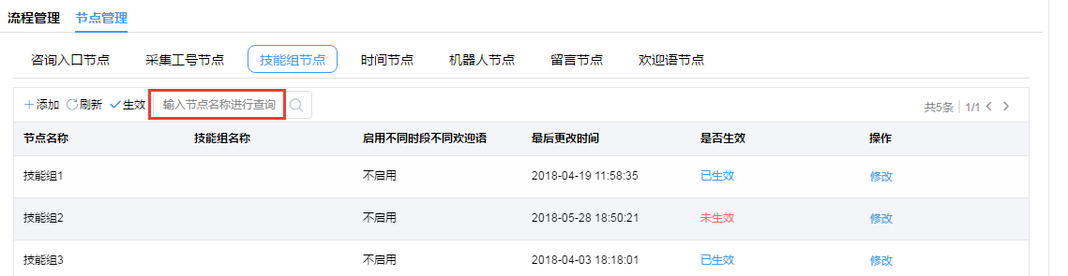

    - 采集工号节点

说明：采集工号只适用于网站的专属坐席

1、采集工号节点-点击增加，可填写节点名称，选择流转的节点以及是否推送欢迎语。可转向系统节点，技能组节点，时间节点和机器人节点。

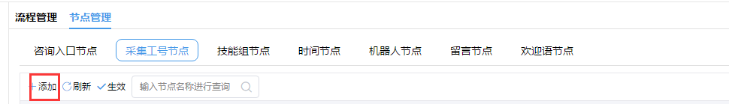
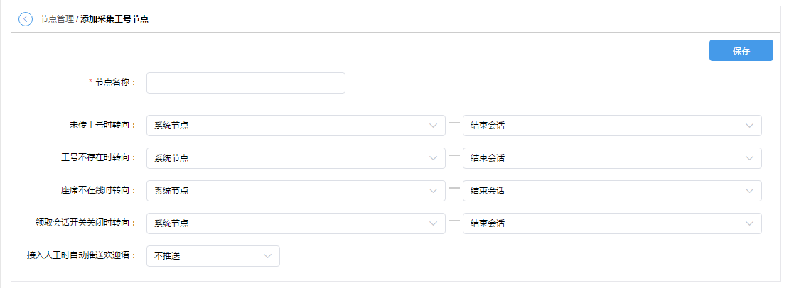

2、采集工号节点-修改，点击修改。可修改名称，流转的节点等内容

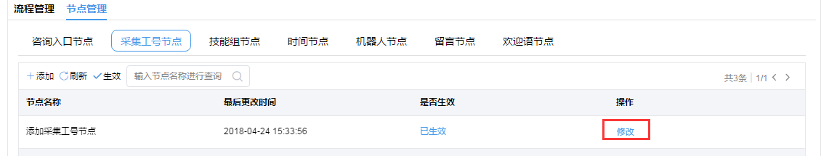

3、采集工号节点-修改，点击删除，修改采集工号节点页面点击删除

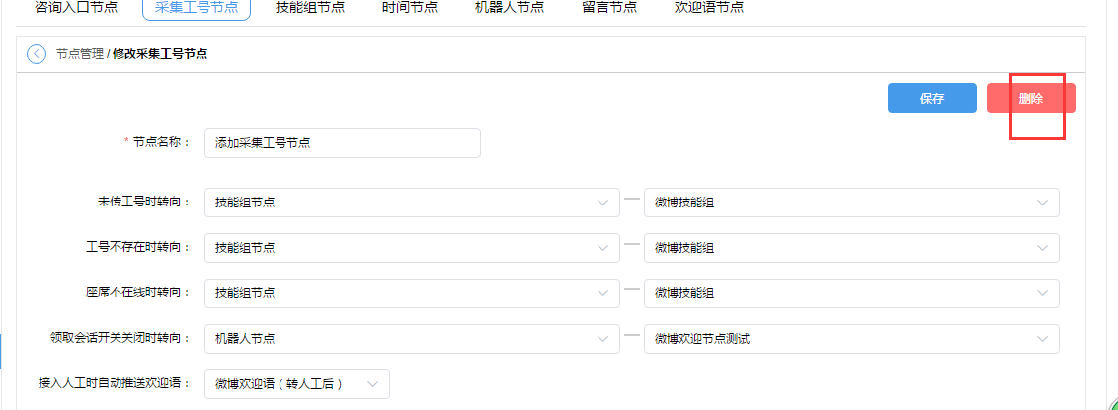

4、采集工号节点-查询，可输入节点名称进行查询

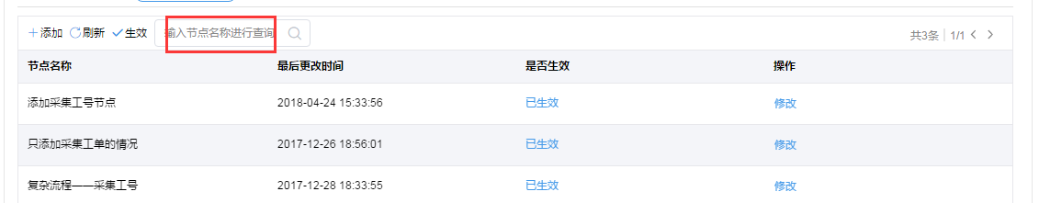

    - 咨询入口节点

1、咨询入口节点-增加

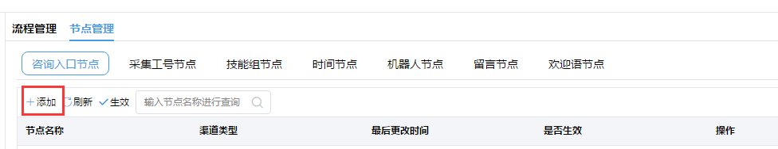

根据渠道的不同，页面展示不同网站/wap/H5的页面可设置按钮的位置，形状，可流转到系统节点、技能组节点、时间节点、机器人节点和采集工号节点。页面如下：

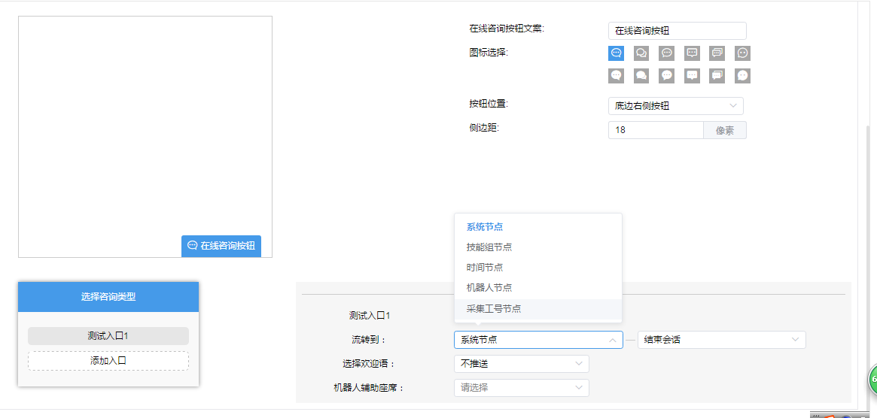

微信/微博/微信小程序页面：可流转到系统节点，技能组节点，时间节点，机器人节点，还可设置是否推送欢迎语。

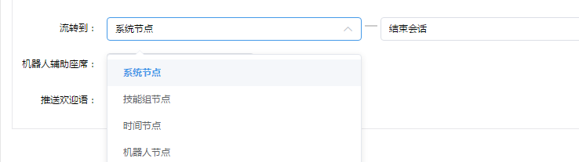

2、咨询入口节点-修改，点击修改

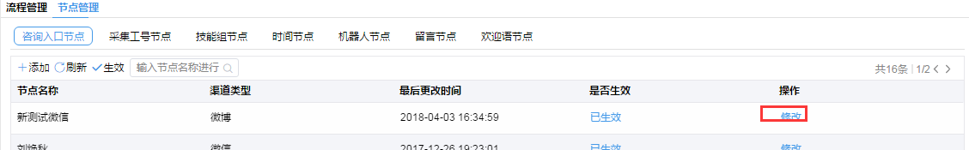

3、咨询入口节点-修改，点击删除，修改咨询入口节点页面点击删除

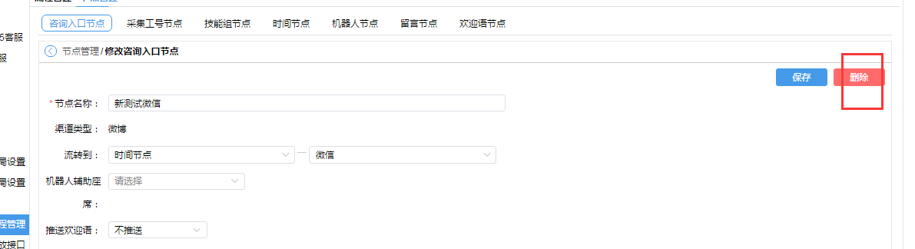

4、咨询入口节点-查询，可输入节点名称进行查询

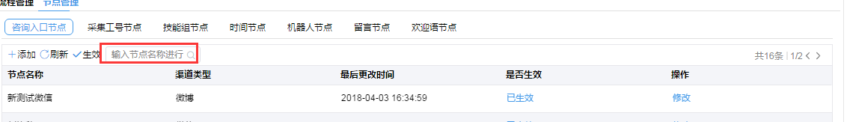

  - 流程管理

流程管理是通过咨询入口节点将其他节点串在一起，形成一个完整的流程。

    - 添加流程

点击添加，选择咨询入口节点可查看流程，有不合适的地方可以直接点击图进行修改，直至配置出完整的流程。保存之后点击生效。

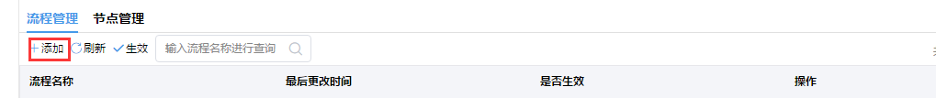

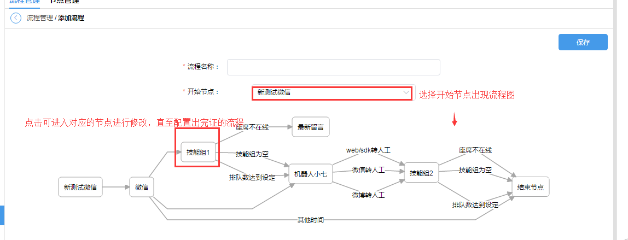
    - 修改流程

点击修改，可进行修改流程。修改之后点击生效图如下：

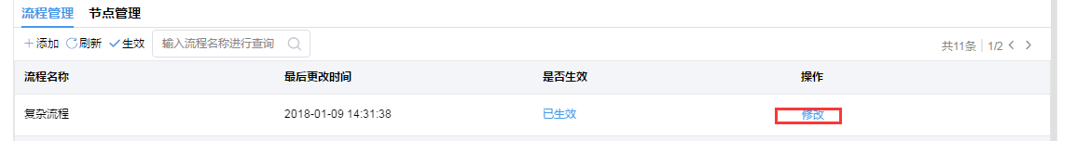
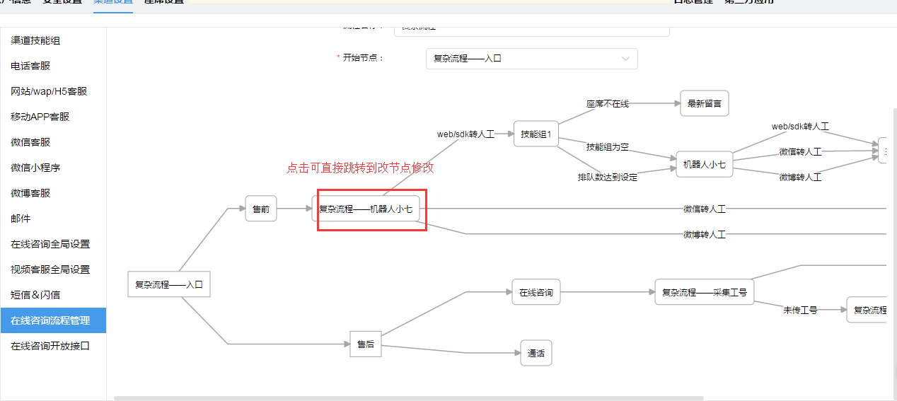

    - 删除流程

可对该流程进行删除

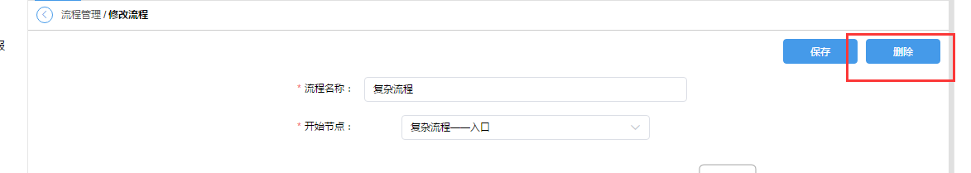

  - 日程管理

各种渠道都可以配置日程，举例微博来说：

微博选择启用日程进行保存，切换至日程管理。可选择已经配置好的流程

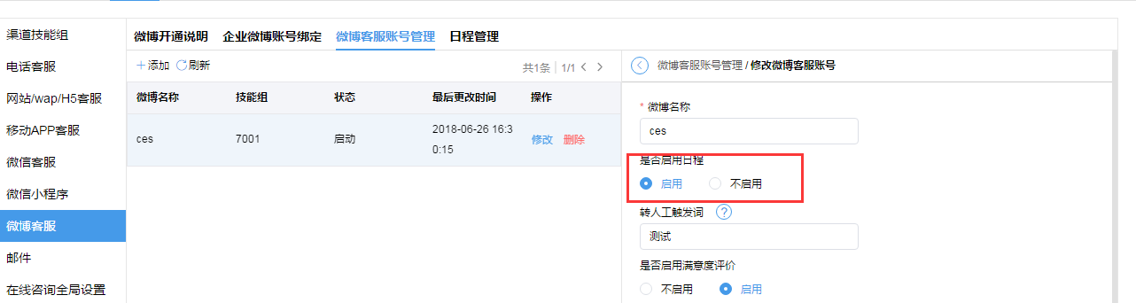

下图点击保存后微博就配置好日程了。

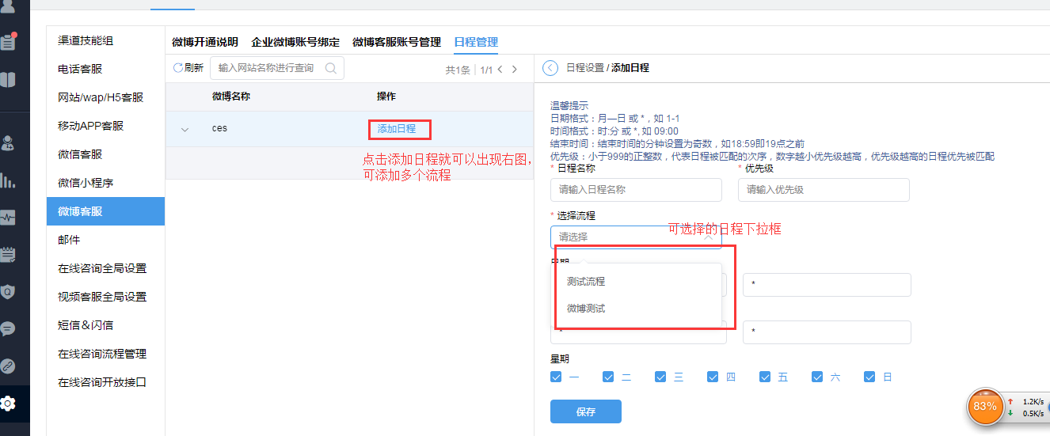

- 知识库

在日常客服过程中，客服人员遇到的问题均有很多相似的，七陌云客服提供企业知识库，企业管理员可自行维护针对企业客服服务的知识库，知识库可分为内部知识库以及外部知识库，内部、外部知识库可对用户权限进行管理，通过知识库用户可查询最近更新内容，或者直接通过知识库目录树进行查看，系统提供关键字检索，用户可输入关键字进行知识库内容建设，系统支持图文直接展示，用户直接通过点击知识点，便可实现知识点内容查看，同时系统提供附件下载功能，方便用户离线查看相关知识点。
登陆七陌云客服平台，到知识库模块，即可进行知识库配置，如下图：

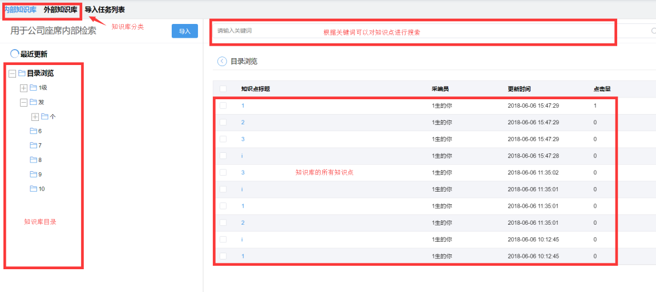

- 知识库说明

知识库分为内、外部知识库，均可进行新增、修改、删除等操作，每个知识点可上传附件，附件大小为50M以下。

- 内部知识库：用于公司/企业内部所有座席内部检索、学习；
- 外部知识库：用于在线客服坐席给客户提供检索；

知识库可控制每个座席的新增、编辑、删除权限。

  - 知识库新增

点击知识库“+”按钮，即可新增内容，创建目录，如下图：
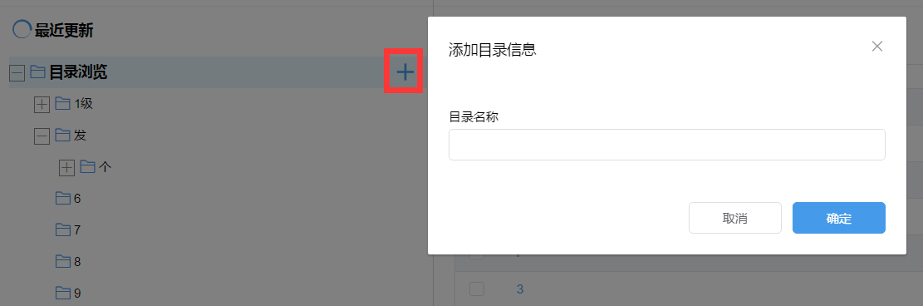

创建目录后，点击目录，右侧点击“添加”按钮，新增内容，如下图：

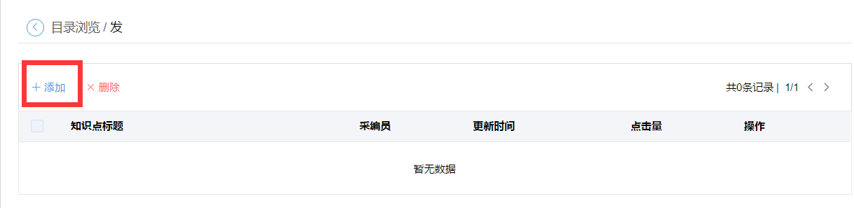

新增内容，可以上传附件，以及对文字内容进行颜色、大小等设计操作，如下图：

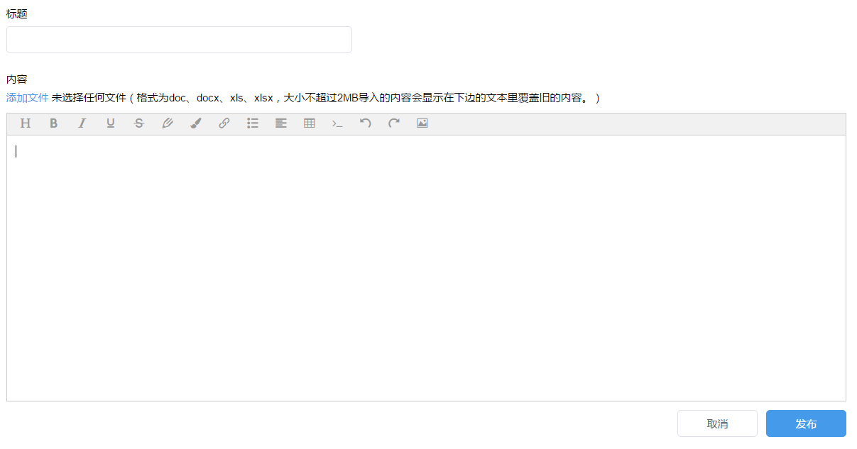

  - 知识库删除/修改

对添加的内容，可以进行删除、修改操作，点击下图红圈处按钮，即可修改，如下图：
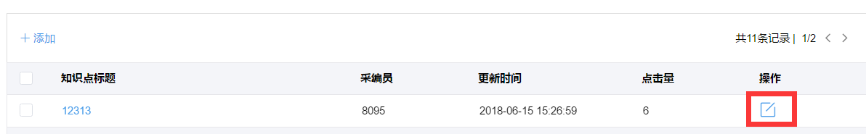
点击每条前方方框处即可选择后，点击上方“删除”按钮进行删除。

  - 知识库检索

提供内部知识库以及外部知识库搜索，当前目录定位到哪里，针对该目录下知识点进行搜索，同时在线咨询模块中座席可快速通过聊天框快捷按钮搜索知识库。
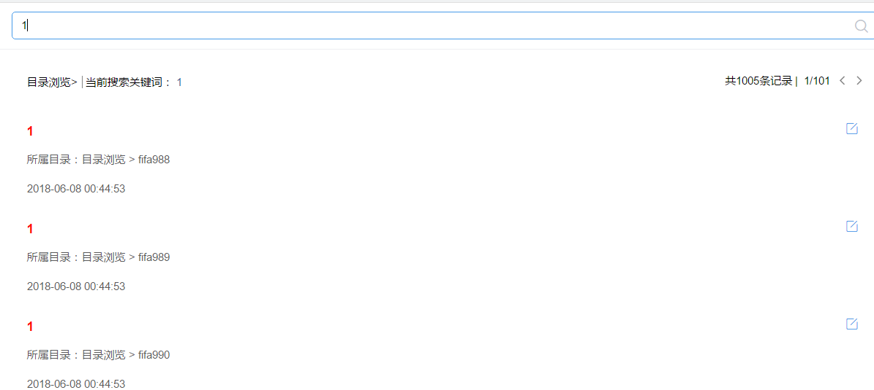

座席可在会话时，快捷检索知识库，点击“知识库检索”按钮，如下图：

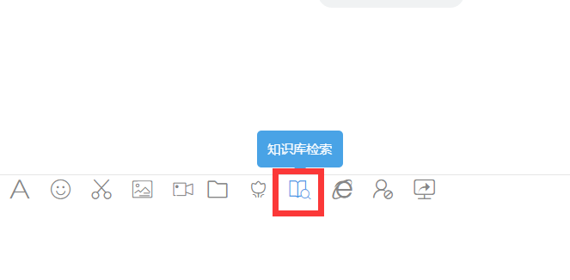
点击后，会弹出知识库检索框(无需跳转)，座席直接输入需要查找内容搜索即可。
  - 知识库评论

知识库内容下面可以对内容进行评论。评论内容可以是文字、链接和图片，评论会显示评论人、评论发布时间。评论按照时间倒叙排列，如果评论超过两条，默认展示最新2条，可点击查看全部。
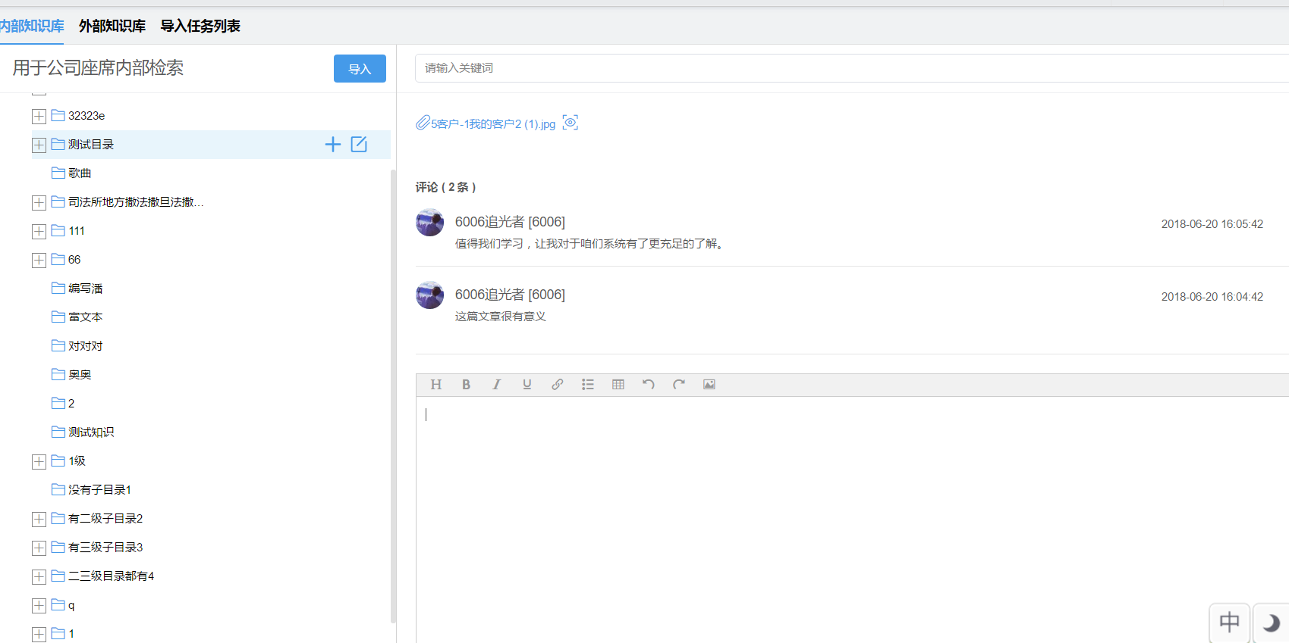

  - 知识库导入功能

- 由管理员勾选知识库导入按钮，然后座席登录云客服系统后，在知识库页面可以查看到导入的按钮
- 根据模板，填写知识库的目录名称、知识库标题和内容，在知识库页面点击导入按钮，选择需要导入的excel文件，点击导入按钮，导入成功
（3）如果选择的excel模板表头不正确的情况下，选择后给出错误的提示

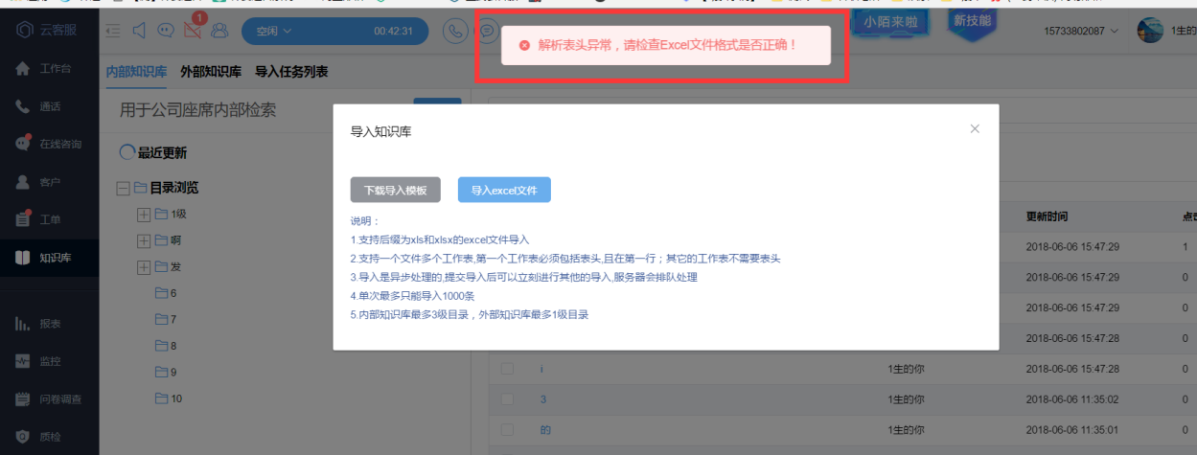

（4）如果excel模板里面的内容有错误的情况下，会提示表格里面对应的行

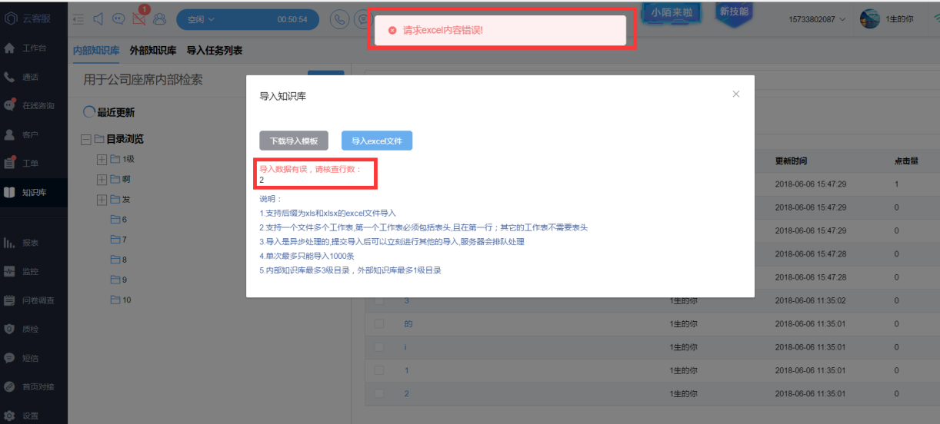

（5）一次最多导入1000条，超过一千条的导入的时候会给提示，不能正常导入

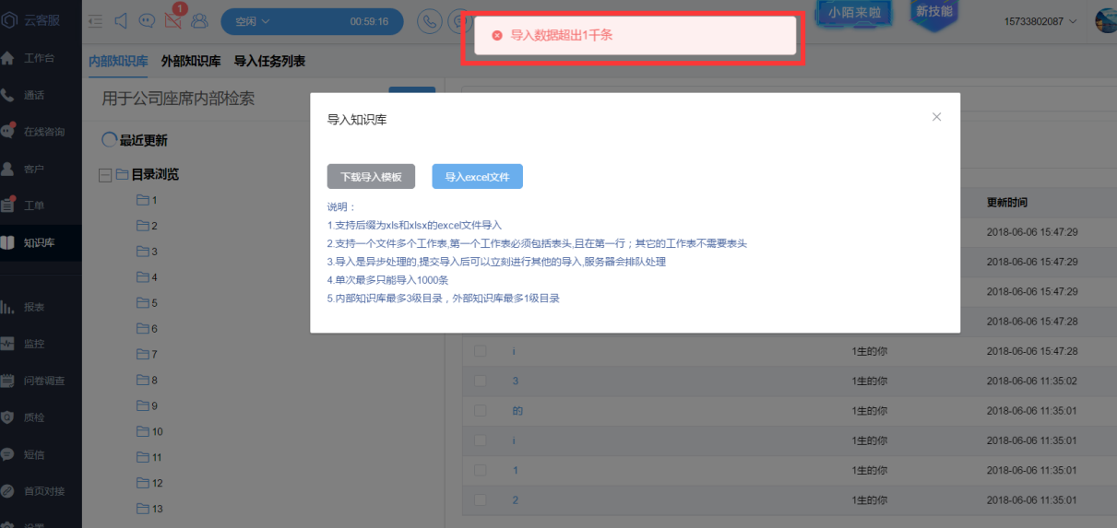

（6）知识库能够按照批次号、导入状态和导入的时间进行检索

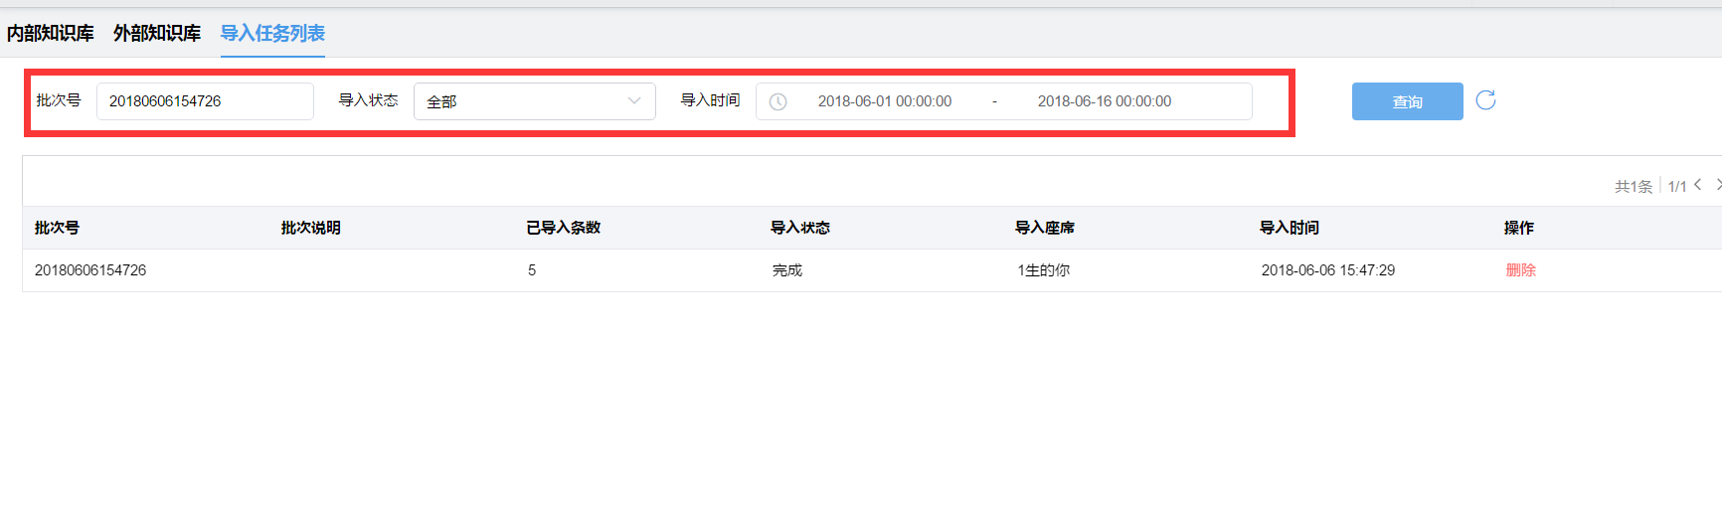

- 知识库-导入任务列表，在每个导入任务后面有个删除按钮，点击删除按钮，点击确定能把这条导入记录删除

- 统计报表

为方便 管理员/客服人员/市场人员 快速了解客服工作、客户数据、投放数据，七陌云客服提供直观全面的统计报表功能，系统提供详细的话务明细记录和各类报表的统计分析。该功能综合了CTI、用户资料、呼叫处理数据等信息，能够对每一个呼叫的全过程，以及对这个呼叫的处理结果等信息进行综合的统计和分析，帮助业务主管对呼叫中心进行管理。
统计内容包括通话、在线客服报表、邮件报表、客户管理情况以及工单处理情况、问卷报表及机器人报表，每类统计结果均以简单、直观的图表形式展现，使管理员用户对当前客服服务状态有清晰直观的掌握。统计展现工具利用图形化中文操作界面，通过对各种统计元素进行条件限制、归并、运算等操作，灵活建立和生成各类不同需求的统计报表，并能将报表查询的结果存储起来和建立相应的检索与查询手段。
容联七陌平台的统计分析数据，根据人员结构、服务热线、技能组、地域等多个维度进行数据分析，并且可以根据运维管理人员角度进行业务分类、统计和数据导出，在数据指标上参考了业界高标准、主流的统计指标定义并结合客户需求进行报表数据设计。
目前报表的页面布局将大部分查询功能放到了[高级查询]模块，用户点击[展开查询条件]，即可显示更多选项，一屏可显示基本查询条件、数据概况及图表

- 通话报表
- 在线客服报表
- 其他报表

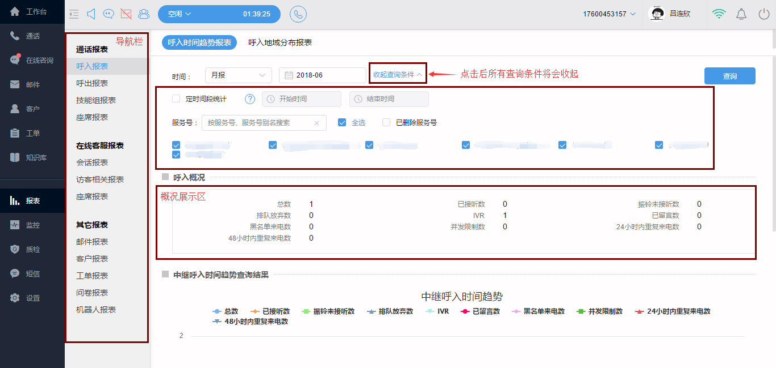

- 通话报表

通话报表包括呼入时间趋势报表、呼入地域分布报表、呼出时间趋势报表、呼出地域分布报表、技能组对比报表、技能组时间趋势报表、座席工作量报表、座席满意度调查报表。可以对这些数据进行筛选，并根据筛选条件(时间段、客服、技能组、呼叫类型、地域)导出报表，所有查询结果均实时显示。
其中，数据显示默认为当日数据情况。
登陆七陌云客服平台，“ 报表 -> 通话报表-”，点击查看。
  - 呼入时间趋势报表

呼入时间趋势报表功能以时间维度来统计呼入电话，可以直观看到平台话务量/服务号(技能组号码)变化情况，功能有利于座席排班，话务量持续增大的时候可以提前为呼叫中心扩容。
系统指标：时间、服务号。
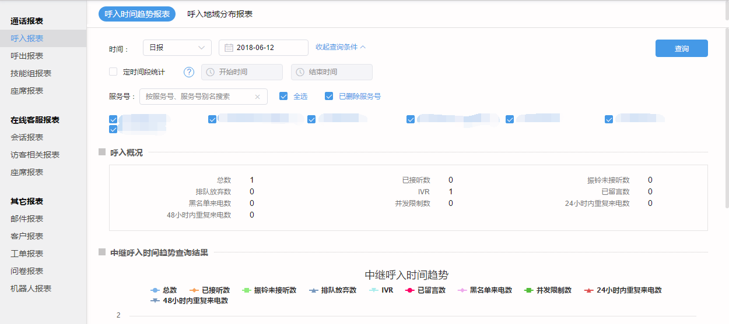

注：上图中，时间默认显示为当天，服务号默认全部勾选。

呼入时间趋势报表各项指标说明如下：
- 时间：可自定义查询时间段(日报、月报、年报、自定义)，同时可自定时小时时间段；
- 服务号：企业所用到的固定号码；
- 总数：所有呼入电话总数量；
- 已接听数：已接听呼入电话数量；
- 排队放弃数：用户呼入过程中，座席无空闲时会转入排队等待，等待中未接听挂断数量；
- 黑名单来电数：已被标记为黑名单的电话呼入数量；
- 已留言数：用户呼入过程中，坐席无空闲直接留言的电话数量；(根据需求配置)
- 振铃未接听数：客服座席已经响铃，但未接听就挂断的来电总数；
- IVR：用户呼入过程中，在听取ivr流程中挂断的来电数量；
- 并发限制数：统计超过限制数控制直接挂断的电话数量(每个账号有呼入并发控制);
  - 呼入地域分布报表

呼入地域分布查询功能以地域维度来统计呼入电话，可以清晰的了解客户所在地域分布情况，界面如下图

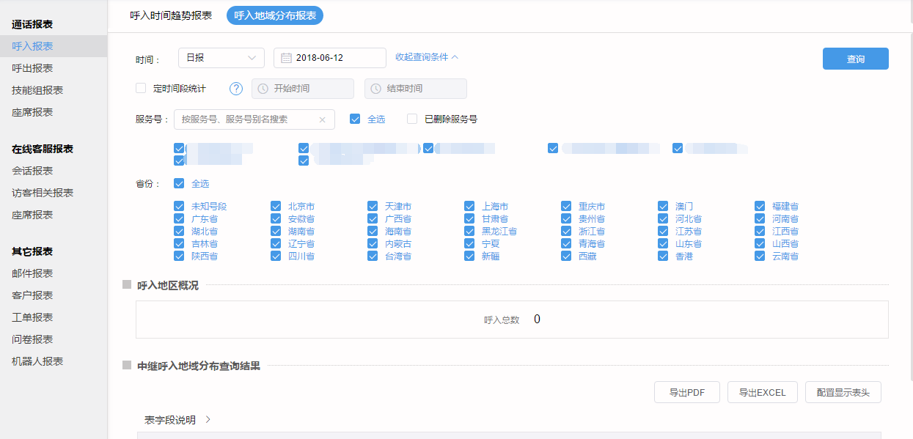

注：查询结果中，数据报表中各字段的含义如下：
- Ivr：最终通话状态是ivr的用户来电总数；
- 已接听数：座席成功接听，实现双向通话的用户来电数；
- 已留言数：进入留言流程的用户来电总数；
- 振铃未接听数：用户来电但座席未接听的通话总数；
- 排队放弃数：用户来电进入排队后而主动挂断的通话总数；
- 黑名单来电数：黑名单用户的来电总数；
- 并发限制数：由于超出呼入并发上限所未接入的来电总数；
- 总数=ivr+已接听数+已留言数+振铃未接听数+排队放弃数+黑名单来电数+并发限制数；
  - 呼出时间趋势报表

呼出时间趋势报表和呼入时间趋势报表功能类似，显示呼出时间趋势查询，可输入条件进行查询，外呼通话时间趋势表，配置显示表头可做个性化设置，界面如下图:
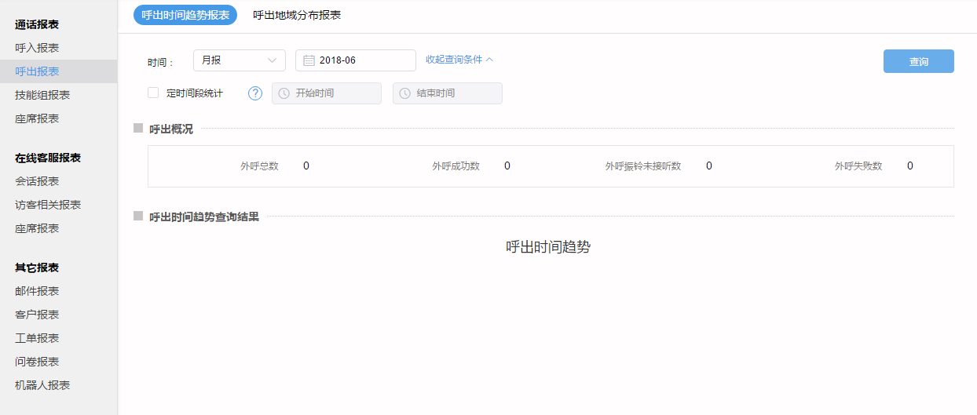

注：查询结果中，数据报表中各字段的含义如下：
- 外呼总数：座席通过平台进行主动外呼的通话总数；
- 外呼成功数：座席外呼被客户成功接听的通话总数；
- 外呼振铃未接听数：外呼进入振铃状态未被客户接听的通话总数；
- 外呼失败数：外呼时由于客户号码空号、停机等未被客户接听的通话数；
- 外呼成功率：外呼成功数／外呼总数*100%；
- 外呼通话总时长：第一次通话时长+第二次通话时长+……+第n次通话时长；
- 外呼通话平均时长：外呼通话总时长／外呼成功数；
  - 呼出地域分布报表

呼出地域分布报表功能和呼入地域报表功能类似，显示呼出通话地域分布查询，省份可供选择，显示配置表头可做个性化设置，点击导出PDF选项会转换为PDF文件并可以进行打印，点击导出Excel选项会自动下载生成文件，界面如下图：

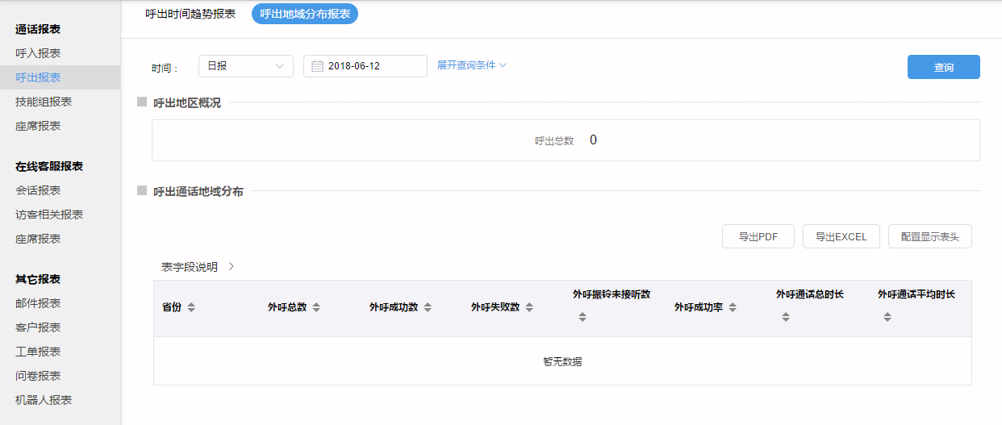

说明：所有报表涉及时长的字段均可人工切换时分秒或秒的显示格式
注：查询结果中，数据报表中各字段的含义如下：
- 外呼总数：座席通过平台进行主动外呼的通话总数；
- 外呼成功数：座席外呼被客户成功接听的通话总数；
- 外呼振铃未接听数：外呼进入振铃状态未被客户接听的通话总数；
- 外呼失败数：外呼时由于客户号码空号、停机等未被客户接听的通话数；
- 外乎成功率：外呼成功数／外呼总数*100%；
- 外呼通话总时长：第一次通话时长+第二次通话时长+……+第n次通话时长；
- 外呼通话平均时长：外呼通话总时长／外呼成功数；

  - 技能组对比报表

技能组对比报表选项，座席是按技能组是按技能分配的，比如投诉组，售后组，这个报表可以看到各个技能组的工作情况可以进行对比，技能组可支持多选，界面如下图：

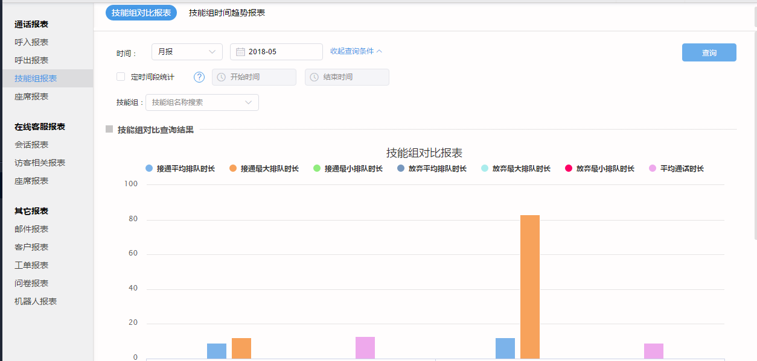

注：查询结果中，数据报表中各字段的含义如下：
- 接通数：该技能组下属座席已接听来电的总数；
- 接通率：接通数/排队总数*100%；
- 排队总数：该技能组下进入排队流程但未接听的来电总数；
- 20秒内接起数：进入技能组20秒内接起的；
- 接通平均排队时长：接通的排队总时长 / 接通的总数量；
- 接通最大排队时长：客户来电从排队到接通的最长等待时间。计算方法：取A1......An客户呼入到接听最长排队时长中最大值；
- 接通最小排队时长：客户来电从排队到接通的最短等待时间。计算方法：取A1......An客户呼入到接听最短排队时长中最小值；
- 放弃平均排队时长：排队放弃的排队总时长 / 排队放弃总数量；
- 放弃最大排队时长：客户来电从排队到挂断的最长等待时间。计算方法：取A1......An客户呼入到挂断最长排队时长中最大值；
- 放弃最小排队时长：客户来电从排队到挂断的最短等待时间。计算方法：取A1......An客户呼入到挂断最短排队时长中最小值；
- 不包含6秒放弃数接通率：接通数／（排队总数-6秒内放弃数）*100%；
- 6秒内放弃数：通话记录状态为排队放弃的，并且排队时长小于6秒；
- 平均通话时长：接通通话的总时长 / 接通的总数；
- 服务水平：20秒内接起数占总进入技能组的通话数的百分比；
  - 技能组时间趋势报表

技能组时间趋势报表，可以查看到各个座席技能组的呼入或呼出通话情况，可以看出各个技能组的平台话务变化情况，技能组可支持多选，界面如下图：

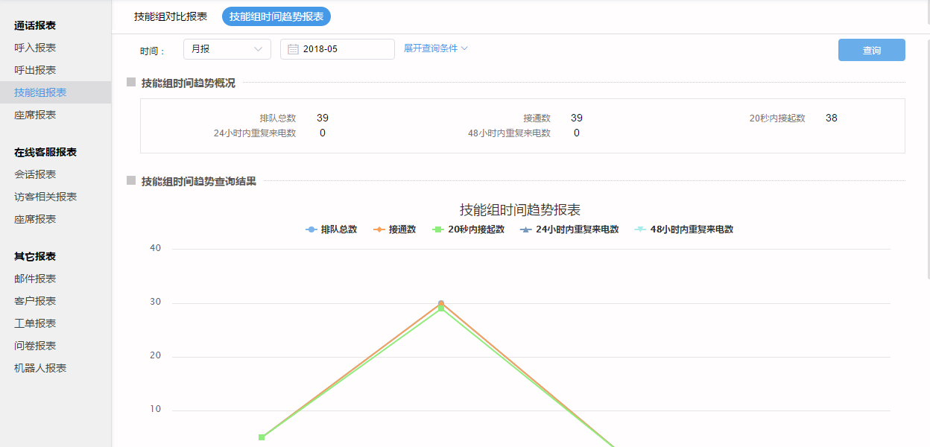

注：查询结果中，数据报表中各字段的含义如下：
- 接通数：该技能组下属座席已接听来电的总数；
- 接通率：接通数/排队总数*100%；
- 排队总数：该技能组下进入排队流程但未接听的来电总数；
- 20秒内接起数：进入技能组20秒内接起的；
- 接通平均排队时长：接通的排队总时长 / 接通的总数量；
- 接通最大排队时长：客户来电从排队到接通的最长等待时间。计算方法：取A1......An客户呼入到接听最长排队时长中最大值；
- 接通最小排队时长：客户来电从排队到接通的最短等待时间。计算方法：取A1......An客户呼入到接听最短排队时长中最小值；
- 放弃平均排队时长：排队放弃的排队总时长 / 排队放弃总数量；
- 放弃最大排队时长：客户来电从排队到挂断的最长等待时间。计算方法：取A1......An客户呼入到挂断最长排队时长中最大值；
- 放弃最小排队时长：客户来电从排队到挂断的最短等待时间。计算方法：取A1......An客户呼入到挂断最短排队时长中最小值；
- 排队放弃数：是指客户来电从排队到放弃的数量
  - 座席工作量报表

座席工作量报表选项—此报表为统计每个座席工作量情况，用于考核座席工作量，用户可以选择［查看各座席的工作量］，分为全选、按座席号、按技能组、按部门筛选座席；也可以查看一个技能组的工作量则选择［查看各技能组的工作量］，界面如下图：
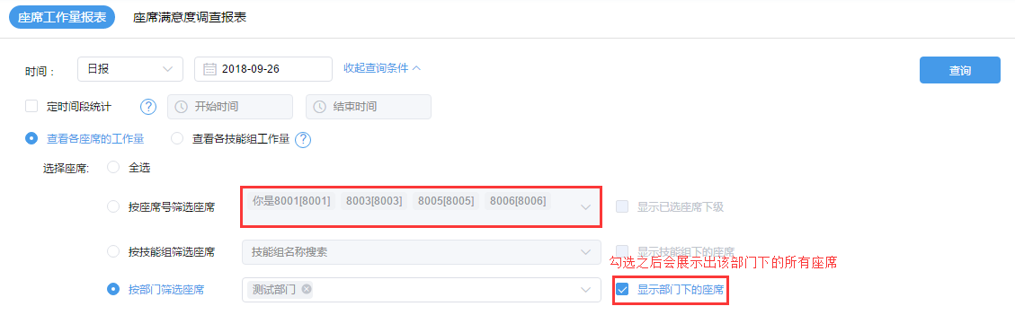
注：查询结果中，数据报表中各字段的含义如下：
- 若通话由座席接入，则在按技能组查看工作量时不统计此座席工作量
- 外呼总数：座席通过平台进行主动外呼的通话总数；
- 外呼成功数：座席外呼被客户成功接听的通话总数；
- 呼入振铃数：呼入座席下的来电振铃总数；
- 呼入接通数：呼入座席下且被座席成功接通的来电总数；
- 呼入接通率：呼入接通数／呼入振铃数*100%；
- 转接电话接听数：由其他座席转接给当前座席且座席接听了的通话总数；
- 呼入通话总时长：呼入当前座席的且接听的所有来电总时长；
- 呼入通话平均时长：呼入通话总时长／呼入接通数；
- 外呼通话总时长：座席外呼且被客户接听的通话总时长；
- 外呼通话平均时长：外呼通话总时长／外呼成功数；
- 平均每半小时通话数：每半小时座席外呼或接听来电的通话平均数；
- 员工利用率：(呼入接通总时长 + 外呼接通总时长 + 系统置忙时长即后处理时长) / (总在线时长 - 所有自定义状态时长的总和)注意：”所有自定义状态时长的总和"不包含"忙碌"；
- 忙碌总时长：电话条处于忙碌状态的总时长；
- 小休总时长：电话条处于小休状态的总时长；
- 自定义状态总时长：座席切换成各个自定义状态的总时长；
- 系统置忙时长：后处理时长；
  - 座席满意度调查报表

座席满意度调查报表，显示满意度调查统计查询，可以查看座席中各个技能组客户反馈的满意度评价，界面如下图：
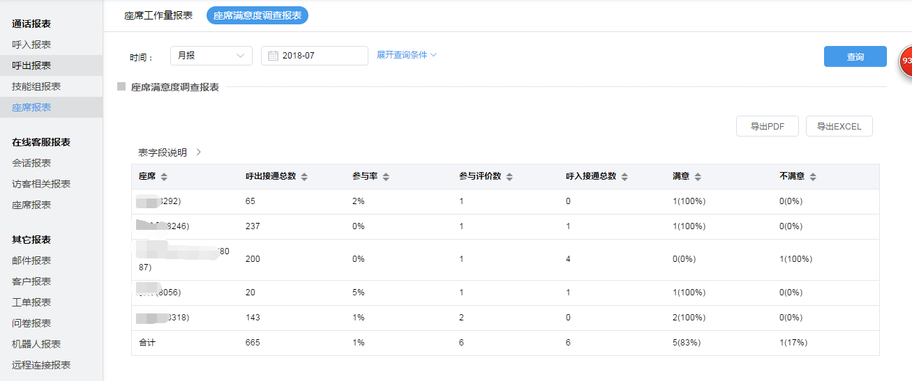

注：查询结果中，数据报表中各字段的含义如下：
- 呼出接通总数：座席使用平台外呼且被客户成功接听的通话总数；
- 参与率：参与评价数／呼出接通总数；
- 参与评价数：客户参与了满意度评价的通话数；
- 呼入接通总数：呼入座席下且被座席成功接通的通话总数；
- 满意度：客户发出各满意度评价的总数；
- 在线客服报表

在线客服报表，为方便 管理员/客服人员/市场人员 快速了解客服工作、客户数据、投放数据，七陌云客服提供直观全面在线客服报表功能。
市场投放人员可以根据：访客来源分析表、浏览轨迹热力图来优化投放，提高转化率；
管理人员可以根据：座席工作量、满意度、会话趋势报表，来考核人工座席，优化座席工作分配；

  - 消息报表

消息报表，是统计座席人员所接入的所有在线咨询会话的消息数和对话数，访客数和机器人回复消息的数，管理员可根据此报表查看座席人员的消息回复情况和响应的时间点击导出PDF可以保存成PDF文件，点击导出Excel可以自动下载生成Excel文件，界面如下图：
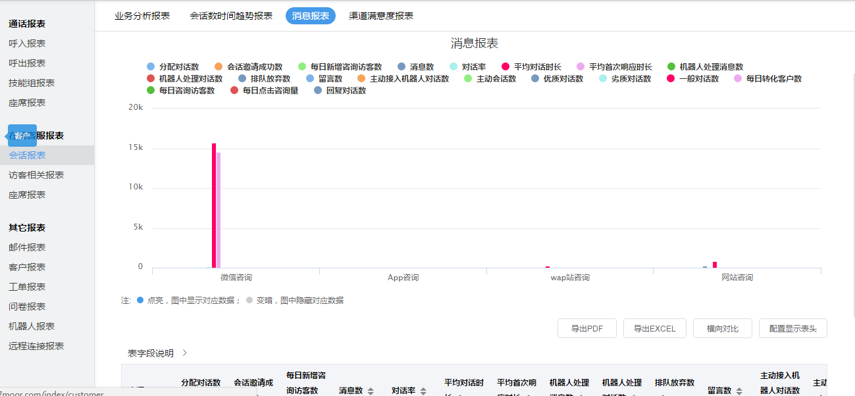

注：查询结果中，数据报表中各字段的含义如下：
- 分配对话数：指访客主动发起对话，并由人工接待的对话数，包括已领取和未领取；
- 会话邀请成功数：座席主动发起且访客有回复的会话数；
- 每日新增咨询访客数：新接入在线咨询的访客个数
- 消息数：访客发给座席的消息总数，包括访客主动发起的会话以及座席主动邀请成功的会话
- 对话率（仅针对分配对话）：座席有回复的对话数 / 对话总数；
- 平均首次响应时长（仅针对分配对话）：(座席第一次回复的时间 - 会话接入人工的时间) / 座席有回复的会话数；
- 平均对话时长：已结束的对话总时长 / 完成对话数（对话时长 = 最后一条消息的时间 - 会话接入人工的时间）；
- 机器人处理消息数：机器人处理的访客消息数；
- 机器人处理对话数：机器人处理的会话数；
- 排队放弃数：指统计时间内访客发送咨询问题后无空闲座席服务进入排队等待状态，在排队等待状态下放弃咨询的会话总数；
- 主动会话数：座席对已经结束的会话重新发起主动会话的总数
- 优质对话数：统计渠道全局设置中，符合优质对话条件的对话数
- 优质对话数：统计渠道全局设置中，符合优质对话条件的对话数
- 劣质对话数：统计渠道全局设置中，符合劣质对话条件的对话数
- 一般对话数：设置的优质对话与劣质会话以外的对话数
- 每日转化客户数：通过在线转化成crm里的客户数
- 每日点击咨询量：点击咨询的总量，包含有效和无效，留言不包含
- 每日咨询访客数：每日按访客ID去重的咨询访客数

  - 业务分析报表

业务分析报表，可以查看到所有咨询类型的数据，哪种咨询方式使用的较多，哪种较少，可以根据此报表对咨询方式较多的进行着重关注，界面如下图：

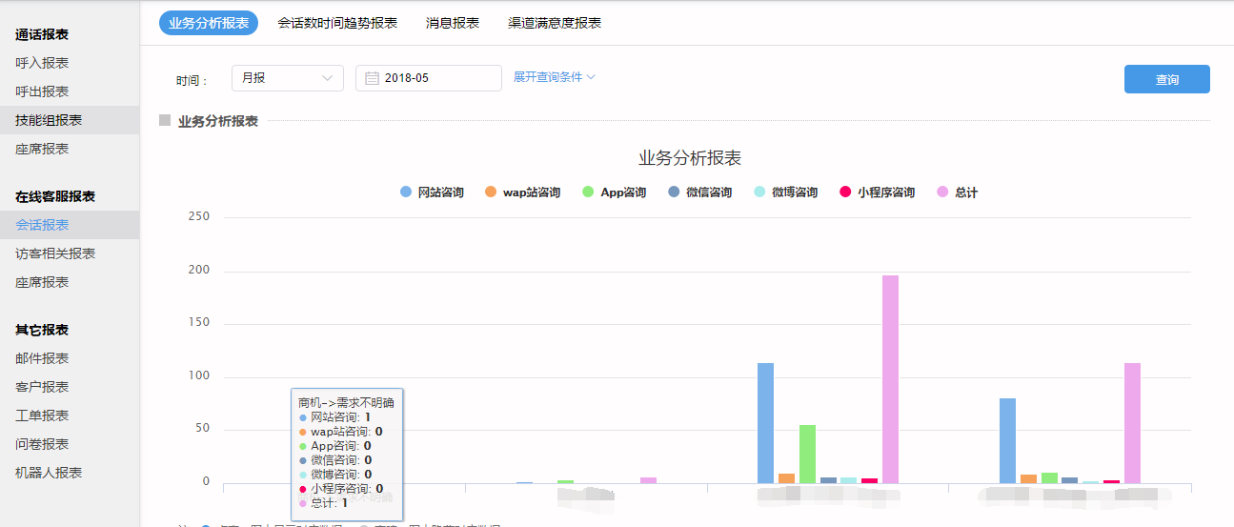
  - 会话数时间趋势报表

会话数时间趋势报表的展示，通过优劣会话数和流失会话数的统计管理员可直观的看到对话质量的数据，并根据时间走势合理的调整工作时间段。
时间趋势报表有利于帮助客户分析其业务繁忙与空闲的时间段，更合理的安排座席工作，界面如下图：

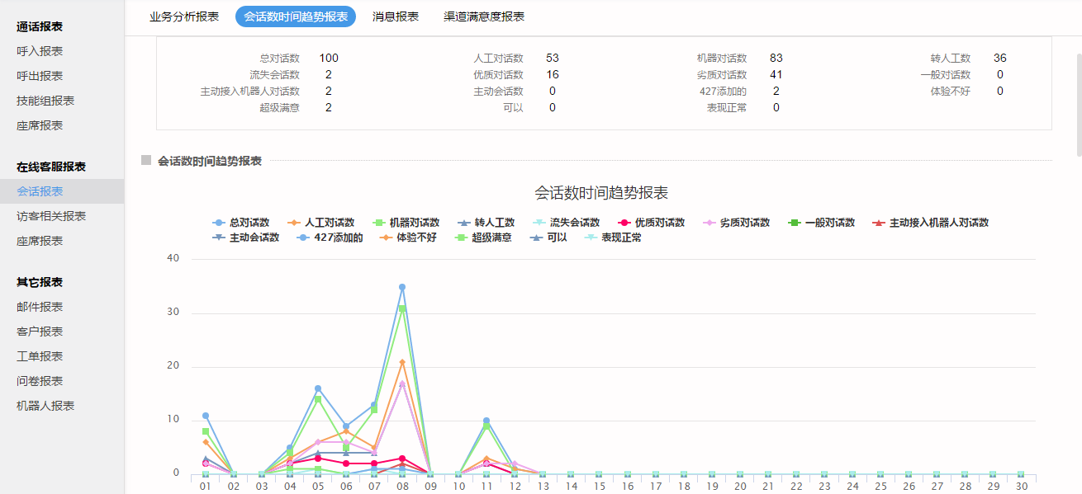

注：查询结果中，数据报表中各字段的含义如下：
- 总对话数：分配对话数+机器人对话数+会话邀请成功数+主动接入机器人对话数+主动对话数+ 流失对话数 -转人工数
- 分配对话数：由人工接待的对话数，包括已领取和未领取（不包括会话邀请的）
- 机器人对话数：机器人接入的对话总数
- 流失会话数：访客访问时，座席不在线或在线座席未打开领取开关导致访客离开的会话数
- 转人工数：访客在与机器人会话时，选择转人工服务的数量
- 优质对话数：统计渠道全局设置中，符合优质对话条件的对话数
- 劣质对话数：统计渠道全局设置中，符合劣质对话条件的对话数
- 一般对话数：设置的优质对话与劣质会话以外的对话数
- 满意评价数：访客对会话满意度评价的数量
- 自定义查询和导出，仅显示当前的数据
  - 渠道满意度报表

管理员可在此报表中查看各个渠道中用户对座席人员的评价和参评率，界面如下图：

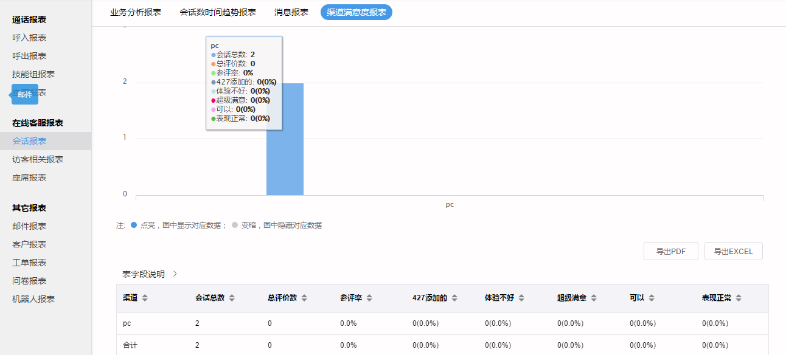

注：查询结果中，数据报表中各字段的含义如下：
- 会话总数：座席处理完毕已关闭的会话数 ；
- 总评价数：访客做出的满意度评价总数 ；
- 参评率：总评价数 / 会话总数 ；
- 满意度字段展示该满意度的评价数和占总评价数的百分比；
  - 访客来源分析报表

市场人员可以通过此报表详细的看到访客是通过哪些搜索引擎、地区、关键字或来源进行在线咨询的，可以通过搜索引擎展示的比例进行分析，地区可以直观的展示出来访客的地区分布情况，并可以直观的查看该时段咨询的会话数的统计报表。
查询条件页面展示如下图：
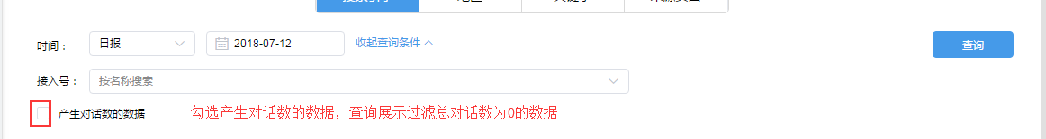

    - 搜索引擎

根据此报表可以选择查看某日、某月、某年或某时间段所有在线咨询的访客是通过哪些搜索引擎搜索进行在线咨询会话的。并对这些会话进行总对话数，人工对话数，机器人对话数以及流失对话数的详细统计，以及可以直观看到哪些搜索引擎所占据的百分比例大小。并且点击导出PDF可以保存成PDF文件，点击导出Excel可以自动下载生成Excel文件。界面如下：
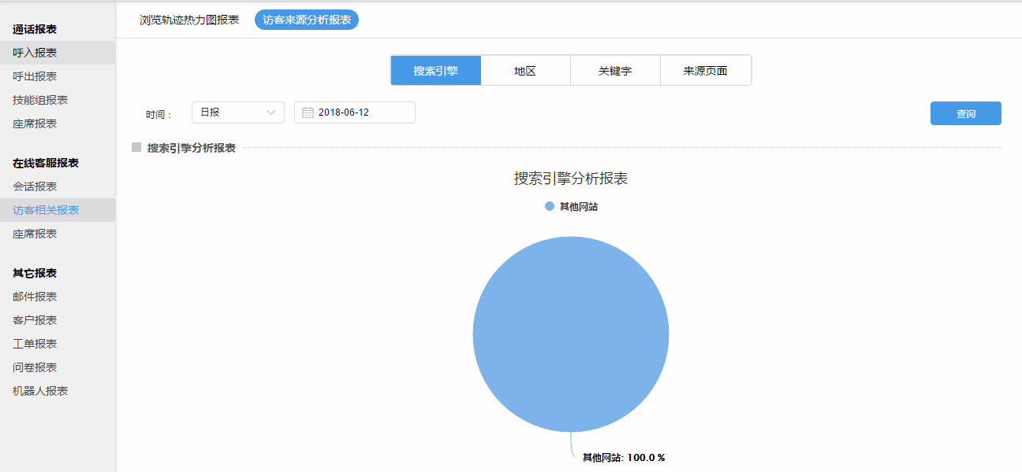

- 注：查询结果中，数据报表中各字段的含义如下：
- 总对话数：分配对话数+机器人对话数+会话邀请成功数+主动接入机器人对话数+主动对话数+ 流失对话数 -转人工数
- 分配对话数：由人工接待的对话数，包括已领取和未领取（不包括会话邀请的）
- 机器人对话数：机器人接入的对话总数
- 流失会话数：访客访问时，座席不在线或在线座席未打开领取开关导致访客离开的会话数
- 优质对话数：统计渠道全局设置中，符合优质对话条件的对话数
- 劣质对话数：统计渠道全局设置中，符合劣质对话条件的对话数
- 一般对话数：设置的优质对话与劣质会话以外的对话数
- 每日转化客户数：通过在线转化成crm里的客户数
- 每日点击咨询量：咨询组件的点击量
- 每日咨询访客数: 每日按访客ID去重的咨询访客数
- 转人工数：访客在与机器人会话时，选择转人工服务的数量
- 会话邀请成功数：座席主动发起会话邀请且访客有回复的会话数
- 每日新增咨询访客数：点击在线咨询的人数，排重
- 离开人数：未和座席产生会话而离开的人数，排重
- 商机转化率：(每日新增咨询访客数 / 网站商机人数) * 100%
- 离开率：(离开人数 / 网站商机人数) * 100%
- 网站商机人数：uv，访问网站的访客人数
- 网站访问次数：pv，访客访问网站的次数
    - 地区

根据此报表可以选择查看某日、某月、某年或某时间段所有在线咨询的访客是通过哪些地区搜索进行在线咨询会话的。并对这些会话进行总对话数，人工对话数，机器人对话数以及流失对话数的详细统计，以及可以通过颜色的变化可以直观看到地区的数据分布情况。并且点击导出PDF可以保存成PDF文件，点击导出Excel可以自动下载生成Excel文件。界面如下：
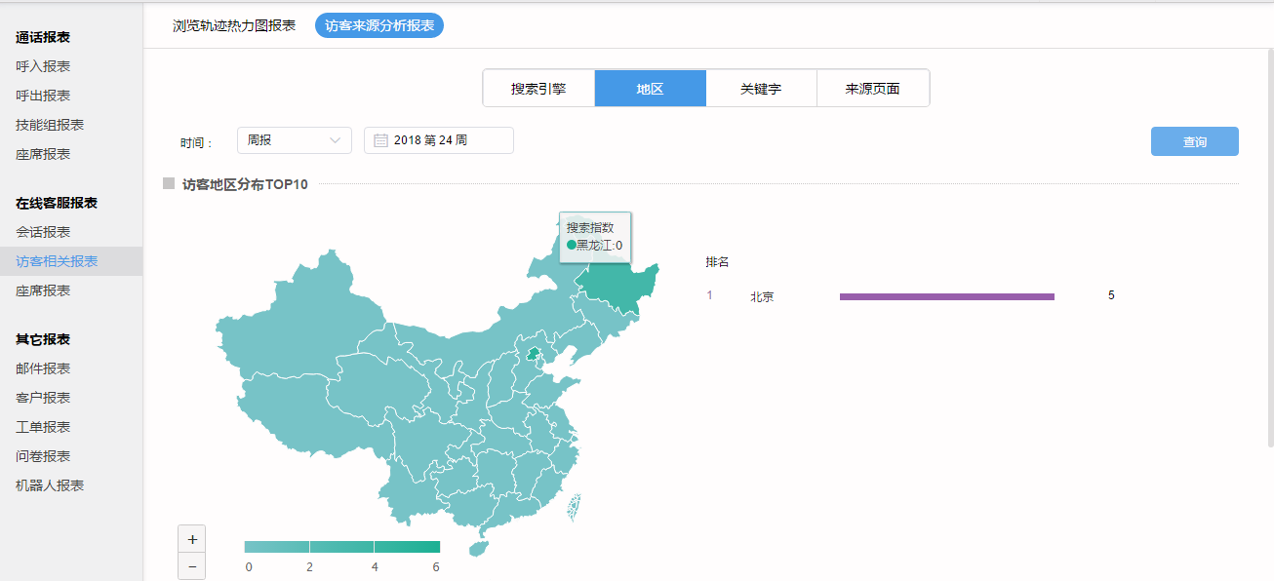

    - 关键词

根据此报表可以选择查看某日、某月、某年或某时间段所有在线咨询的访客是通过哪些关键字搜索进行在线咨询会话的。并对这些会话进行总对话数，人工对话数，机器人对话数以及流失对话数的详细统计，以及可以通过排名可以直观看到热门词语。并且点击导出PDF可以保存成PDF文件，点击导出Excel可以自动下载生成Excel文件。界面如下：
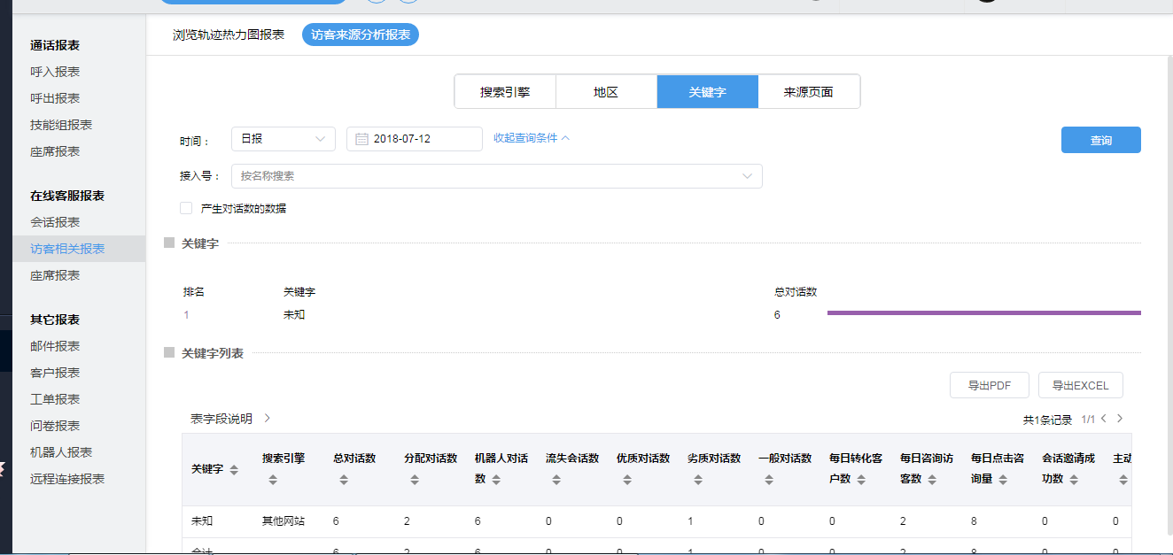

    - 来源页面

根据此报表可以选择查看某日、某月、某年或某时间段所有在线咨询的访客是通过哪些来源网址搜索进行在线咨询会话的。并对这些会话进行总对话数，人工对话数，机器人对话数以及流失对话数的详细统计，以及可以通过排名可以直观看到热门网址。并且点击导出PDF可以保存成PDF文件，点击导出Excel可以自动下载生成Excel文件。界面如下：
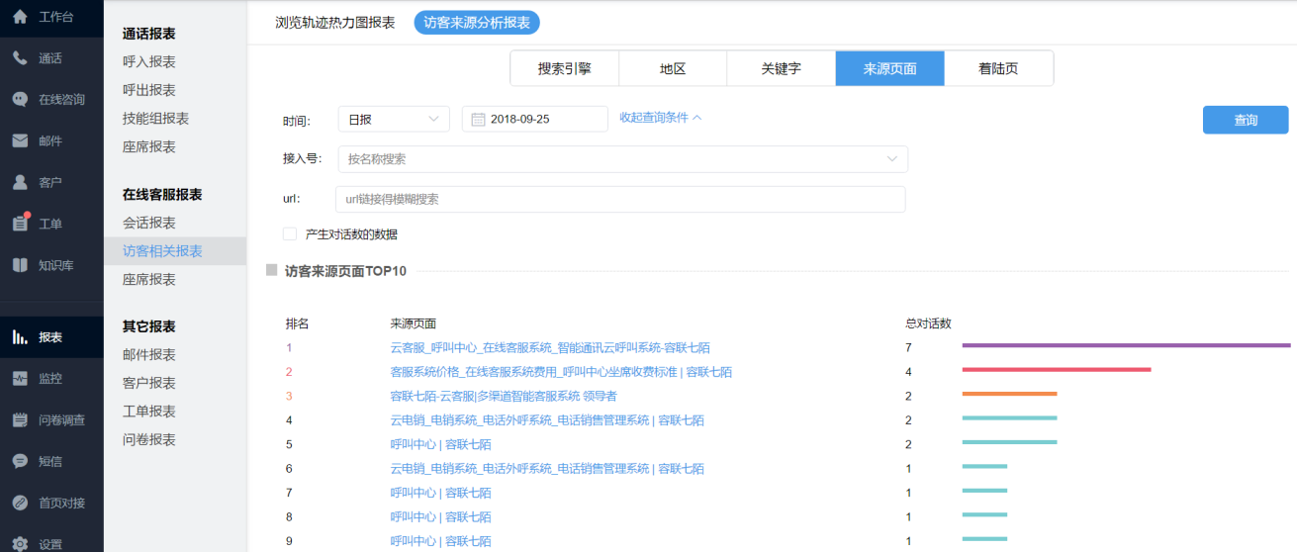

    - 着陆页
此报表可以选择查看某日、某月、某年或某时间段所有在线咨询的访客是通过哪些网址页面进行在线咨询会话的。并对这些会话进行总对话数，人工对话数，机器人对话数以及流失对话数等的详细统计，以及可以通过排名可以直观看到着陆页的排名。并且点击导出PDF可以保存成PDF文件，点击导出Excel可以自动下载生成Excel文件。界面如下：
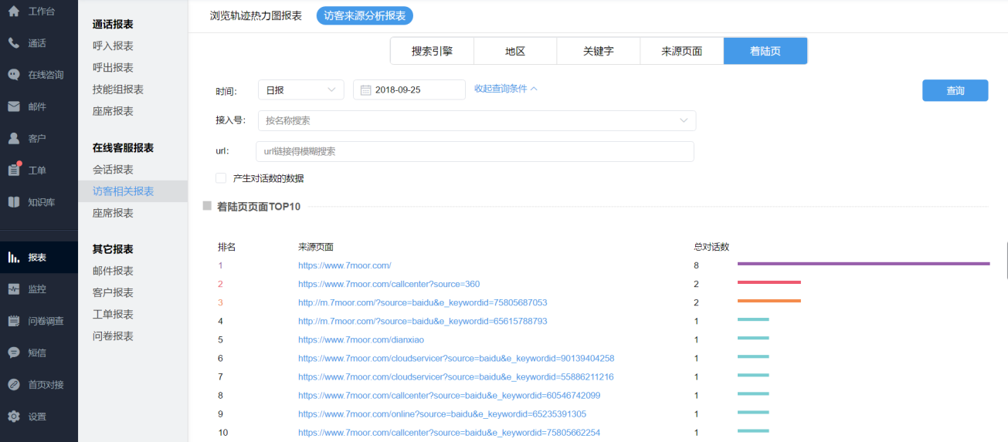
  - 座席工作量报表

在线客服座席报表，管理员可以根据此报表查看并搜索所有座席人员在线客服的工作量情况，可以查看单个座席的工作量，选择［查看各座席的工作量］，也可以查看一个技能组的工作量则选择［查看各技能组的工作量］，还可用此表对座席人员进行工作量考核，界面如下图：
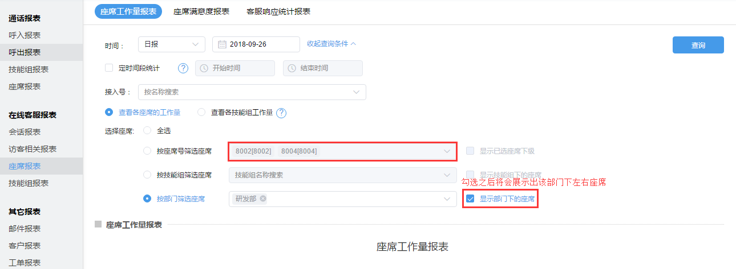

增加是否显示所选项的下属的座席，勾选时展示被选择项下的所有座席，反之不展示（同通话模块的座席工作量报表）
注：查询结果中，数据报表中各字段的含义如下：
- 回复消息数：座席回复访客的消息总数 ；
- 接入会话数：指分配至座席的会话数 ；
- 会话邀请成功数：座席主动发起且访客有回复的会话数 ；
- 会话邀请总数：座席主动发起的会话数（包括访客有回复和无回复的）；
- 会话邀请成功率：主动邀请成功数 / 主动邀请总数；
- 转入会话数：指其他座席转接给当前座席的会话数；
- 转出会话数：由当前座席转接给其他座席的会话数 ；
- 完成会话数：包括分配会话完成数和主动邀请会话完成数；
- 会话完成率：(完成会话数 + 转出会话数) / (接入会话数 + 主动邀请成功数 + 转入会话数) ；
- 平均会话时长：已结束的对话总时长 / 完成对话数（对话时长 = 最后一条消息的时间 - 会话分配给座席的时间） ；
- 平均首次响应时长：(座席第一次回复的时间 - 会话分配给座席的时间) / 分配会话响应数；
- 优质对话数：统计渠道全局设置中，符合优质对话条件的对话数；
- 劣质对话数：统计渠道全局设置中，符合劣质对话条件的对话数；
- 一般对话数：设置的优质对话与劣质会话以外的对话数；
- 每日转化客户数：通过在线转化成crm里的客户数；
- 每日咨询访客数：每日按访客ID去重的咨询访客数；
- 每日新增访客数：新接入在线咨询的访客个数；

  - 座席满意度报表

管理员可在此报表中查看用户对座席人员的评价和参评率，界面如下图
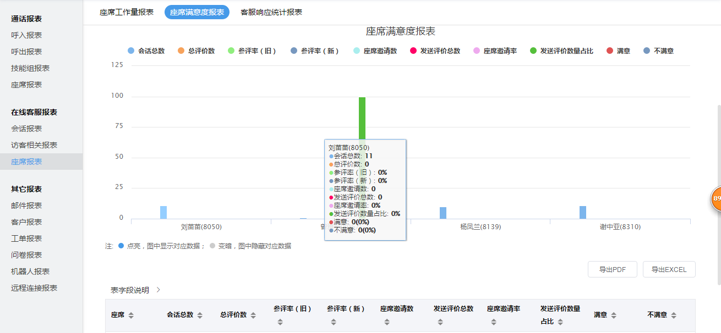

注：查询结果中，数据报表中各字段的含义如下：
- 会话总数：座席处理完毕已关闭的会话数
- 总评价数：访客做出的满意度评价总数
- 参评率(旧）：总评价数/会话总数
- 座席邀请数：座席主动邀请访客评价的数量（一次会话中，客服点击了多次邀请按钮，只算作一次邀请数）
- 发送评价总数：座席或者是系统发送给访客满意度评价的数量 （系统发送给访客的满意度评价包括访客主动点击评价的数量和关闭系统触发的评价数量）
- 座席邀请率：座席邀请数/发送评价总数
- 发送评价数量占比：发送评价总数/会话总数
- 满意度字段展示该满意度的评价数和占总评价数的百分比
- 参评率（新）：总评价数 / 发送评价总数

  - 客服响应统计报表

管理员可在此报表中查看各座席接入在线咨询时的响应时长并以此对座席进行工作量考核，界面如下图：
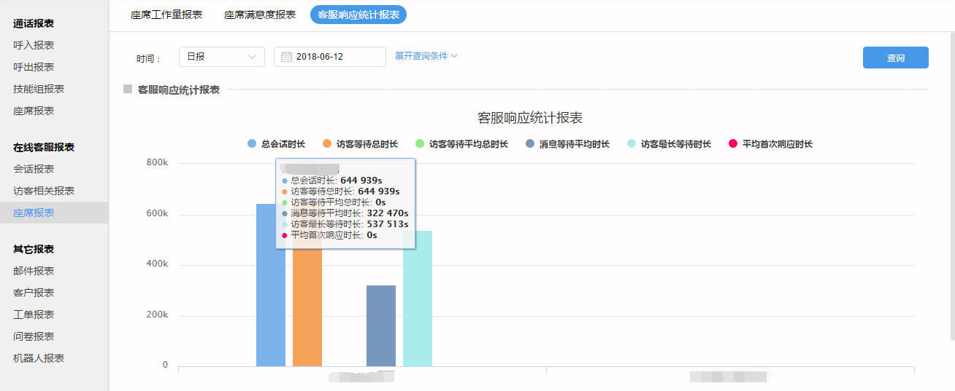

注：查询结果中，数据报表中各字段的含义如下：
- 总会话时长：指统计时间内座席接待访客会话总时长；
- 访客等待总时长：指统计时间内，所有访客咨询等待总时长。访客接入会话后座席未及时回复或者会话结束座席未及时关闭，均计入访客等待时长；
- 访客等待平均总时长：指统计时间内，平均每个访客等待总时长。计算公式：访客等待平均总时长=访客等待总时长/响应会话数；
- 消息等待平均时长：指统计时间内，访客咨询平均等待时间。计算公式：消息等待平均时长=【第一次等待时间（座席回复访客时间-访客发送信息时间）+第二次等待时间（…）+……+第n次等待时间（….）】/n【n为响应会话数】；
- 访客最长等待时长：指统计时间内，访客咨询最长等待时间。计算方法：取A1......An会话访客最长等待时长中最大值 ；
平均首次响应时长：指统计时间内，访客首次咨询等待的平均时间。计算公式：平均首次响应时长=(A1会话座席首次响应时长+A2......+An会话座席首次响应时长)/n【n为响应会话数】；

  - 工作量对比报表

管理员可在此报表中直观的对比各技能组之间的工作量。

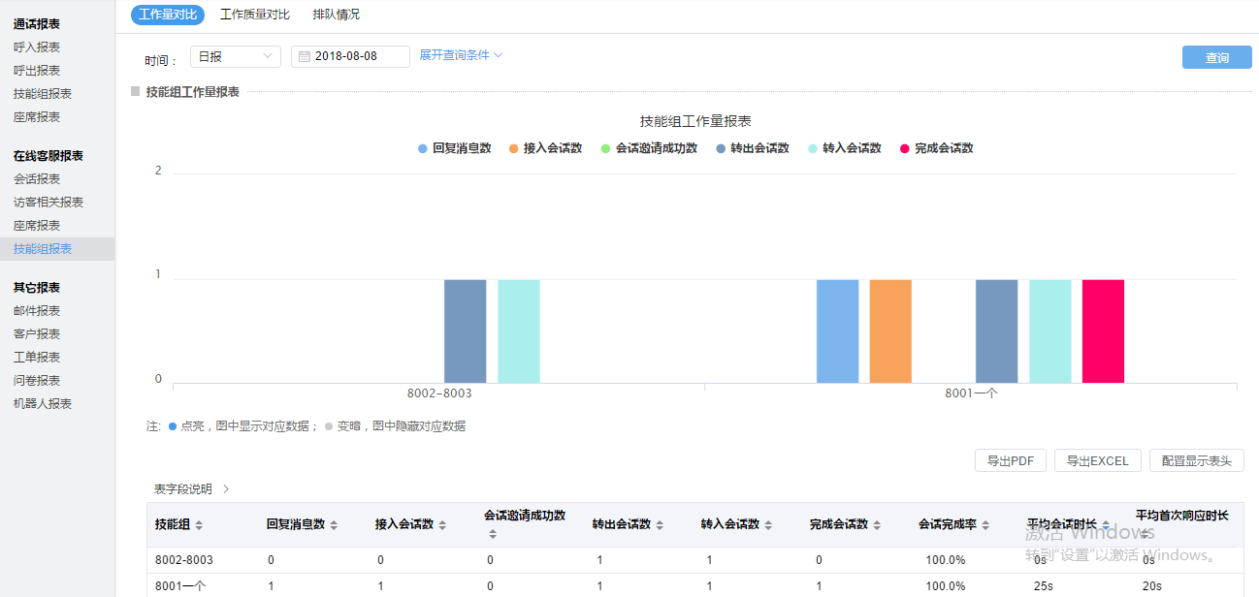

注：查询结果中，数据报表中各字段的含义如下：
- 回复消息数：该技能组下属座席回复访客的消息总数 ；
- 接入会话数：指分配至该技能组下属座席的会话数；
- 会话邀请成功数：该技能组下属座席主动发起且访客有回复的会话数；
- 完成会话数：包括分配会话完成数和会话邀请会话完成数；
- 会话完成率：(完成会话数 + 转出会话数) / (接入会话数 + 会话邀请成功数 + 转入会话数) ；
- 平均会话时长：该技能组下座席的平均会话时长，计算方法：A1+A2+A3+……+An/n (An=单个座席 的平均会话：已结束的对话总时长 / 完成对话数（对话时长 = 最后一条消息的时间 - 会话分配给座席的时间）) ；
- 平均首次响应时长：该技能组下座席的平均首次回复时长，计算方法A1+A2+A3+……+An/n (An=单个座席的平均首次相应时长：(座席第一次回复的时间 - 会话分配给座席的时间) / 分配会话响应数；
- 转入会话数：指其他座席转接给当前座席的会话数；
- 转出会话数：由当前座席转接给其他座席的会话数 ；
  - 工作量质量对比报表

管理员可在此报表中查看各技能组的工作质量。

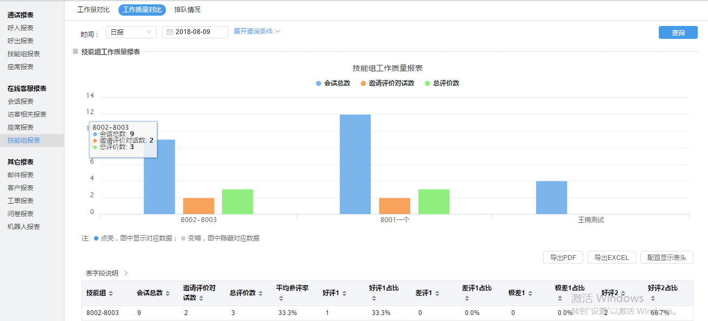

注：查询结果中，数据报表中各字段的含义如下：
- 会话总数：该技能组下所有座席处理完毕已关闭的会话数 ；
- 邀请评价对话数：该技能组下座席主动邀请访客评价的数量（一次会话中，座席点击了多次邀请按钮，只算作一次邀请数）；
- 平均参评率：总评价数/会话总数；
- 满意度占比：技能组此项评价数量/总评价数量。（比如：非常满意10个，总评价数量20个，那么满意占比就是50%）；

  - 排队情况报表

管理员可在此报表中查看各技能组的排队接入情况。

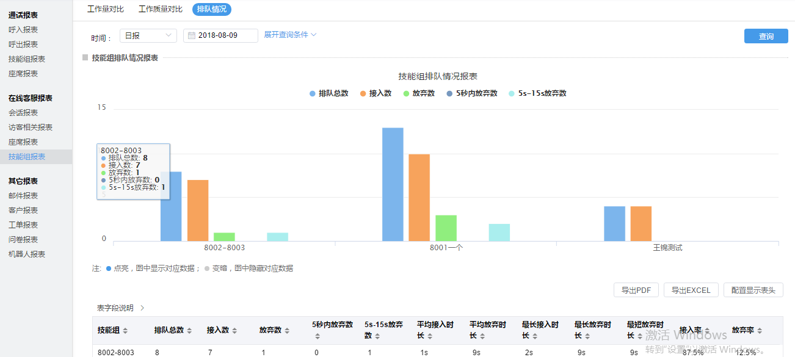

注：查询结果中，数据报表中各字段的含义如下：
- 排队总数：接入数 + 放弃数；
- 接入数：该技能组下分配给座席的会话数；
- 放弃数：该技能组下排队时长大于0且排队放弃的对话数 ；
- 5秒内放弃数：该技能组下进入到排队状态下5秒内放弃的对话数；
- 5到15秒放弃数：该技能组下进入到排队状态下5到15秒放弃的对话数；
- 平均接入时长：总排队时长/接入数 ；
- 最长接入时长：接入排队的客户从开始排队到进入对话时间的最大值；
- 平均放弃时长：访客排队放弃时长的平均值，计算方式：排队放弃总时长 / 总放弃数 ；
- 最长放弃时长：客户咨询从排队到放弃排队的最长等待时间。计算方法：取A1......An客户咨询到排队放弃最长排队时长中最大值 ；
- 最短放弃时长：客户咨询从排队到放弃排队的最短等待时间。计算方法：取A1......An客户咨询到排队放弃最短排队时长中最小值；
- 接入率：接入数/排队总数；
- 放弃率：放弃数/排队总数；

- 其他报表

包括邮件报表、客户报表、工单报表、问卷报表、机器人报表。

  - 邮件报表
邮件报表，统计收集邮件处理情况，帮助管理员对座席工作进行考核。

    - 邮件座席工作量报表

平台座席处理邮件会话时的数据统计报表，可以查看单个座席的工作量，选择［查看各座席的工作量］；也可以查看一个技能组的工作量则选择［查看各技能组的工作量］，界面如下图：
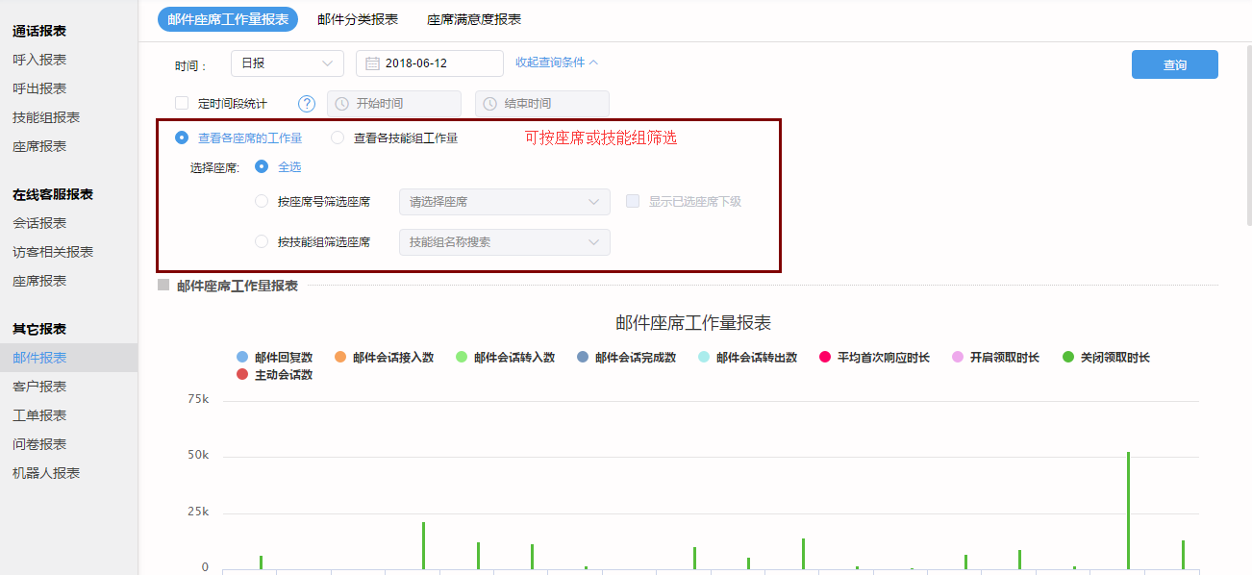

增加是否显示技能组下的坐席，勾选时展示被选择技能组下的所有坐席，反之不展示。（同通话模块的坐席工作量报表）

注：查询结果中，数据报表中各字段的含义如下：
- 开启领取时长：开启接收邮件会话按钮的总时长；
- 关闭领取时长：关闭接受邮件会话按钮的总时长；
- 邮件会话完成数：指当前座席完成的邮件会话总数；
- 平均首次响应时长：(座席第一次回复的时间-会话接入系统的时间)/响应会话数；
- 邮件回复数：座席回复邮件的总数；
- 邮件会话接入数：分配至座席的邮件会话数；
- 邮件会话转出数：由其他座席转接给当前座席的邮件会话总数；
- 邮件会话平均时长：已结束的邮件对话总时长/(完成会话数+转出会话数)；

    - 邮件分类报表

统计平台座席处理不同类型邮件数据报表，界面如下图：
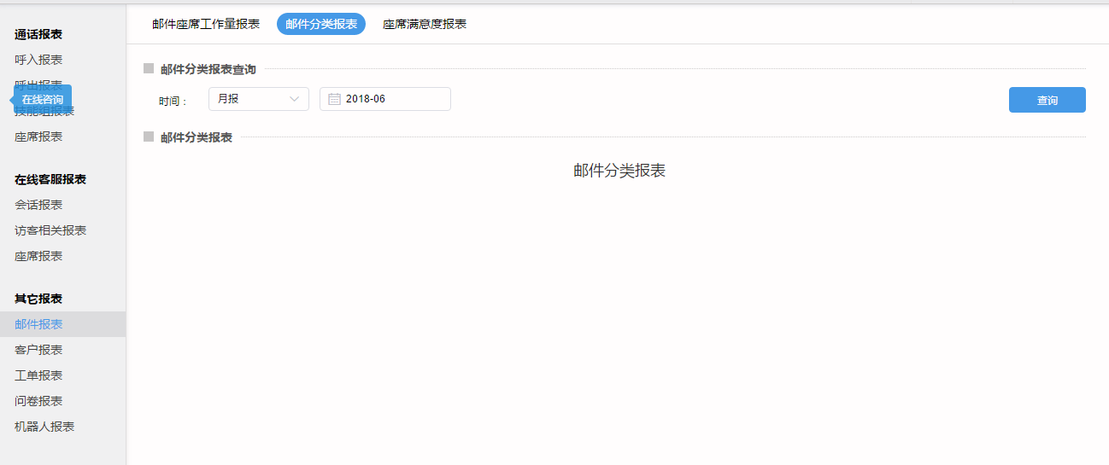

注：查询结果中，数据报表中各字段的含义如下：
- 邮件会话数： 单个分类下的邮件会话总数；
- 邮件数： 邮件会话中收发的邮件总数；
- 平均处理时长： 座席处理已完成会话的总时长／完成的会话数；
- 平均首次响应时长：(座席第一次回复的时间-会话接入系统的时间)/响应会话数；
    - 座席满意度报表

统计不同座席的满意度数据报表，界面如下图：

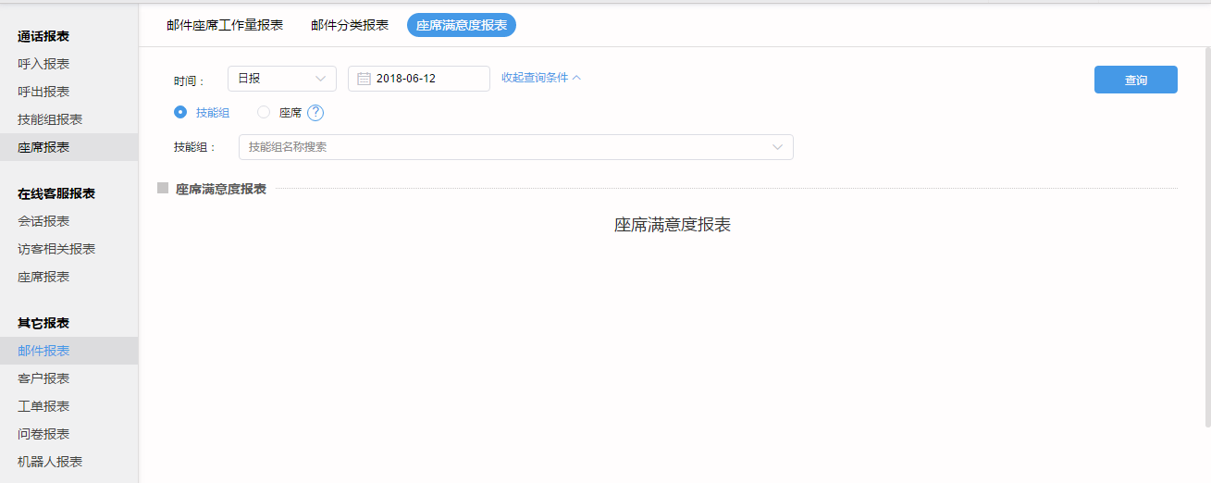

  - 客户报表

客户来源分析报表，座席人员可以自定义客户来源字段，在新增客户时可以选择客户来源进行数统计，此报表统计自定义时间内客户从各个渠道来源数据，界面如下图：
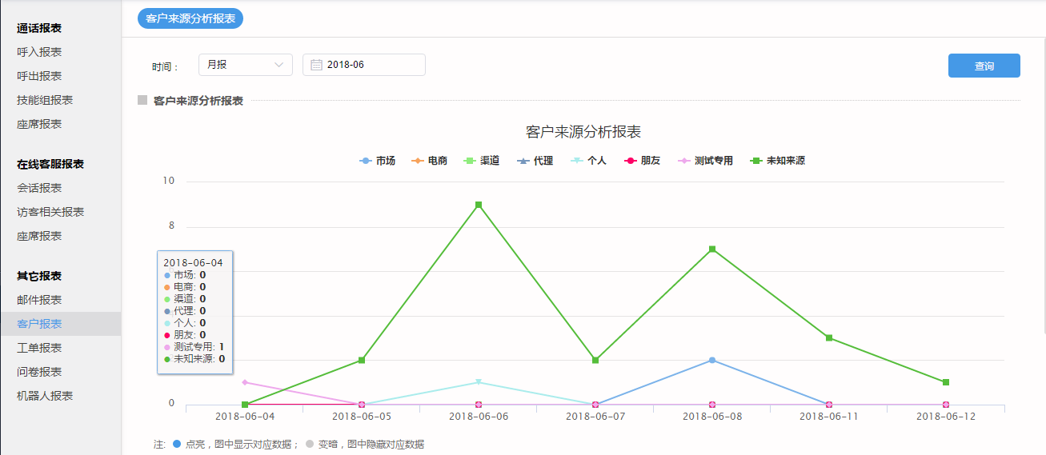

  - 工单报表

工单报表，详细统计了工单来源情况，整体分析座席工单处理情况，根据报表中各字段清晰了解企业服务质量，保证售后服务效率。

    - 工单整体分析报表

工单整体分析报表，管理员可根据此报表查看哪一种工单类型较多，可根据工单分析客户的需求主要集中在哪一部分业务上，可以查看工单完成的效率和平均处理工单的用时，界面如下图：
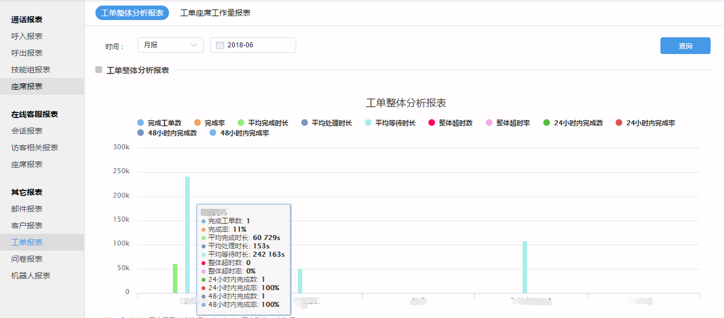

注：查询结果中，数据报表中各字段的含义如下：
- 创建工单数：座席新创建的工单总数 ；
- 完成工单数：座席完成的工单数量总数；
- 完成率：完成工单数/创建工单数 ；
- 平均完成时长：工单由创建到完成所使用的总时长的平均值 ；
- 平均处理时长：工单执行过程中的每一个步骤所用时长的平均值；
- 平均等待时长：工单在工单池子里等待被领取的时长平均值 ；
- 当日创建并完成数：统计选择当日创建的工单并当日完成的总数 ；
- 当日创建并完成率：当日创建并完成数/当日创建数*100%；
- 整体超时数：已完成工单中整体超时的工单数量；
- 整体超时率：超时工单数/总工单数 *100% ；
- 24小时内完成数：创建时间至工单完成时间<=24小时的工单数量；
- 24小时内完成率：24小时内完成数/工单总完成数 *100% ；
- 48小时内完成数：创建时间至工单完成时间<=48小时的工单数量 ；

    - 工单座席工作量报表

工单座席工作量报表，管理员可以查看每个座席人员的工单处理情况，包括创建，领取，分配工单的处理时长，可以查看到每个座席的工单工作量，根据工作量做工单分配的调整，界面如下图：
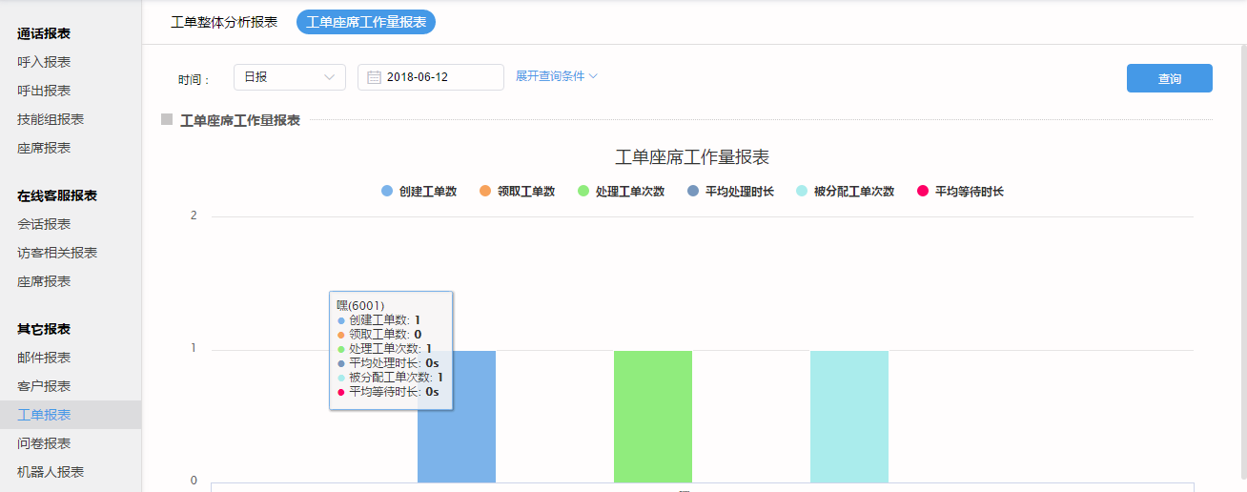

注：查询结果中，数据报表中各字段的含义如下：
- 创建工单数：座席新创建的工单总数 ；
- 主动领取工单数：座席主动领取的工单数量；
- 处理工单数：座席处理工单的数量总计 ；
- 平均处理时长：座席处理工单的每一个步骤所用时长的平均值。（工单分配给自己或者从工单池子里领取时计时开始，处理完流转到下一步计时结束）；
- 分配工单数：座席把自己的工单不处理转给其他座席的数量总计；
- 被分配工单数：其他座席分配到该座席的工单总数 ；
- 平均等待时长：座席主动领取工单在待领取列表的平均等待时长；

  - 问卷报表

问卷报表，通过报表可以查看调查问卷回访的数量及状态，同时可以针对模版中的问题结果数量评估客户的潜在机会，通过调查问卷更有效的开拓潜在商机。
    - 问卷回访状态报表

问卷回放状态报表，通过报表可以查看调查问卷回访的数量及状态，进一步调研客户意向，界面如下图：
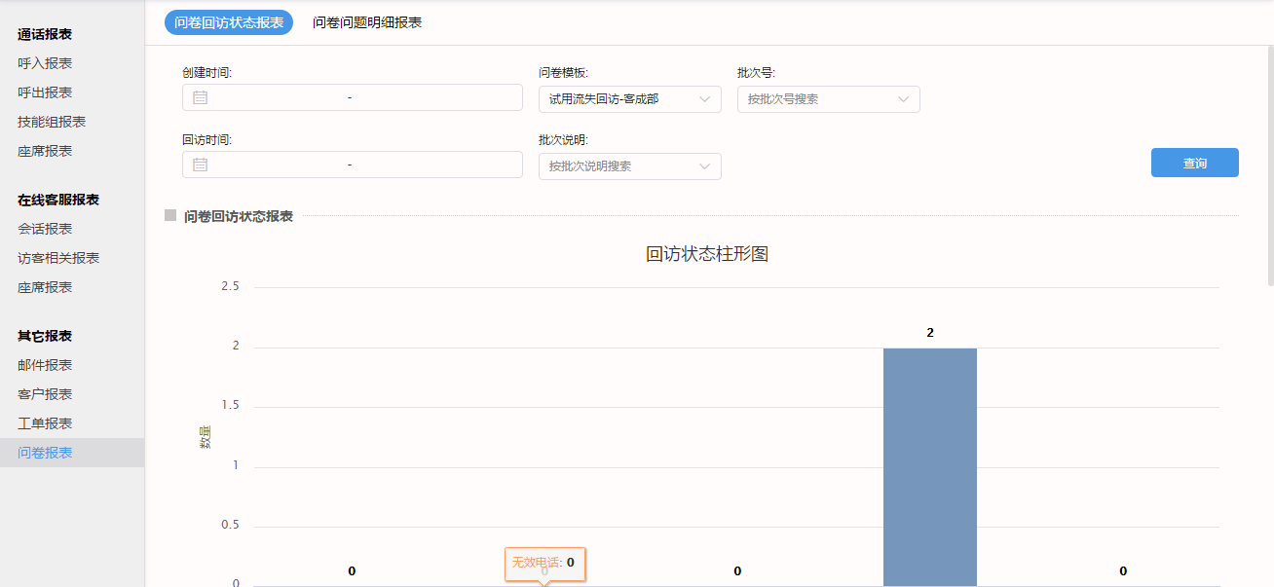

    - 问卷问题明细报表

根据不同的问卷模板，针对模版中的问题结果数量评估客户的潜在机会，界面如下图：
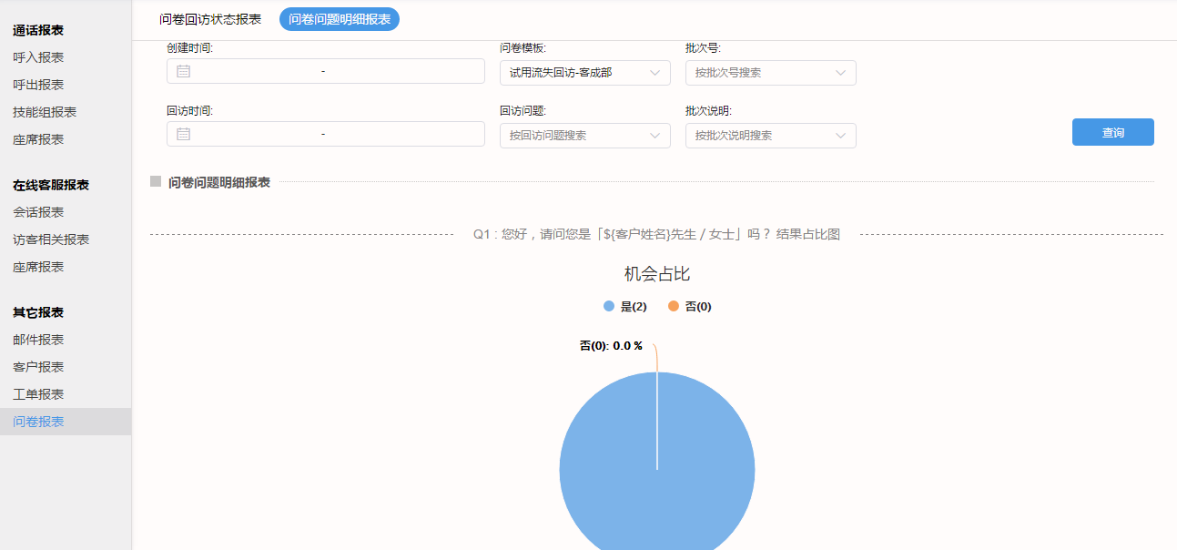

注：查询结果中，数据报表中各字段的含义如下：
- 机会占比：单项答案总数／所有答案总数*100% ；
- 单量占比：单项答案总数／所有答案总数*100%；

  - 远程连接报表

坐席使用远程控制功能，通过报表可以查到坐席的工作情况和工作满意度，还可以通过远程服务报表去了解坐席使用远程控制的工作情况，便于管理员把控坐席的工作情况
    - 远程连接工作质量报表

统计坐席使用远程连接的工作情况，界面如下图：
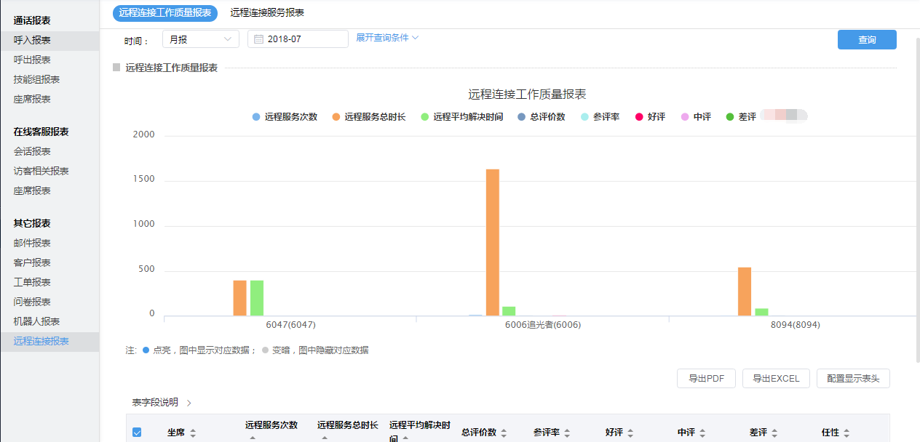

注：查询结果中，数据报表中各字段的含义如下：
- 远程服务次数：座席远程服务的次数
- .远程服务总时长：座席远程评价的总时长
- 远程平均解决时间：远程服务总时长/远程服务次数
- 总评价数：访客给座席评价的次数
- 参评率：总评价数/远程服务次数
    - 远程连接服务报表

远程连接服务报表以时间为维度，展示远程连接服务的历史记录，也可通过时间和坐席去筛选查询。界面如下图：
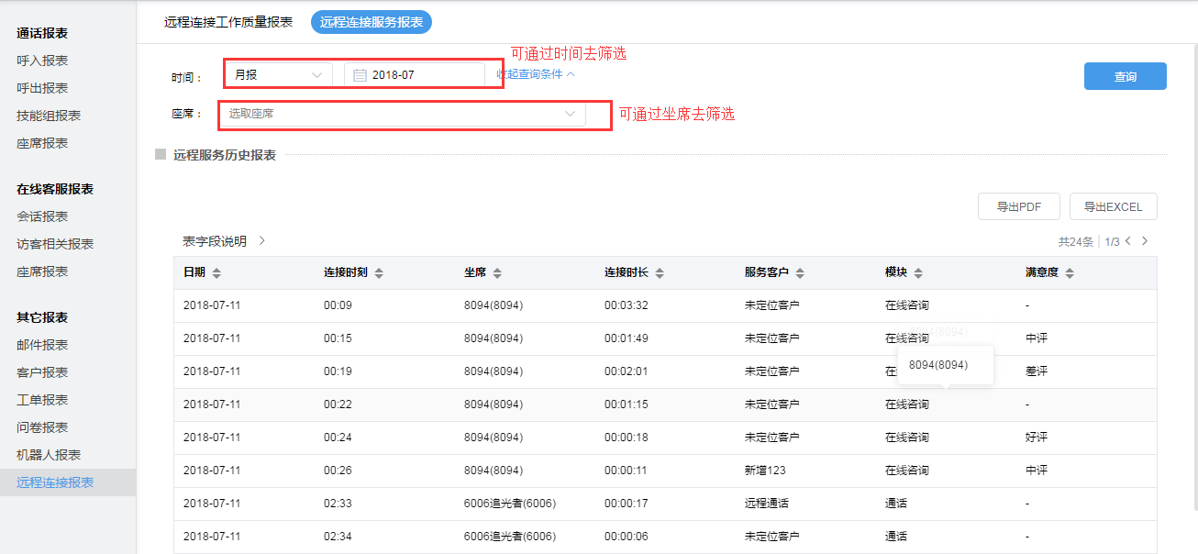

注：查询结果中，数据报表中各字段的含义如下：
- 日期：显示该次连接的日期（年-月-日）
- 时刻时间：显示该次连接的时间（小时：分钟）
- 连接时长：每一次成功连接到断开连接的时长（时：分）
- 坐席：本次连接的坐席名称
- 服务客户：连接时关联的客户
- 模块：座席发起远程连接功能功能模块
- 满意度：满意度字段展示该满意度的评价

- 质检模块

七陌云客服提供强大的质检功能模块，支持在线客服质检、通话质检，附带打分模板、PaaS模板，企业也可根据自身需求自定义质检模板。
- 质检模板配置

登陆七陌云客服平台，点击 “ 设置 -> 质检设置 -> 质检模板”，创建添加打分模板、Pass模板；
(注：平台默认质检模板为打分模板)
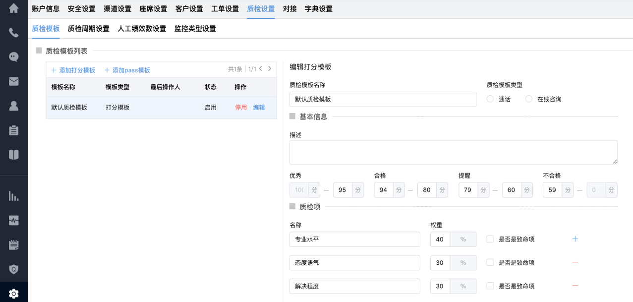

  - 添加打分模板

点击 “ 添加打分模板 ”，进行自定义打分模板配置；
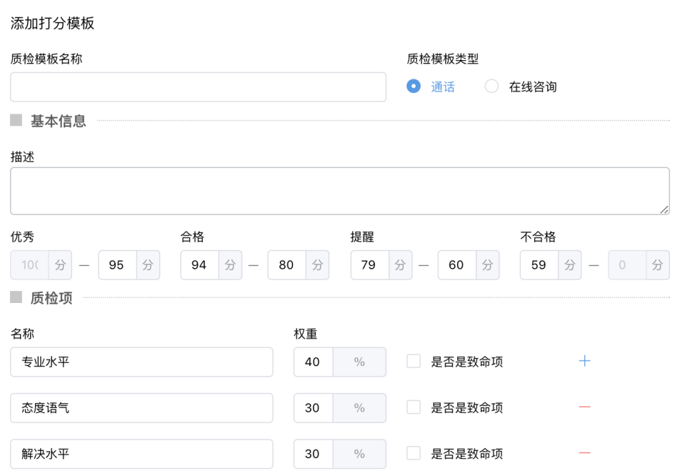

添加过程中，各字段含义说明如下：
- 质检模板名称：自定义打分模板名称(根据模板内容做好别名)；
- 质检模板类型：质检的内容类型 通话或在线咨询；
- 评分项：根据实际情况自定义分数值等级，如100-95分,优秀；
- 质检项：可以自定义质检内容，所占评分权重；(100分制，单项评分为：打分x权重)
- 致命项：设置重点关注质检项(如果被标注的致命项不达标，则总分直接0)；

注意：
打分模板计分规则=各质检项评分x权重总和(如果被标注的致命项不达标，则总分直接0)；

点击 “ 保存后 ”，可在左侧“ 质检模板列表 ”处选择“启用/停用”，也可以查看/重新编辑。

  - 添加Pass模板

点击 “ 添加Pass模板 ”，进行自定义Pass模板配置；

注意：
1、Pass模板仅用于通话质检；
2、非关键错误比例：用于质检周期查询的报表计算准确率使用。准确率=非关键错误准确率(非致命项不通过数/非致命项总数)x非关键错误比例阀值+致命项准确率;
3、非致命项标准数：指一级质检项下对应的二级质检项被勾选上的非致命项的不通过数量如果大于或等于标准数，则该条质检结果为整体不通过;
4、第二级质检若被勾选，则为非致命项。
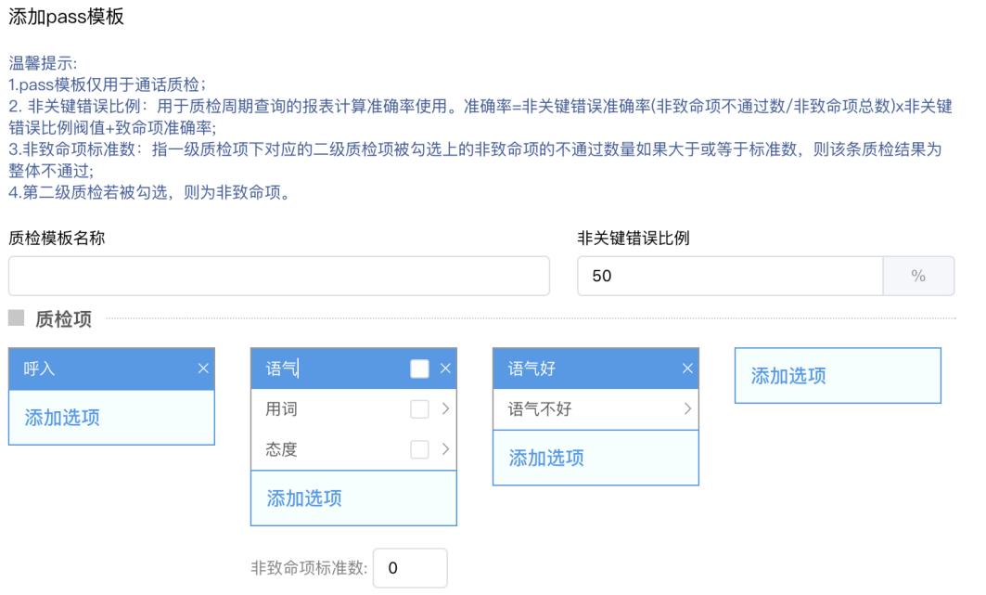

添加过程中，各字段含义说明如下：
- 质检模板名称：自定义Pass模板名称(根据模板内容做好别名)；
- 非关键错误比例：是否通过百分占比，如果高于此值则通过，如果低于则不通过；
- 质检项：自定义质检内容，最多可分为三层级类目；（当质检项过长时，鼠标悬浮质检项时，展示完整质检项内容）
点击 “ 保存后 ”，可在左侧“ 质检模板列表 ”处选择“启用/停用”，也可查看/重新编辑。
- 质检周期设置

质检周期可以根据管理者需求自定义时间自动生成质检报告，方便管理员管理操作。
登陆七陌云客服平台，点击 “ 设置 -> 质检设置 -> 质检周期设置”；

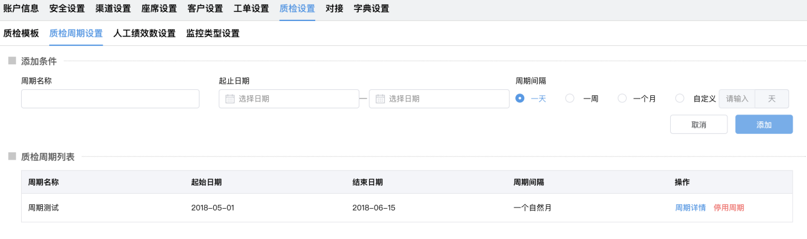

添加过程中，各字段含义说明如下：
- 周期名称：自定义质检周期名称(根据质检周期内容做好别名)；
- 起止时间：可自定义时间段，如1个月、1季度、半年；
- 周期间隔：如设定好起止时间，则选择此起止时间内的质检周期结果时间(如，质检起止时间为1个月，周期间隔为1周，那么将每周自动生成质检报告)；
设置好后，可通过点击“周期详情”进行查看，也可选择“启用/停用”；
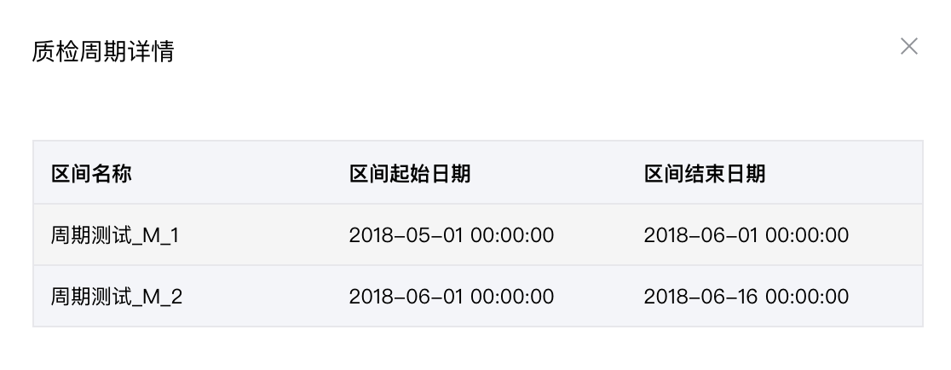
- 人工绩效设置

质检周期可以根据管理者需求自定义时间自动生成质检报告，方便管理员管理操作。

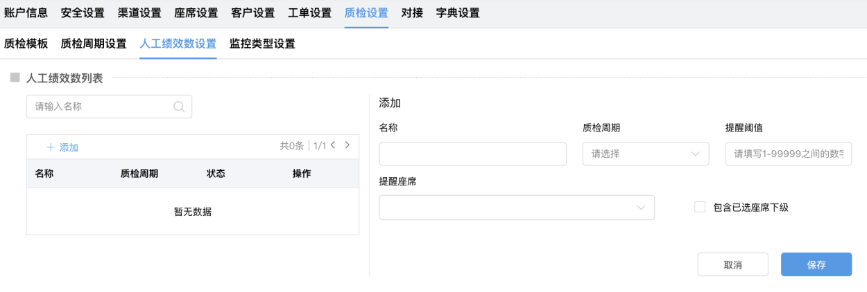

添加过程中，各字段含义说明如下：
- 名称：自定义质检周期名称(根据质检周期内容做好别名)；
- 质检周期：选择已经自定义好的周期模板；
- 提醒阈值：提醒座席提交录音数超过此数时，超过后再次提交录音将可能不作为绩效考核录音使用；
- 提醒坐席：选择需要提醒的座席工号(可多选)；
- 包含已选座席下级：勾选后，将提醒该座席下的下级所有座席；
设置好后，可根据状态选择“启用/停用”。
- 质检打分

完成质检配置后，管理员就可以对所需座席进行质检结果查询。
登陆七陌云客服平台，点击 “ 质检 ”，自定义需求进行结果查询；
  - 在线客服质检

    - 普通查询模式打分
普通查询模式：为快捷查询，查询条件较少，根据自定义选择项进行结果查询，填写完查询条件后，点击“查询”，将直接显示出查询结果。

登陆七陌云客服平台，点击 “ 质检 -> 质检 -> 普通查询模式 ”，根据查询条件进行结果查询。

在选择“质检模板分类”时，选择“在线咨询模板”。

点击收起/展开查询条件，可对搜索项收起/展开，使页面更清爽，更好的突出页面中的重点内容（质检各页面都有此功能）。

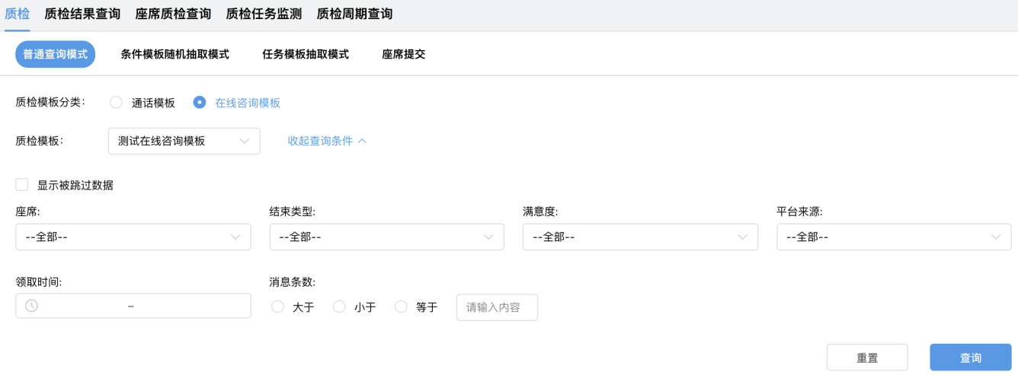

查询过程中，各字段含义说明如下：
- 座席：自定义选择需要质检查询的座席；
- 结束类型：可以根据会话结束类型进行选择质检查询结果；
- 满意度：可以选择满意度模板配合质检查询；
- 平台来源：用户来源渠道(如：网站、微信、微博等)；
- 领取时间：自定义会话查询时间；
- 消息条数：自定义会话对话条数；

设置好查询条件后，点击查询即可出现质检结果，如下图：
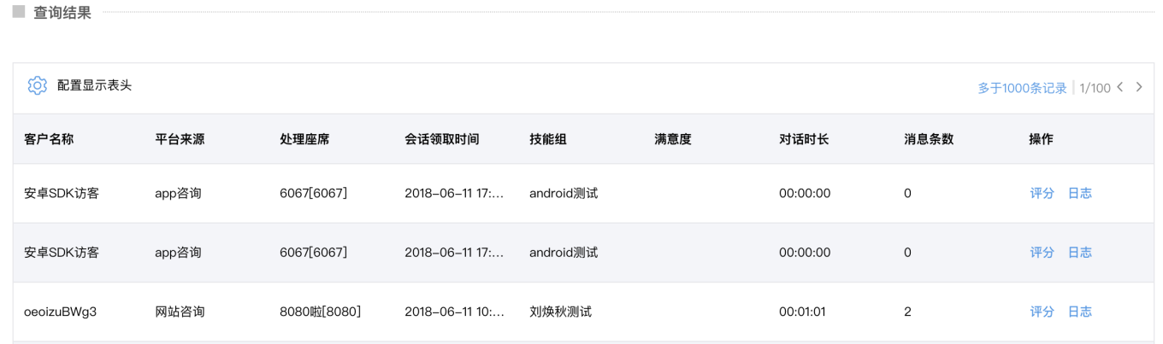

点击“ 配置显示表头 ”按钮，勾选坐席关心的数据，使各数据看起来更加简单（质检和质检结果查询个页面都有此功能）。
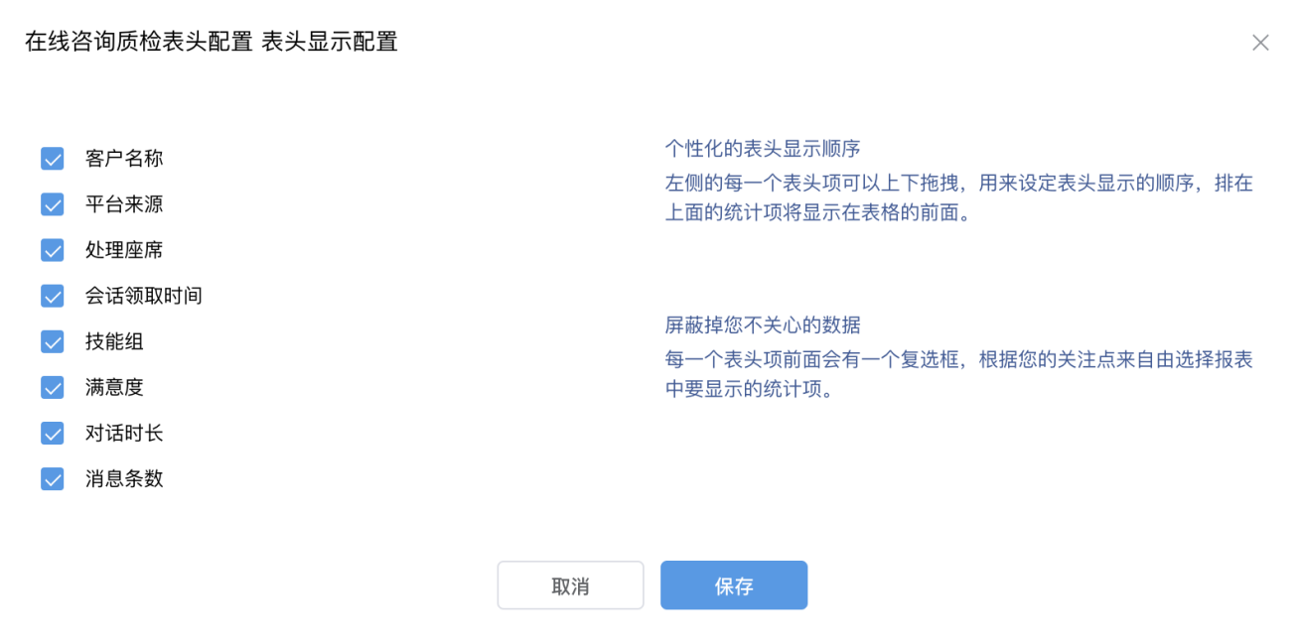

根据每条结果，点击操作处 “ 评分 ”按钮，即可对该条会话进行评分，侧滑出如下内容：

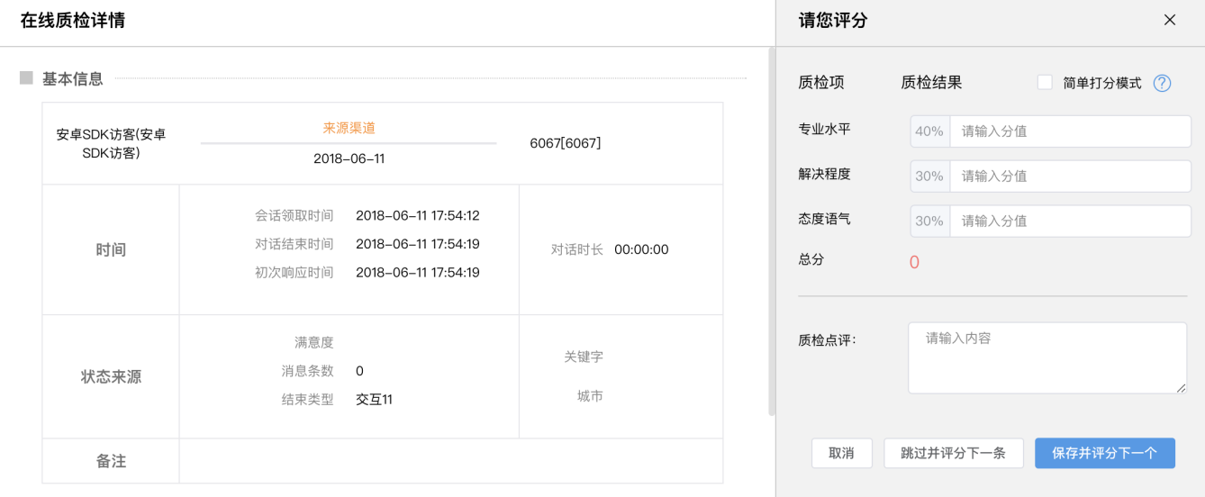

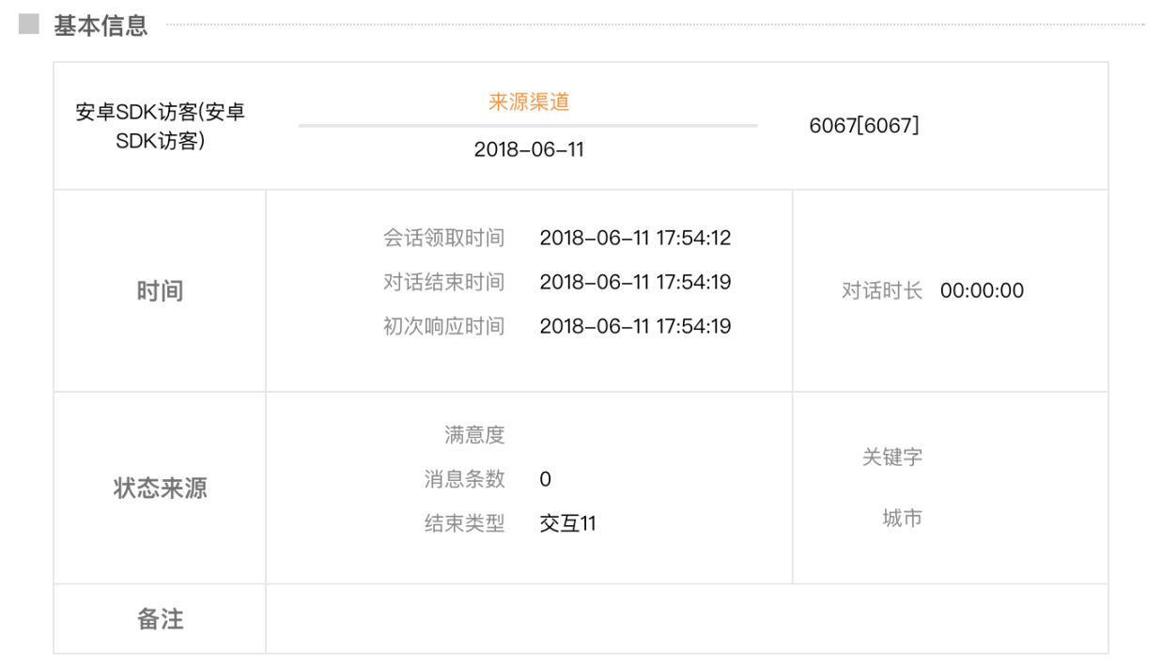

上图记录了该条对话的详细情况，如：时间、状态来源、备注等，便于质检员快速了解该内容类型。
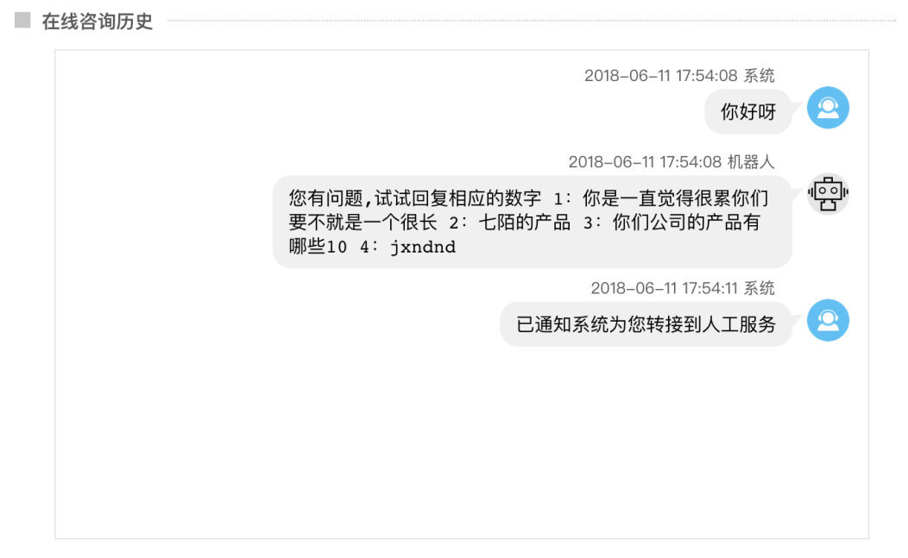

上图显示为该会话的详细内容，方便质检员查看聊天内容。
跳过并评分下一条：如果此会话内容无价值，可直接点击进行下一条评分(无需关闭窗口)；
保存并评分下一个：对本条会话评分后，直接点击则进入下一条评分(无需关闭窗口)；
为评分项，此会话的打分内容，可以根据设置好的内容进行打分，质检项每项输入分数后，自动生成总分，如：致命项评分不合格，则总分直接为0。
可以给每个评分结果进行备注说明，方便客服人员查看。
查询结果中的“日志”，可以查看该条会话被查看的记录。

4.1.2 条件模板随机抽取模式打分

条件模板随机抽取模式：可以根据查询条件随机平均抽取座席会话数进行质检，为精细化结果查询。(此评分功能适用于会话量较大的企业)

登陆七陌云客服平台，点击 “ 质检 -> 质检 -> 条件模板随机抽取模式 ”，根据查询条件进行结果查询；
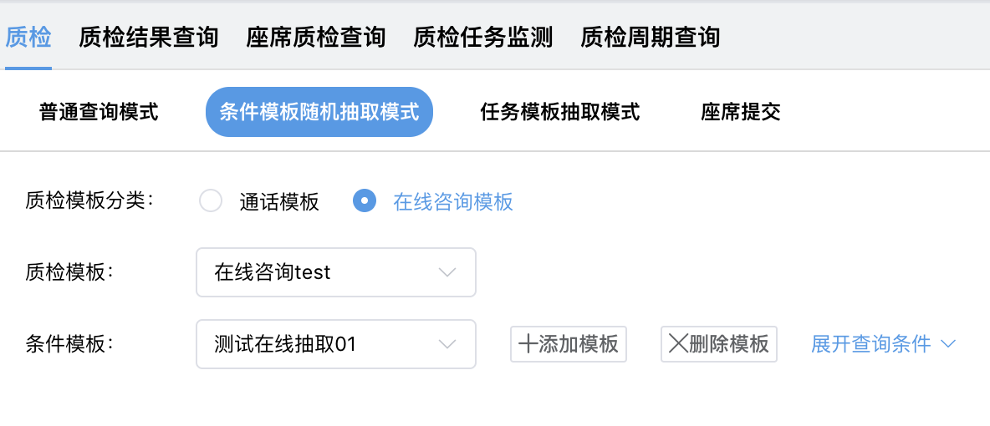

点击“添加模板”，添加查询条件。
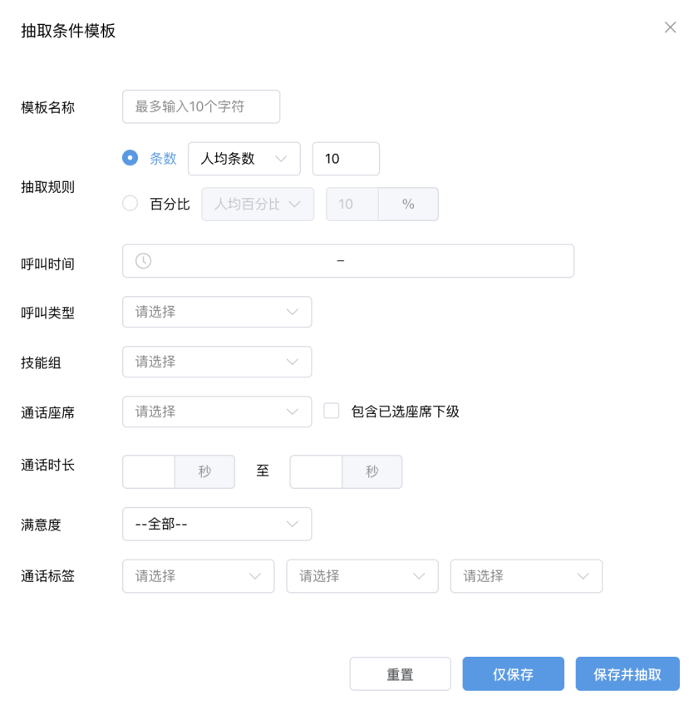

查询条件跟普通查询模式相同，多出选项为，抽取规则以及已选座席下级：
- 抽取规则：
- 人均条数：自定义时间内，所有座席，每个座席抽取的条数；
- 整体条数：自定义时间内，所有会话条数中的条数，此条数可以固定数量，也可以按照百分百进行设置
- 已选座席下级：可以针对某一座席(及其下属)进行精细化查询；

此模式下查询结果中的“置换”为：换取该座席下的其他会话，评分过程中，若发现此会话为无价值会话，点击后，平台会重新从数据库抽取另一会话作为替换。

  - 通话质检

系统提供强大的通话质检，企业管理员可通过后台设置质检员、质检模板(打分模板、Pass模板）。

    - 打分模板评分
1、普通查询模式：为快捷查询，查询条件较少，根据查询条件进行结果查询。
登陆七陌云客服平台，点击 “ 质检 -> 质检 -> 普通查询模式 ”，根据查询条件进行结果查询；
在选择“质检模板分类”时，选择“通话模板”。
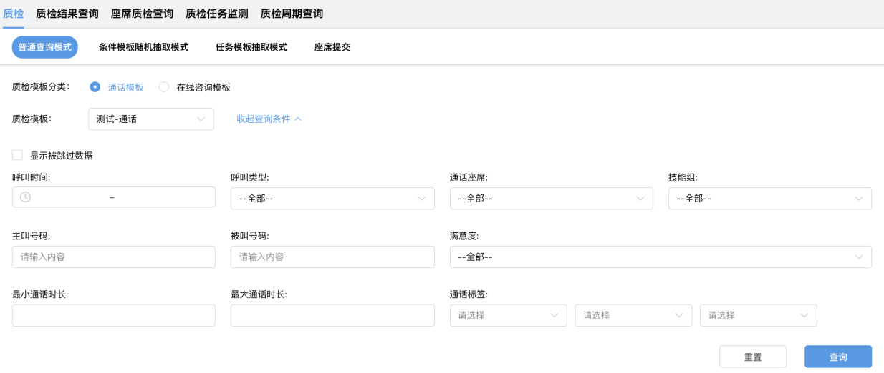

查询过程中，各字段含义说明如下：
- 呼叫时间：自定义选择通话查询时间段；
- 呼叫类型：可以根据通话类型(呼入、呼出)进行查询；
- 通话座席：需要打分的座席；
- 技能组：座席所在技能组(可按技能组进行筛选)；
- 主叫号码：发起通话的号码；
- 被叫号码：被呼叫的号码；
- 满意度：可以选择满意度结果配合质检查询；
- 通话时长：可以根据通话时长进行自定义筛选(如选择10秒以内的通话)；
- 通话标签：通话结束类型(根据企业情况自定义设置)；

设置好查询条件后，点击查询即可出现质检结果，如下图：
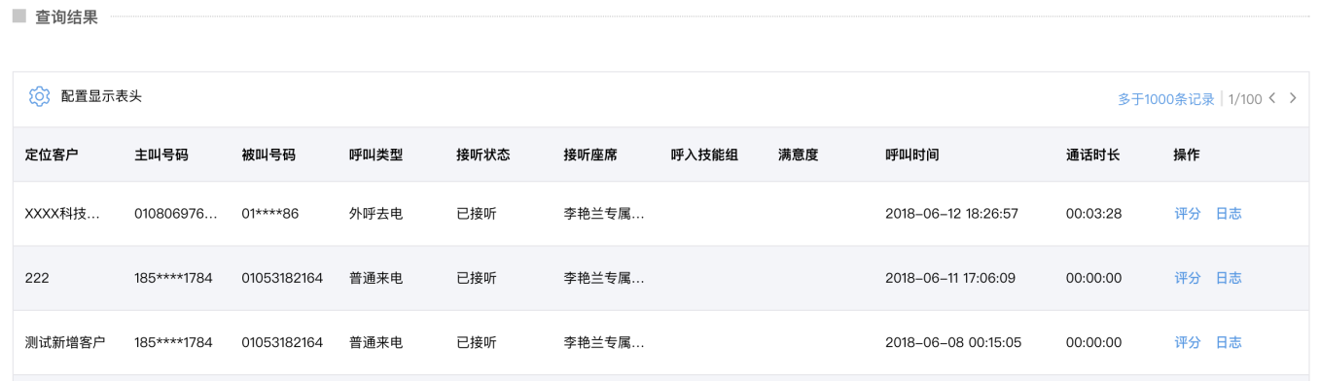

根据每条结果，点击操作处 “ 评分 ”按钮，即可对该条通话进行评分，会弹出如下内容：
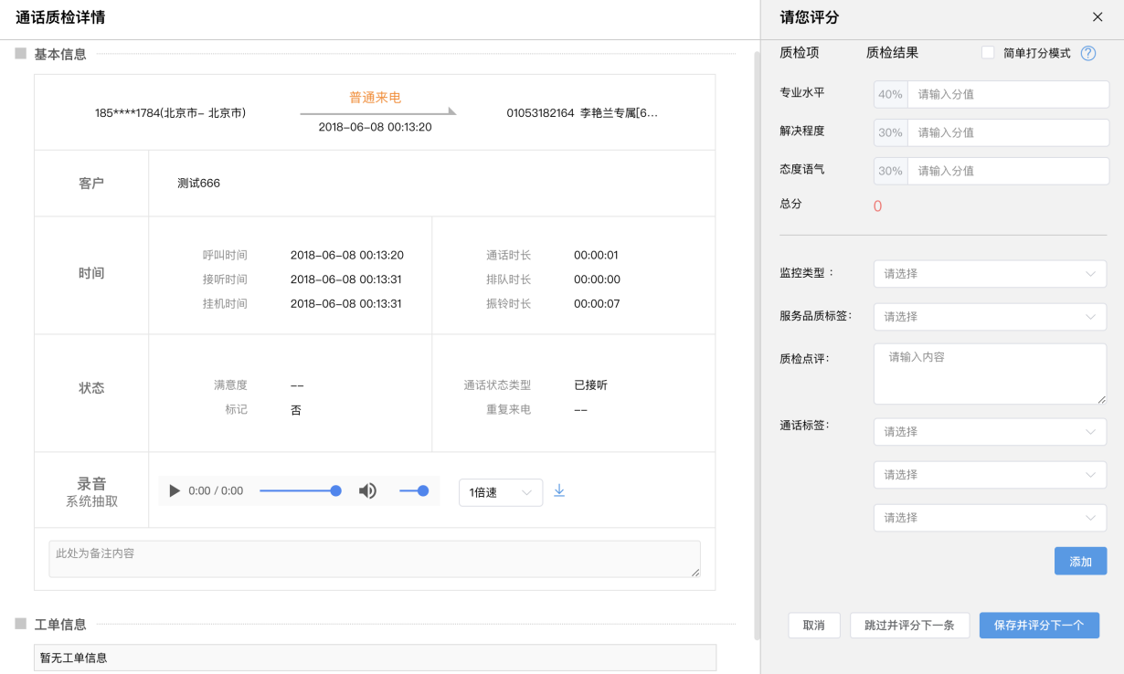

上图记录了该条通话的详细情况，如：通话时间、通话录音等，便于质检员快速了解该通话内容。
(通话录音可以调整播放速度，可以快速、慢速调整)
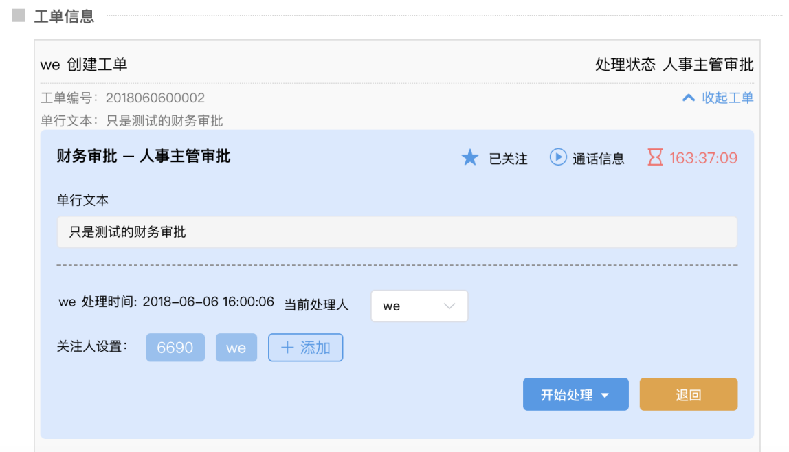

上图为该通话的关联工单详情：
- 工单信息：该通话如产生关联工单，则可以显示该工单的详细处理情况；

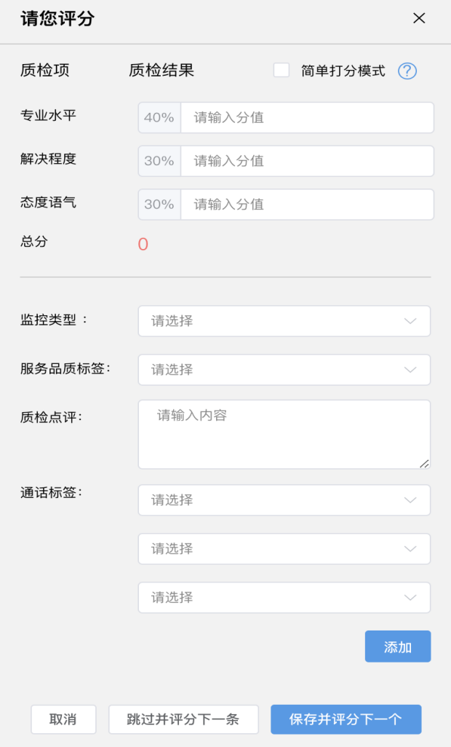

上图中，此通话的打分内容，可以根据设置好的质检项进行打分，每项输入分数后，自动生成总分，如：致命项评分不合格，则总分直接为0。
可以给每个评分结果进行备注说明，方便后期管理人员查看。
查询结果中的“查看日志”，可以查看该条通话被查看的记录。

2、条件模板随机抽取模式：可以根据查询条件随机平均抽取座席录音数进行质检，为精细化结果查询。(此评分功能适用于通话量较大的企业)

登陆七陌云客服平台，点击 “ 质检 -> 质检 -> 条件模板随机抽取模式 ”，根据查询条件进行结果查询；
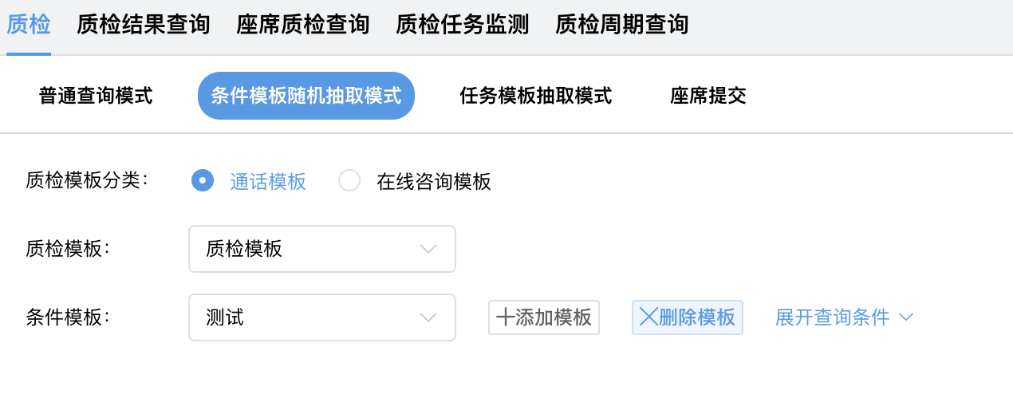

点击“添加模板”，添加查询条件。
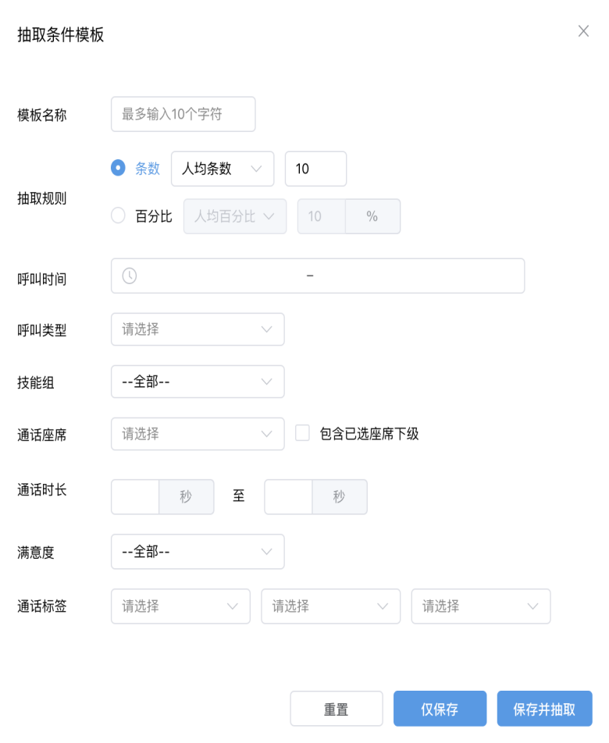

查询条件跟普通查询模式相同，多出选项为，抽取规则以及已选座席下级：
- 抽取规则：
- 人均条数：自定义时间内，所有座席，每个座席抽取的条数；
- 整体条数：自定义时间内，所有录音数中的条数；此条数可以固定数量，也可以按照百分比进行设置
- 已选座席下级：可以针对某一座席(及其下属)进行精细化查询；

此模式下查询结果中的“置换”为：换取该座席下的其他会话，评分过程中，若发现此通话为无价值通话，点击后，平台会重新从数据库抽取另一通话作为替换。

3、任务模板抽取模式：质检管理员可以通过创建任务质检模板给质检专员制定质检任务(工作量)，质检专员可以根据创建的任务模版去查询数据，进行评分。质检管理员可以通过质检任务监测质检专员的工作情况。
登陆七陌云客服平台，点击 “ 质检 -> 质检 -> 任务模板随机抽取模式 ”，点击“添加模板”。

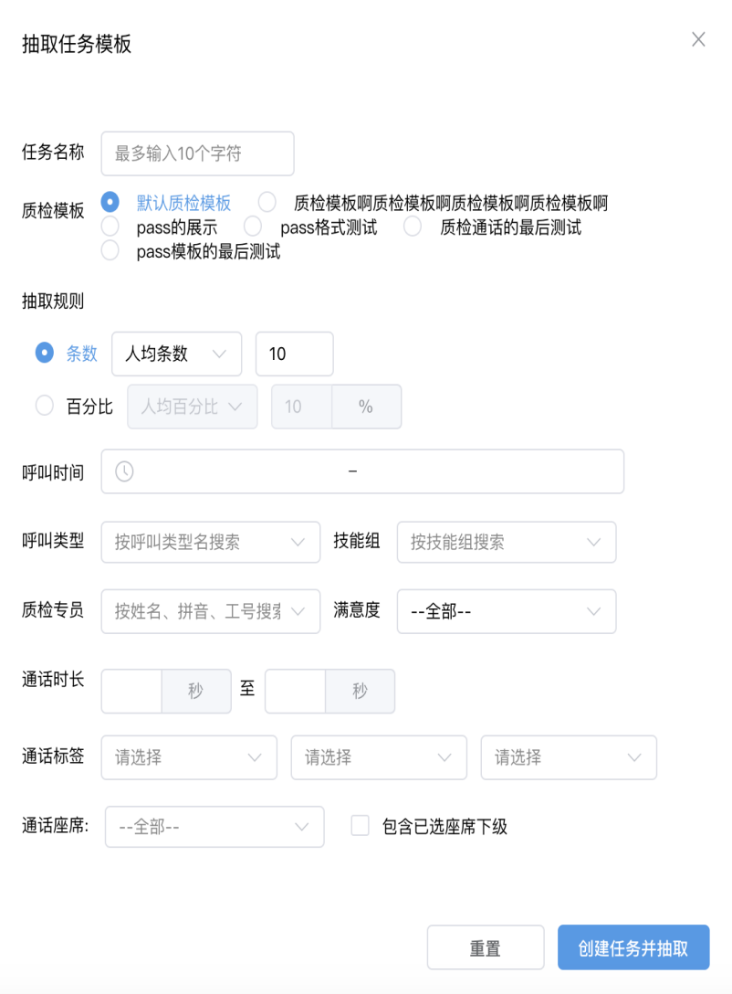

添加过程中，各字段含义说明如下：
- 任务名称：创建质检任务名，用于区分不同任务；
- 质检模板：具体模板请查看(9.1 质检模板配置)；
- 抽取规则：
    - 人均条数：自定义时间内，所有座席，每个座席抽取的电话条数；
    - 整体条数：自定义时间内，所有通话条数中的条数；
此条数可以固定数量，也可以按照百分比进行设置。
- 呼叫时间：通话时间；
- 呼叫类型：可以根据通话类型(呼入、呼出)进行查询；
- 技能组：选择被质检的技能组(如：售后服务、产品服务组等)；
- 质检专员：选择去执行任务的质检专员；
- 通话时长：通话时间长度；
- 通话标签：通话结束类型(根据企业情况自定义设置)；
- 通话座席：可以针对某一座席(及其下属)进行精细化查询；

注：质检专员在执行质检任务时，管理员可以在“质检任务监测”中清晰看到质检专员的工作进度以及在质检过程中置换了多少数据也可查看。(并且同样的数据只会被一个质检转眼抽到，不会有重复工作的情况)

4、座席提交：此功能为质检人员对座席主动提交的录音进行考核。

登陆七陌云客服平台，点击 “ 质检 -> 质检 -> 座席提交 ”，选择查询条件，进行打分。
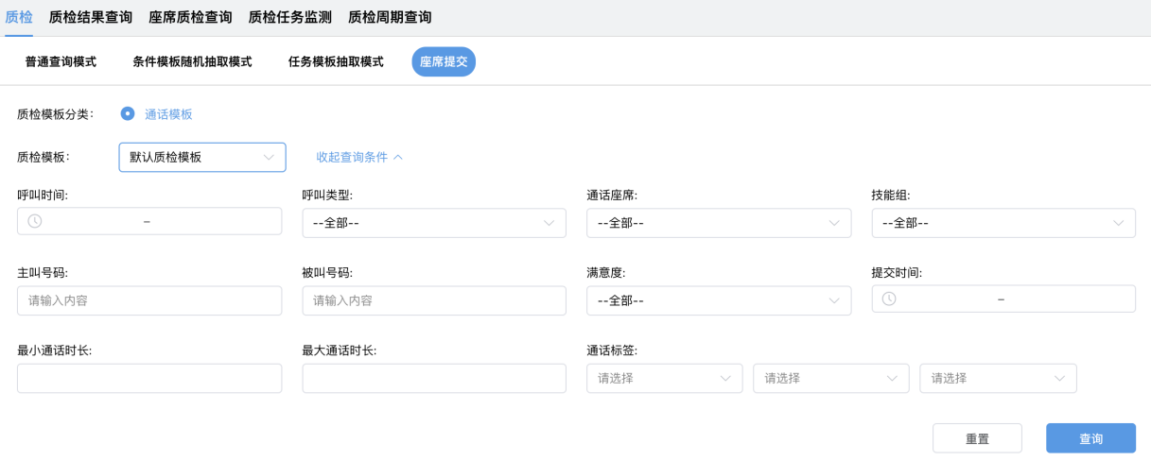

- 质检结果查询

质检结果查询：管理员可对质检结果进行条件查询，可根据查询结果直观的查看到座席人员的评分情况，针对性的对座席人员不足的地方及时做出调整。

  - 在线客服质检查询

查询在线客服评分情况，可以根据条件进行检索查询，质检结果可以导出，方便查看。

登陆七陌云客服平台，点击 “ 质检 -> 质检结果查询 ”，选择“在线咨询模板”，界面如下图：
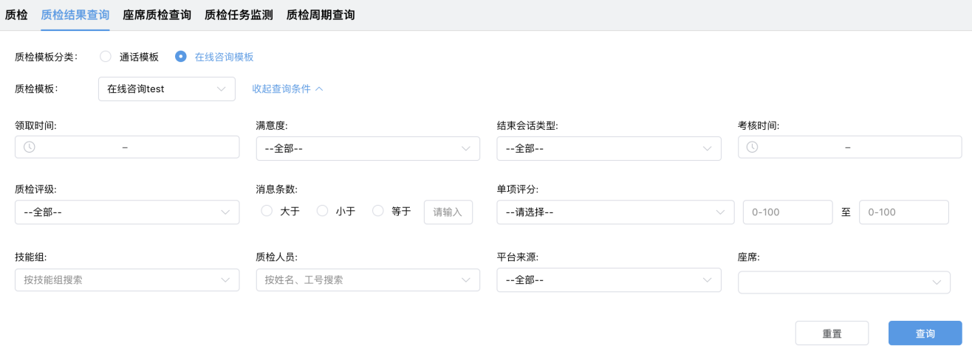

查询过程中，各字段含义说明如下：
- 领取时间：会话的领取时间；
- 满意度：会话满意度结果；
- 结束会话类型：会话结束标记的类型；
- 考核时间：质检人员考核的时间；
- 质检评级：如：优秀、及格、不及格等；
- 消息条数：会话的对话条数；
- 单项评分：如：态度语气、专业度等；
- 技能组：自行选择，如：售后客服组、售前组等；
- 质检人员：根据质检人员进行查询(可以通过名字公告进行检索)；
- 平台来源：会话发起的来源渠道；
填写好查询条件后，点击查询，将显示如下结果(如不添加查询条件，则默认显示全部质检结果)：
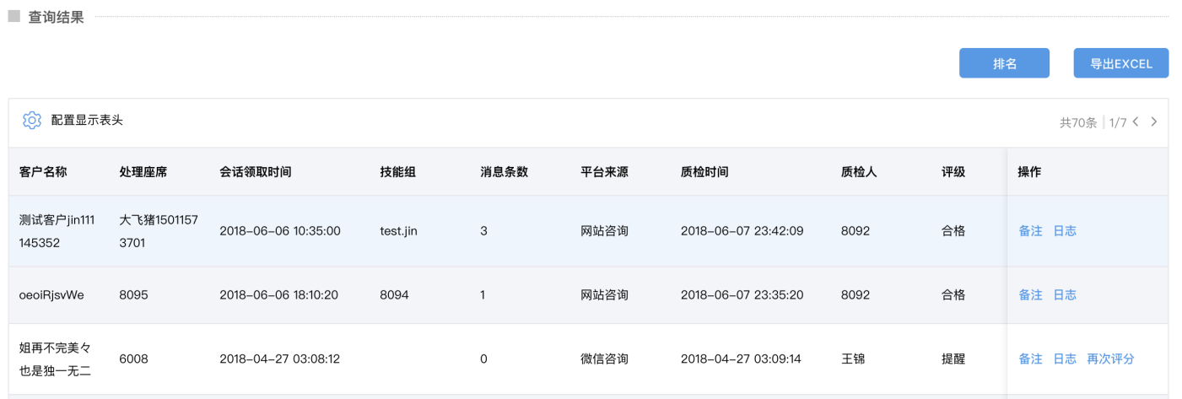

可以直接看到每条打分记录，同时可以对每条结果进行操作：

- 查看备注：可以查看质检员对该条记录进行打分结果的备注；
- 查看日志：可以查看该条会话被查看的记录。
- 再次评分：当前评分人员可以对结果进行重新评分；
结果支持Excel文件导出，方便查看。
  - 通话质检查询

查询通话质检评分情况，可以根据条件进行检索查询，质检结果可以导出，方便查看。

登陆七陌云客服平台，点击 “ 质检 -> 质检结果查询 ”，选择“通话模板”，界面如下图：

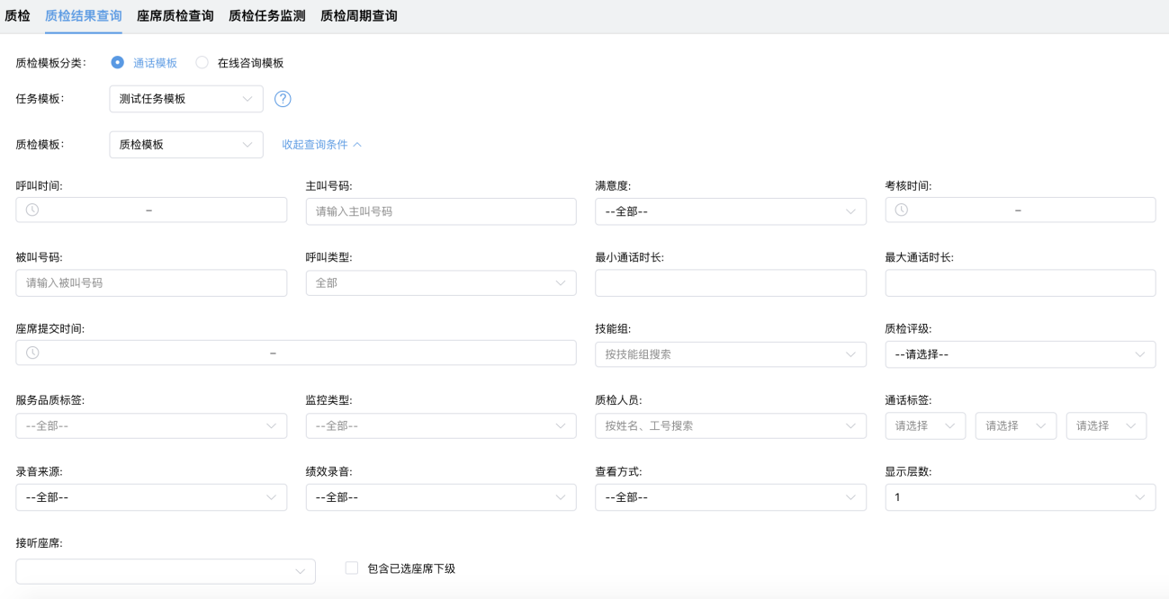

查询过程中，各字段含义说明如下(其中重点说明几个字段，其他字段可查看通话质检查询)：
- 质检评级：如：优秀、及格、不及格等；
- 质检人员：根据质检人员进行查询(可以通过名字公告进行检索)；
- 录音来源：如：座席提交、随机抽取；
- 绩效录音：普通录音为座席主动提交录音，绩效录音为非座席主动提交录音；
- 座席提交时间：座席提交录音的时间；

填写好查询条件后，点击查询，将显示如下结果(如不添加查询条件，则默认显示全部质检结果)：
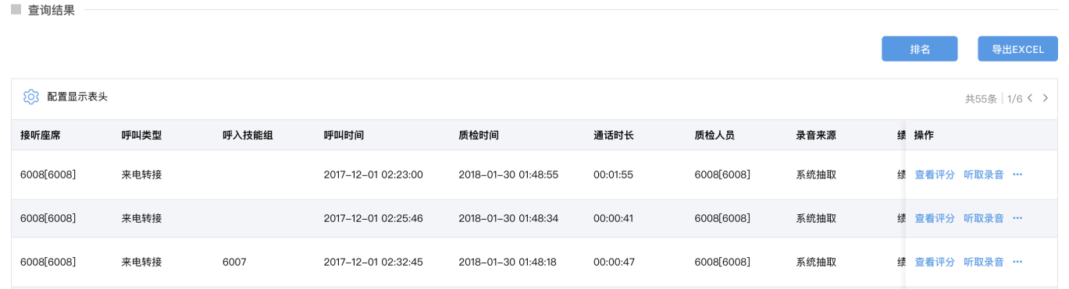
可以直接看到每条打分记录，同时可以对每条结果进行操作：

- 听取录音：点击可以直接听取该条通话录音
- 下载录音：点击下载该条通话录音；
- 查看备注：以查看质检员对该条记录进行打分结果的备注
- 试听日志：可以查看该条通话录音被其他人听取的情况；
- 再次评分：当前评分人员可以对结果进行重新评分；
结果支持Excel文件导出，方便查看。

- 座席质检查询

座席质检查询：管理员可直观的查询到每个座席的最终质检得分情况，从而进行考核和对比座席之间的评分数据。

  - 在线客服座席质检查询

可以查看在线客服每个座席的质检情况，以及每一项的打分情况。

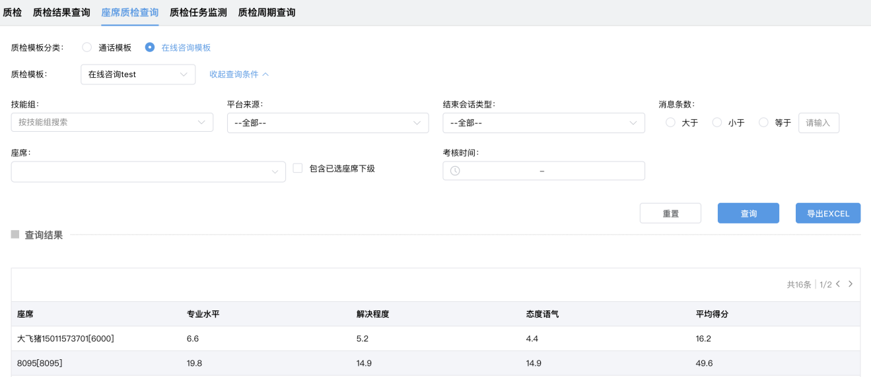

  - 通话座席质检查询

可以查看在线客服每个座席的质检情况，以及每一项的打分情况。
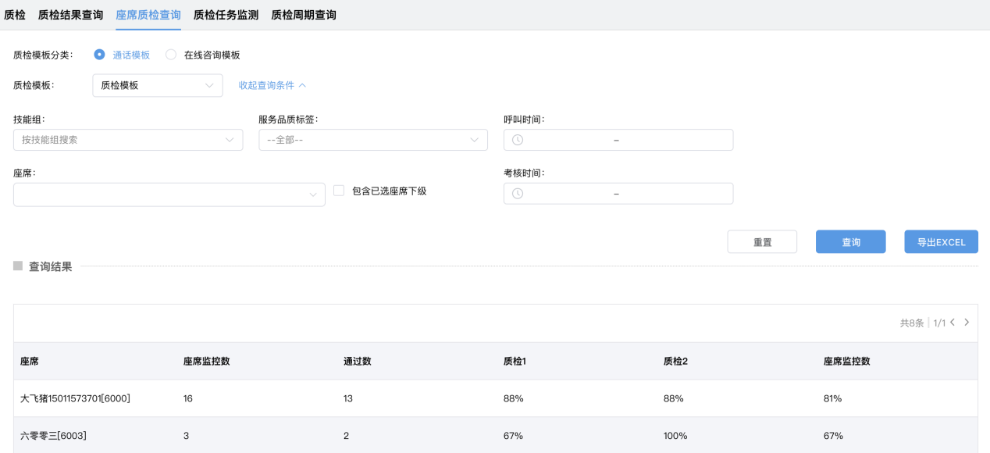

- 质检任务监测(检测质检专员)

质检管理员对质检专员的质检任务进度以及完成情况进行查看，对质检专员工作量进行监控考核。
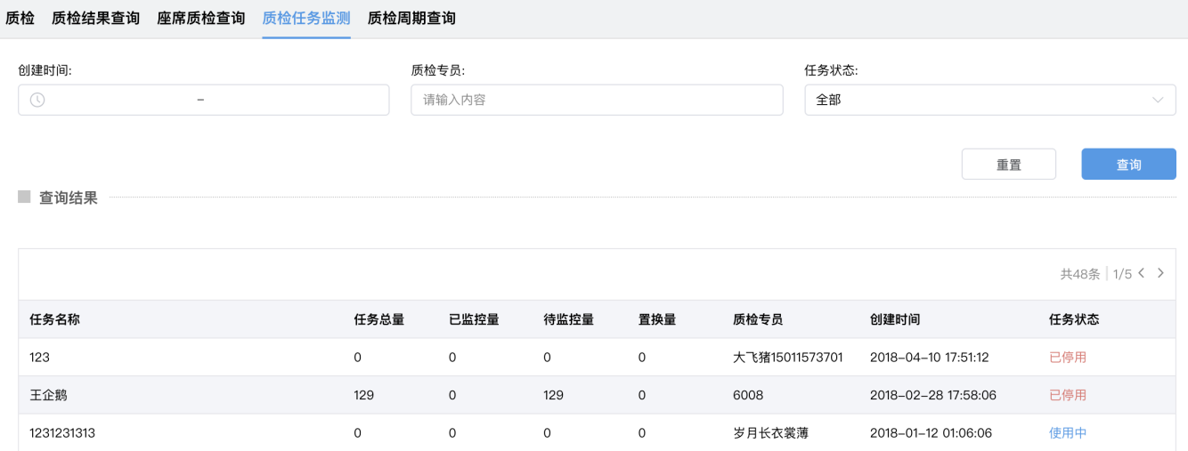

- 质检周期查询

查看某个质检周期内某个质检模板中监控的座席工作内容。

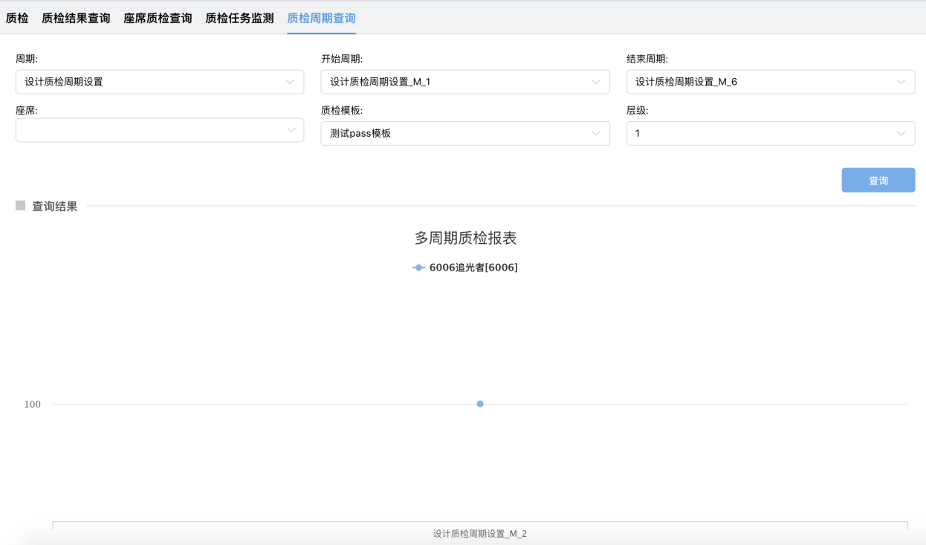

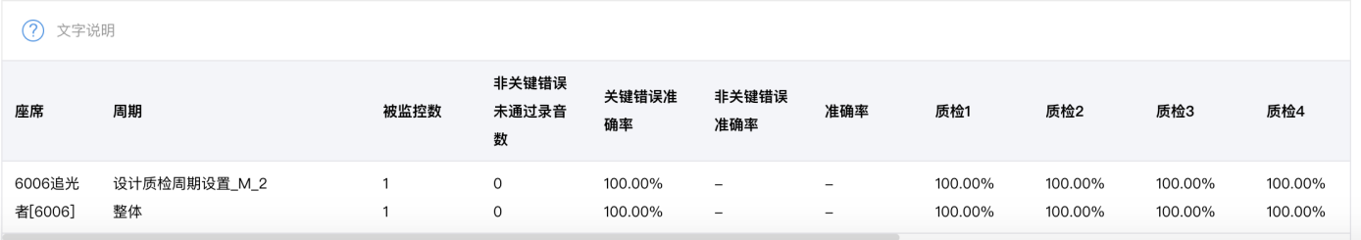

- 问卷模块
- 问卷调查配置
此模块功能需要先在设置里进行配置，高级功能-->问卷调查配置，界面如下图：

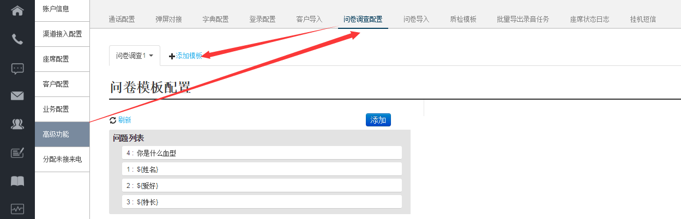
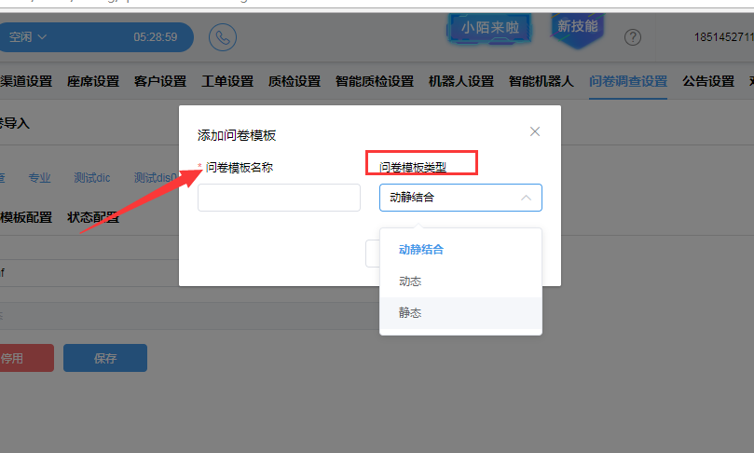
说明：
- 问卷调查配置功能，座席可导入一批客户通过电话方式对客户进行问卷回访；
- 管理员配置问卷模板，问卷模板分为动态问卷模板和静态问卷模板三种；
- 动态问卷模板：配置后模板问题可以动态方式进行流转或者循环流转；
- 静态问卷模板：配置后模板问题全部在回访页面展示出来，支持对问题答案进行多选；
- 动静结合问卷模板：配置后模板问题可以配置进行跳题或指定按答案跳题，或者不跳题全部在访客页面展示出来，支持多选并且跳题只可跳后面的题不可以跳前面的题；
  - 动态问卷模板
创建动态问卷模板后需要对问卷模板进行配置，分为：模板配置，字段定义，信息配置，状态配置。
    - 动态模板配置
添加模板问题列表，添加完问题后并配置问题答案并进行流转，界面如下图：

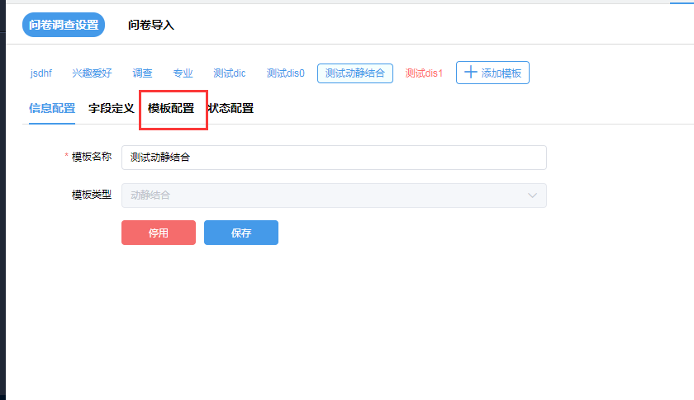
在新版配置界面如下图：
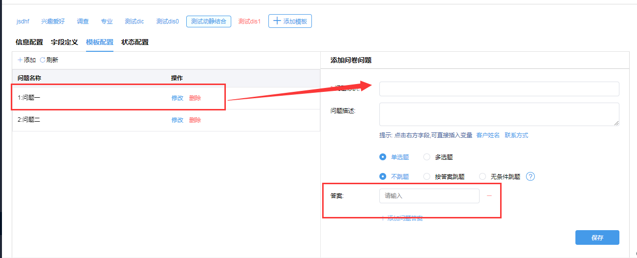
  - 动静结合问卷模板

创建动静结合问卷模板后需要对问卷模板进行配置，分为：模板配置，字段定义，信息配置，状态配置

    - 动静结合模板配置

添加模板问题列表，添加完问题后并配置问题答案并进行流转，无开始问题，第一个问题默认为开始问题，界面如下图：
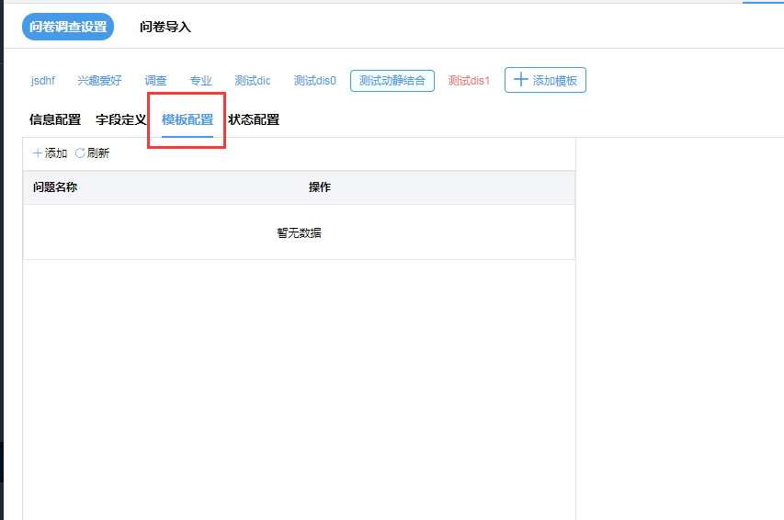

- 添加问题支持单选或者多选，不跳题。
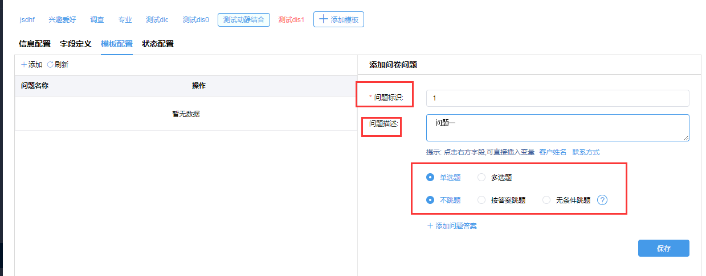

- 按照答案跳题，只支持单选，按照所选答案跳至指定问题，或者结束作答.(只可以跳至后面的问题，不支持跳至当前或者前面的问题)
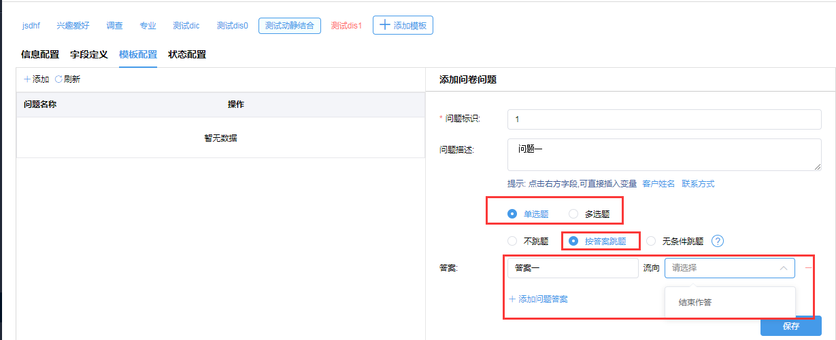
- 无条件跳题，支持单选或多选。选择任意答案时，将会跳至指定问题，或结束作答。(只可以跳至后面的问题，不支持跳至当前或者前面的问题)

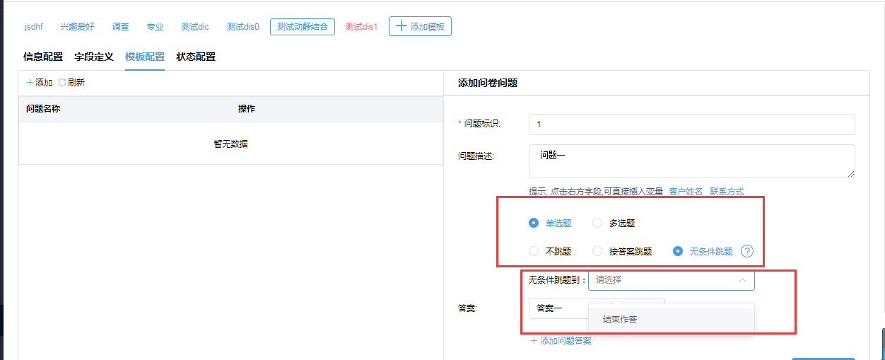

    - 配置模板实例

下图为五个动静结合模板例子的设置，以及使用显示展示。例子如下：
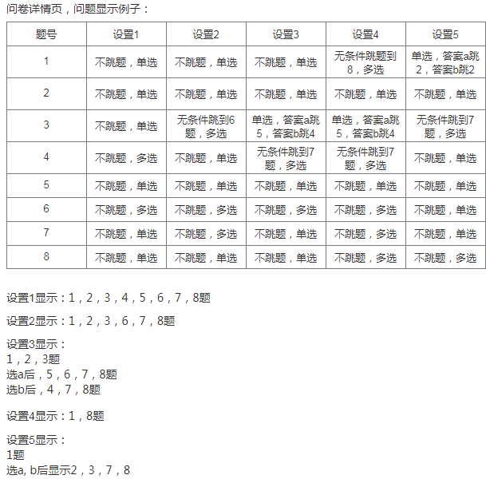

    - 字段定义

字段定义：系统自带两个字段，管理员可自定义添加新字段，定义的字段可在导入问卷的时候作为关联关系和导入的Excel表头进行匹配选择或者在模板配置输入问题内容的时候选择自定义字段作为变量使用，界面如下图：
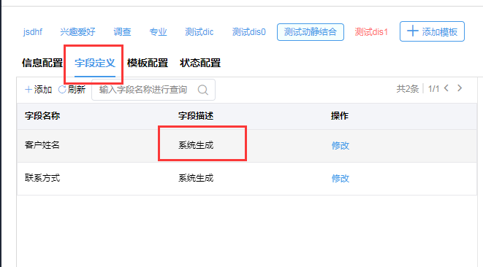
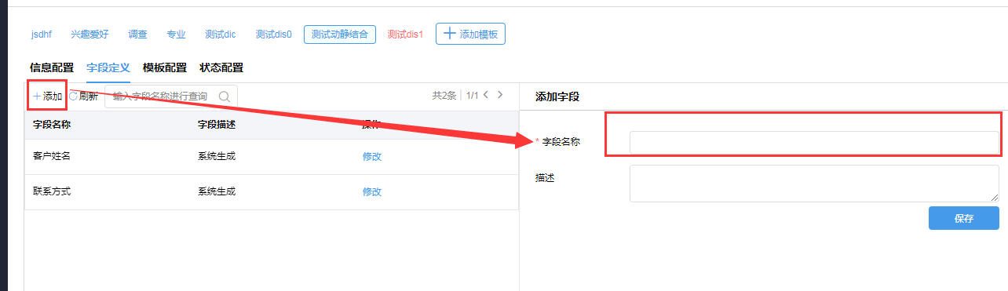

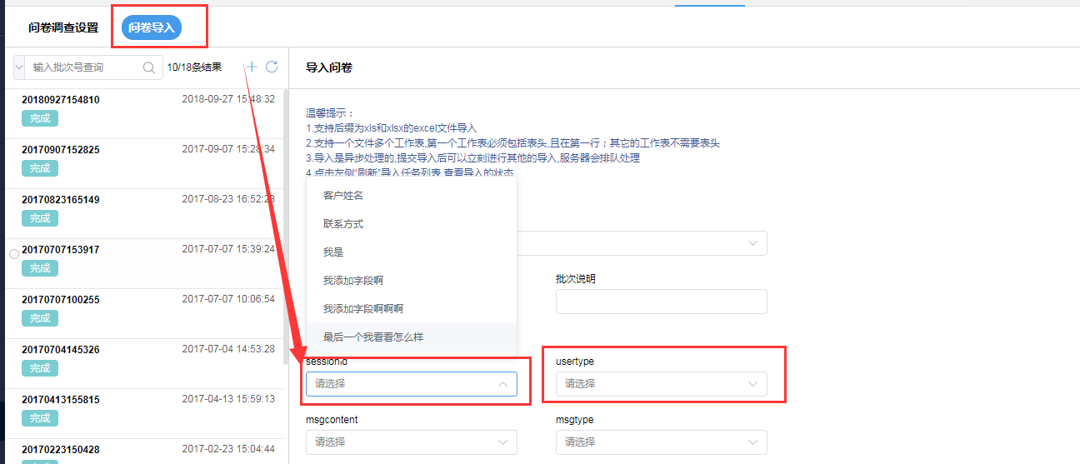
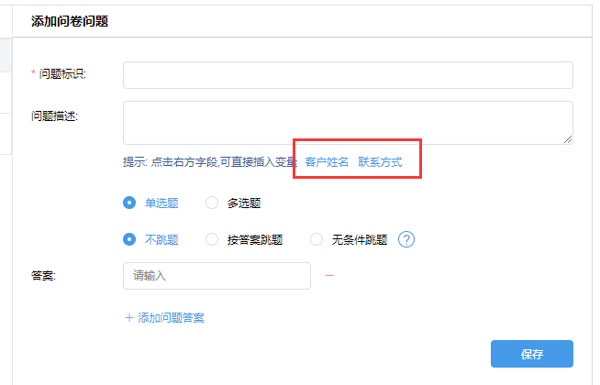
    - 信息配置

信息配置：信息配置中可修改问卷模板名称和停用/启用问卷模板，界面如下图：

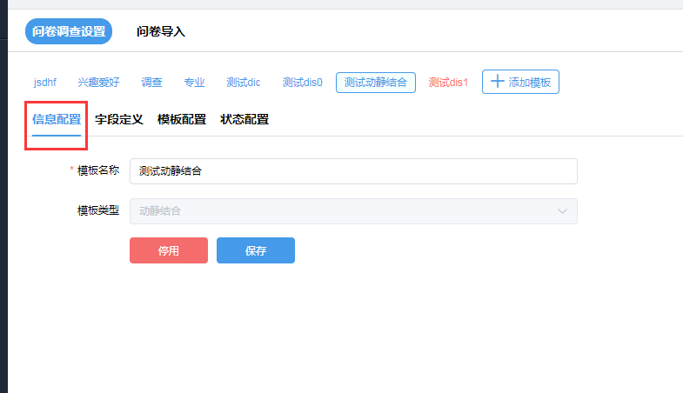
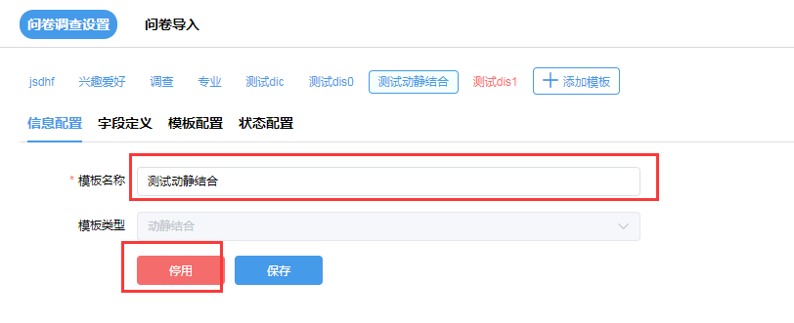
    - 状态配置
状态配置：状态配置是指问卷调查结束后作为回访结果使用的，系统给出5种默认状态，管理员可自定义输入状态保存，可扩展状态最多为15种状态，如将状态信息全部删除则无法保存，系统将给出提示最少保留一种状态信息。

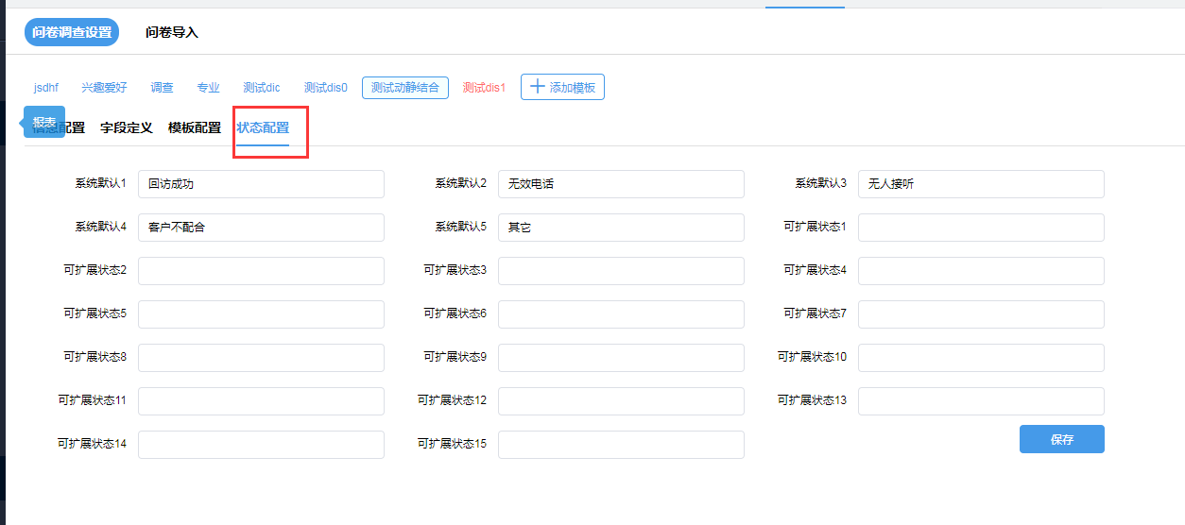
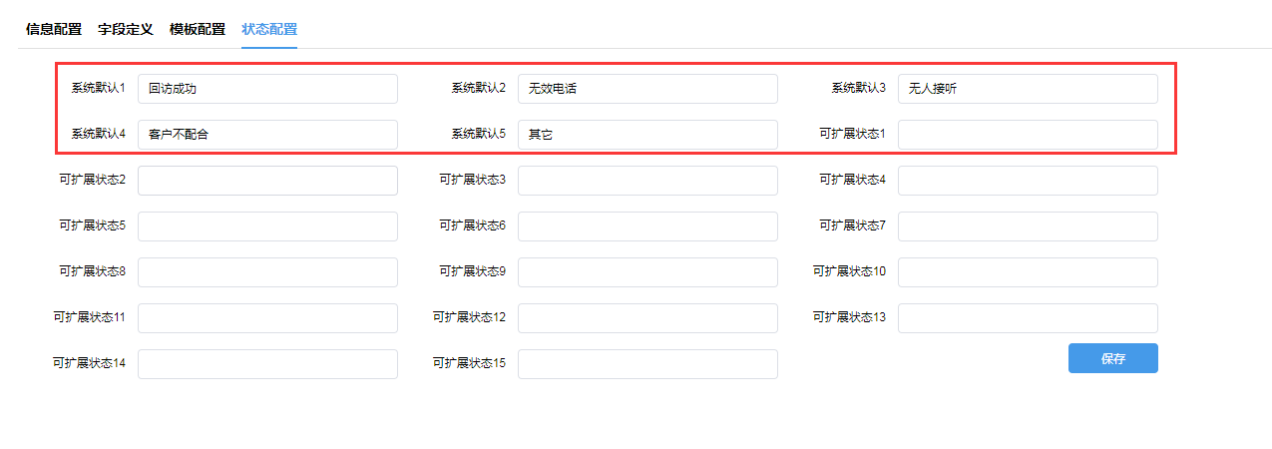

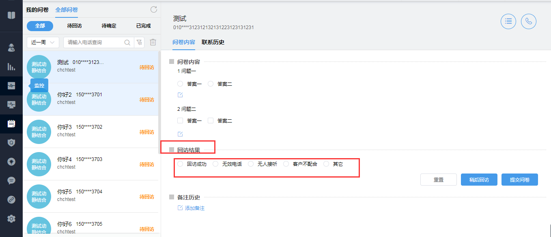

- 问卷导入

  - 导入问卷

问卷导入功能是指可导入一批客户选择相应的问卷模板进行问卷调查，从本地添加Excel文件选择要进行回访的问卷模板进行导入。
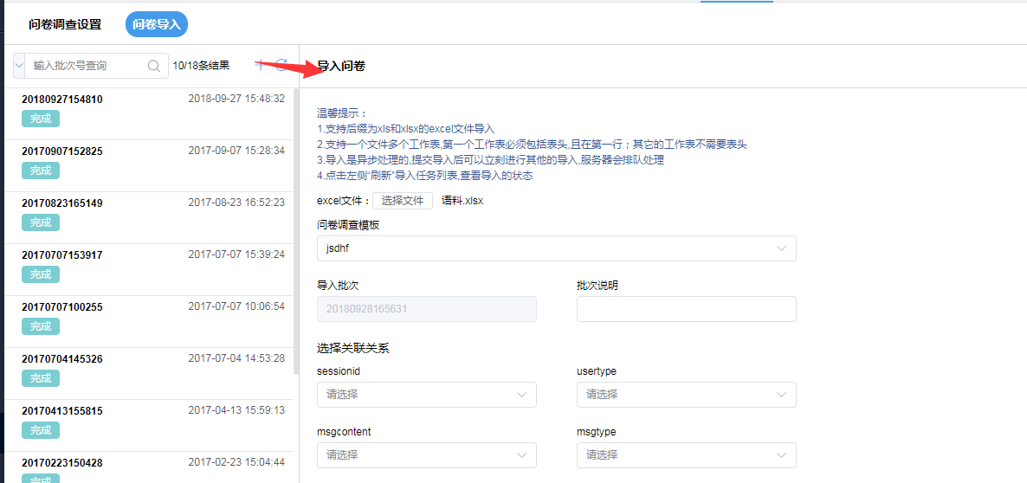
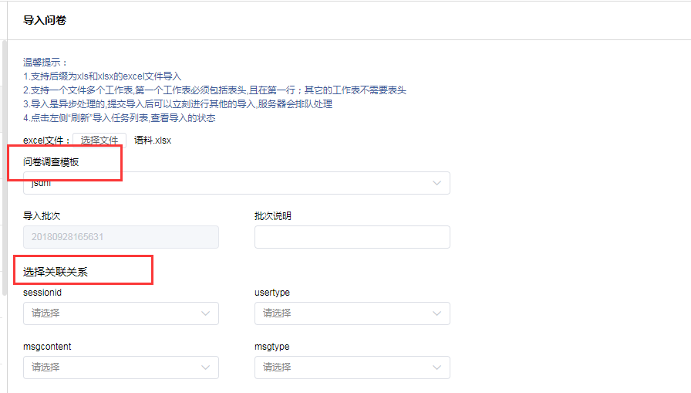

  - 分配问卷

导入问卷后，管理员需要在问卷展示模块的全部问卷中，选择待回访的问卷进行分配或对查询结果进行删除，分配时可指定座席进行分配并可勾选显示已选座席下级按钮，勾选后可展示已选座席的全部下级

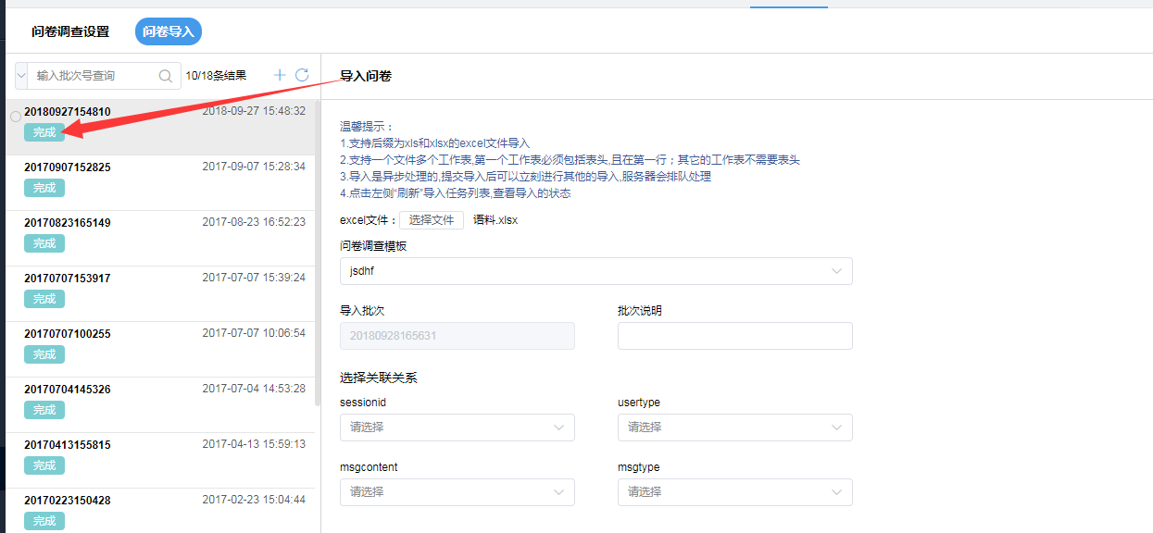
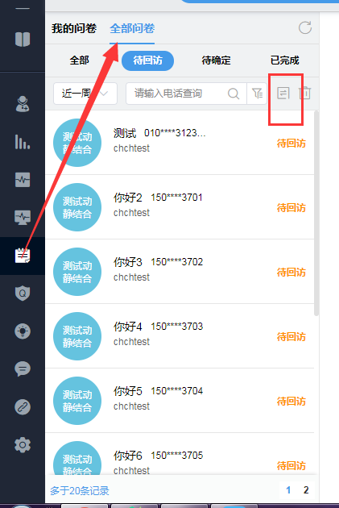
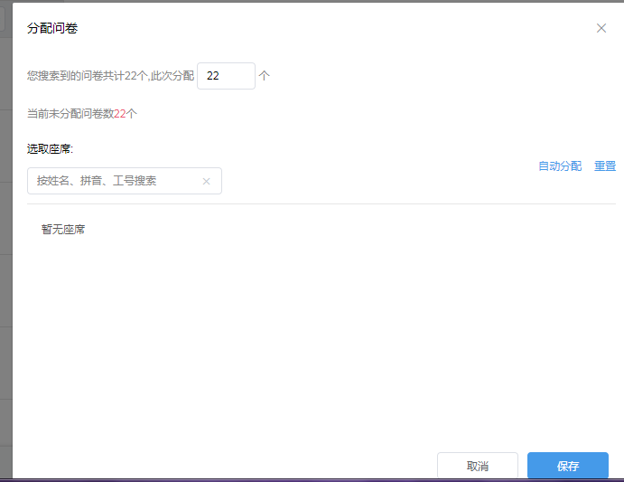

  - 问卷回访

分配完问卷后座席在我的问卷-待回访中可进行查看并回访

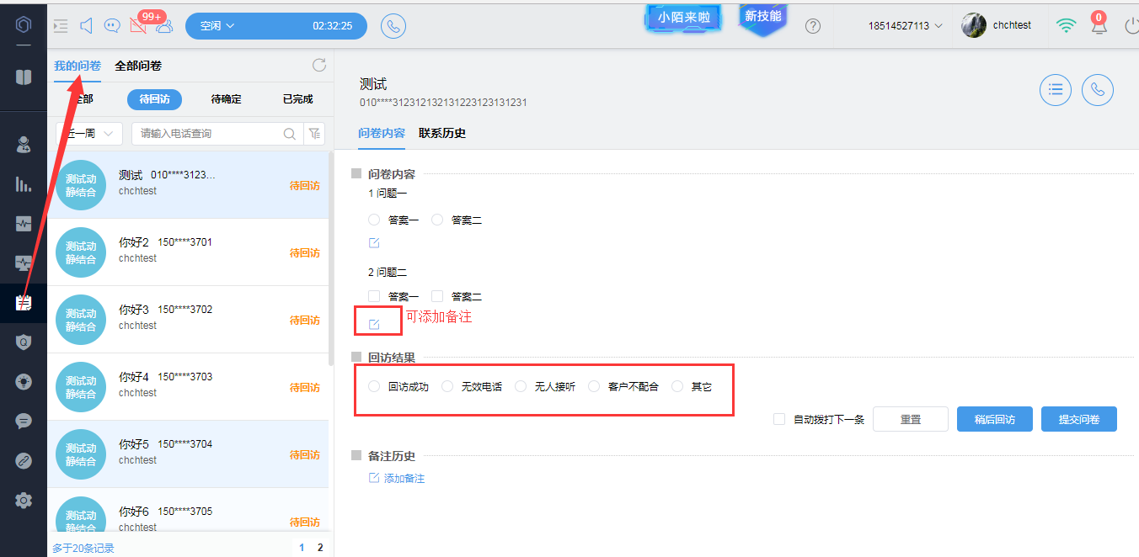

  - 查看问卷

问卷回访成功后可在我的问卷-已完成中查看
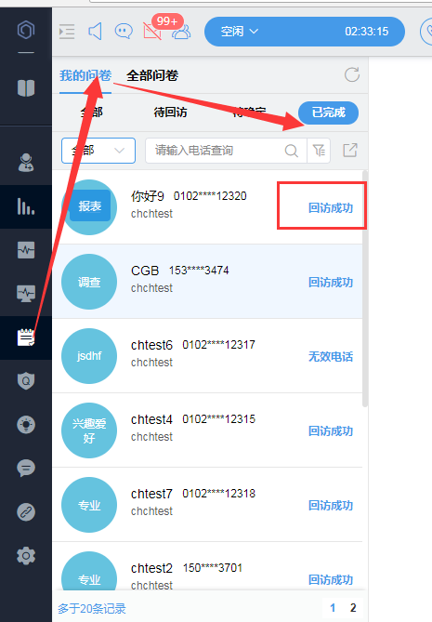

    - 待确认模块

待确认是指问卷回访的时候选择稍后回访，问卷就会流入到待确认中，可在待确认中提交问卷
